ICS 93.010
CCS P00/09

团 体 标 准

T/GCIA ***-2025

混凝土模块化建筑技术标准
Technical standards for concrete modular buildings

2025-**-** 发布 2025-**-** 实施
广州市建筑业联合会 发 布

目 次
前 言 I
1 总则 2
2 术语和符号 4
2.1 术语 4
2.2 符号 8
3 基本规定 9
4 材料 11
4.1 混凝土、钢筋和钢材 11
4.2 连接材料 11
4.3 其他材料 12
5 建筑设计 13
5.1 一般规定 13
5.2 模数协调 14
5.3 平面、立面设计 16
5.4 外围护系统 18
6 结构设计 21
6.1 一般规定 21
6.2 结构体系 24
6.3 结构布置 32
6.4 结构分析 33
7 模块单元设计 38
7.1 一般规定 38
7.2 短暂设计状况的验算 38
7.3 构造要求 42
8 设备、管线与内装系统设计 44
8.1 一般规定 44
8.2 给水排水 45
8.3 供暖、通风、空调及燃气 45
8.4 电气 46
8.5 内装系统 47
9 生产与运输 49
9.1 一般规定 49
9.2 模具 50
9.3 钢筋及预埋件 52
9.4 成型、养护及脱模 53
9.5 设备管线安装及装修 55
9.6 驻厂监造 55
9.7 出厂检验及资料交付 58
9.8 吊装、运输、存放及防护 63
10 施工安装 65
10.1 一般规定 65
10.2 施工准备 65
10.3 模块单元安装 67
10.4 模块单元连接 68
10.5 施工安全与环境保护 71
11 质量验收 72
11.1 一般规定 72
11.2 模块单元进场验收 73
11.3 模块单元安装与连接 74
11.4 设备管线安装 75
12 智能建造与运维 76
12.1 一般规定 76
12.2 数字设计 76
12.3 智能生产 77
12.4 智能施工 77
12.5 智慧运维 78
附录A 模块单元出厂合格证 80
附录B 模块单元产品质量验收记录 81
附录C 模块单元吊装测试 88
本标准用词说明 89
引用标准目录 90

前 言
本文件按照GB/T 1.1-2020《标准化工作导则 第1部分：标准化文件的结构和起草规则》的规定起草。
本文件根据《广州市建筑业联合会关于<钢-混凝土组合模块化建筑技术规程>等3项体标准立项的通知》（穗建联〔2025]88号）的要求，标准编制组经认真调查研究，认真总结实践经验，参考了国内相关标准和规范性文件，并充分征求了行业主管部门、工程建设企业、相关协会及专家等多方面的意见，经过反复修改完善，最终形成本文件。
本文件的主要技术内容包括12章：总则、术语和符号、基本规定、材料、建筑设计、结构设计、模块单元设计、设备、管线与内装系统设计、生产与运输、施工安装、质量验收、智能建造与运维。
本文件的某些内容可能涉及专利。本文件的发布机构不承担识别专利的责任。
本文件由广州市建筑业联合会提出并归口管理。

本文件起草单位：XXX
本文件参编单位：XXX

本文件主要起草人员：。

本文件主要审查人员：。

1 总则
1.0.1 为推动建筑业转型升级，服务城市更新现实需求，促进混凝土模块化建筑更好发展，规范混凝土模块化建筑的建设，按照安全适用、技术先进、经济合理、施工方便的要求，制定本标准。
【条文说明】当前，国家大力发展建筑工业化，推动建筑业转型升级，混凝土模块化建筑以其具有建筑空间模块化、设计制作集成化、生产工艺标准化、建筑施工装配化的特征，以及高集成度、高装配率、施工速度快等优势，在国内已有较多应用案例，如安徽广德科创实验学校、合肥安庆路第三小学荷塘路校区、深圳华章新筑、北京桦皮厂胡同8号楼、上海田林路65弄、嘉兴百步经济开发区工业社区邻里中心7号楼、青岛光电产业园宿舍等项目，是绿色建筑和建筑工业化的发展方向之一。
本标准根据近年来的科研成果和工程实践经验，总结了混凝土模块化建筑的相关应用情况，研究提出了适用于多层和高层的模块化框架结构、模块化预制剪力墙结构、模块化叠合剪力墙结构和模块化现浇结构等体系，特编制本标准，以推广这一新型的工业化建筑体系的使用。
1.0.2 本标准适用于混凝土模块化建筑的设计、生产、运输、施工安装、质量验收及运营维护。
【条文说明】本标准可用于混凝土模块化建筑的建筑设计、结构设计、模块单元设计、内装设备管线设计，及其质量验收和相关维护，以及模块单元的生产运输、安装施工等。混凝土模块化建筑可适用于多层和高层的建筑，对于学校、酒店、公寓、住宅等标准化程度较高的建筑类型的建设优势明显。
1.0.3 混凝土模块化建筑的设计、生产、运输、施工安装、质量验收及运营维护，除应符合本标准外，尚宜符合国家、行业、地方相关现行标准的规定。
1.0.4 新建住宅工程、新建保障性住房和安置房项目在开工前，相关单位应当按照广州市现行有关规定投保工程质量潜在缺陷保险、安全生产责任保险。
1.0.5 本标准所提及的管理措施和方法是否符合现行规范要求，由相关责任主体判定。其中，创新性的管理措施和方法应进行论证实施。

2 术语和符号

2.1 术语
- 混凝土模块化建筑 concrete modular buildings
采用模块化集成建造技术，由在工厂内制作完成的混凝土模块单元，通过现场装配的混凝土结构建筑，本标准简称为模块化建筑。
【条文说明】混凝土模块化建筑是通过工厂预制的混凝土模块单元在现场装配连接而成的建筑，具有标准化设计、工厂化生产、装配化施工、一体化装修、信息化管理和智能化应用等技术特点，快速建造、高度集成、施工便捷、节约资源、灵活应用的技术优势。
- 模块化集成建造 modular integrated construction
将建筑功能划分为不同模块单元，实现建筑、结构、装修和使用功能工厂化生产、现场智慧化安装的绿色建造技术。
【条文说明】模块化集成建造（Modular integrated Construction，简称MiC）是装配式建筑的高级表现形式，其核心在于将建筑拆分为标准化、功能完备的三维空间模块单元。相较于传统装配式建筑，MiC能够将建筑的结构系统、机电管线、室内装修及设备设施等多专业系统高度集成，模块单元在工厂内的完成度可达90%以上，真正实现“制造-运输-安装”全流程标准化作业。类比汽车工业，MiC通过全产业链协同设计、智能化工厂生产、高精度现场组装实现建造方式的革新，使得建筑生产突破传统工地限制，真正达成“把工地搬进工厂，把施工变为总装”的产业升级，推动“像造汽车一样造房子”理念实现。
- 混凝土模块单元 concrete modular unit
在工厂预制，集混凝土结构构件、围护部品、内装部品、设备管线等为一体，具有建筑使用功能的空间模块，是混凝土模块化建筑的基本单元，简称模块单元。可分为框架式模块、剪力墙式模块和箱模式模块。
【条文说明】模块单元是组成模块化建筑的基本单元，模块化建筑可根据空间功能划分成不同的模块单元，模块单元集成了所形成建筑空间包含的结构构件、围护部品、内装部品、设备管线等，在工厂预制完成。本标准中，根据结构特点和施工工艺，模块单元主要分为框架式模块、剪力墙式模块和箱模式模块。
- 框架式模块 framework module
由框架结构柱、梁、顶板及墙板等共同组成的标准化建筑空间模块，在工厂预制完成。
【条文说明】框架式模块一般由结构柱、梁、顶板及墙板等共同围合成的满足建筑功能的空间模块，可分为有底板框架式模块和无底板框架式模块两种类型，见图1。
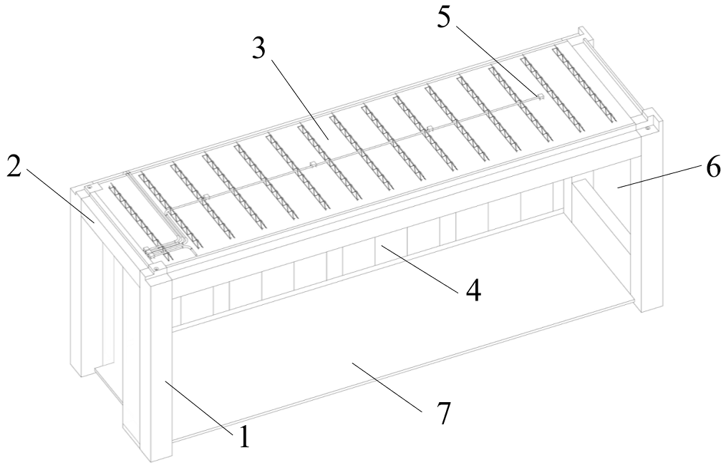 | 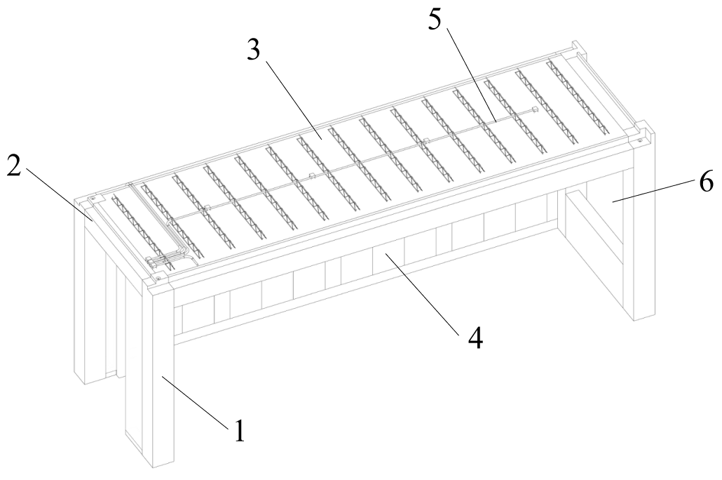
（a）有底板框架式模块 | （b）无底板框架式模块
图1 有底板框架式模块示意
1—框架柱；2—框架梁；3—顶板；4—墙板；5—设备管线；
6—洞口；7—底板；
- 剪力墙式模块 shear wall module
由剪力墙构件、顶板及墙板等共同组成的标准化建筑空间模块，在工厂预制完成。剪力墙式模块包括预制剪力墙式模块和叠合剪力墙式模块等。
【条文说明】剪力墙式模块一般由剪力墙、顶板及墙板等共同围合成的满足建筑功能的空间模块，当模块局部集成模壳板时，模壳板可作为现场浇筑混凝土时的模板使用。
- 预制剪力墙式模块 precast shear wall module
由预制剪力墙构件、顶板及墙板等共同组成的标准化建筑空间模块，在工厂预制完成。
【条文说明】预制剪力墙式模块一般由预制剪力墙、顶板及墙板等共同围合成满足建筑功能的空间模块，见图2。
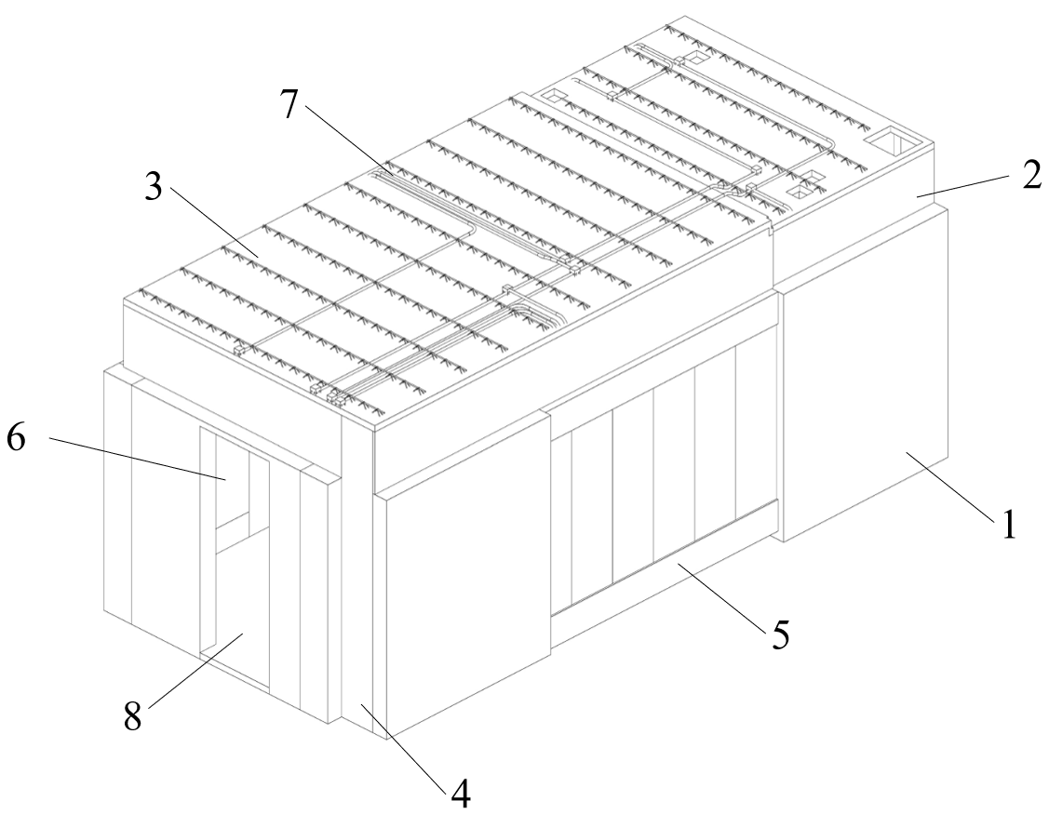 | 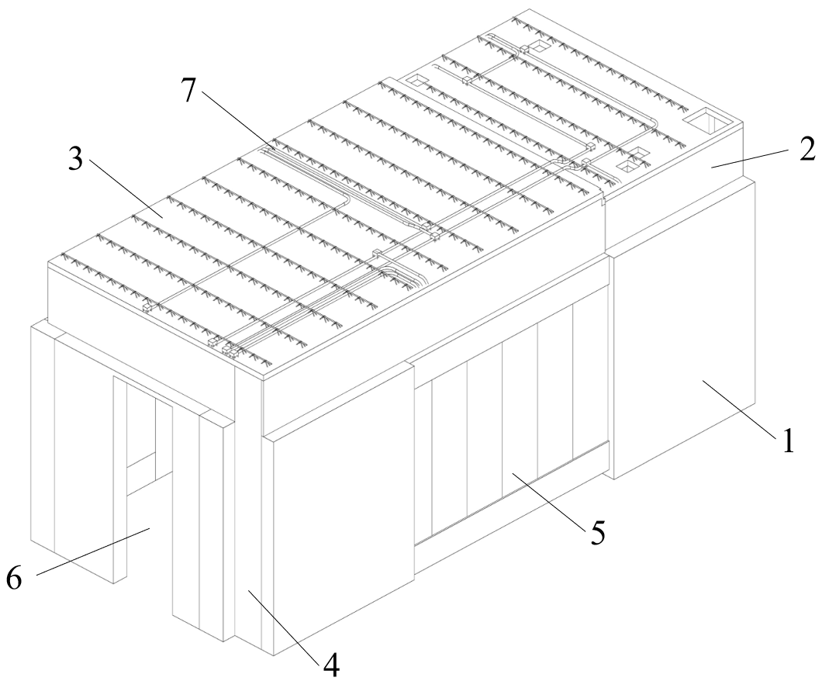
（a）有底板预制剪力墙式模块 | （b）无底板预制剪力墙式模块
图2 预制剪力墙式模块示意
1—预制剪力墙；2—梁模；3—顶板；4—墙模；5—墙板；
6—洞口；7—设备管线；8—底板
- 叠合剪力墙式模块 superimposed shear wall module
由叠合墙板、顶板、墙板等共同组成的标准化建筑空间模块，在工厂预制完成。
【条文说明】叠合剪力墙式模块一般由叠合剪力墙、顶板及墙板等共同围合成满足建筑功能的空间模块，见图3。
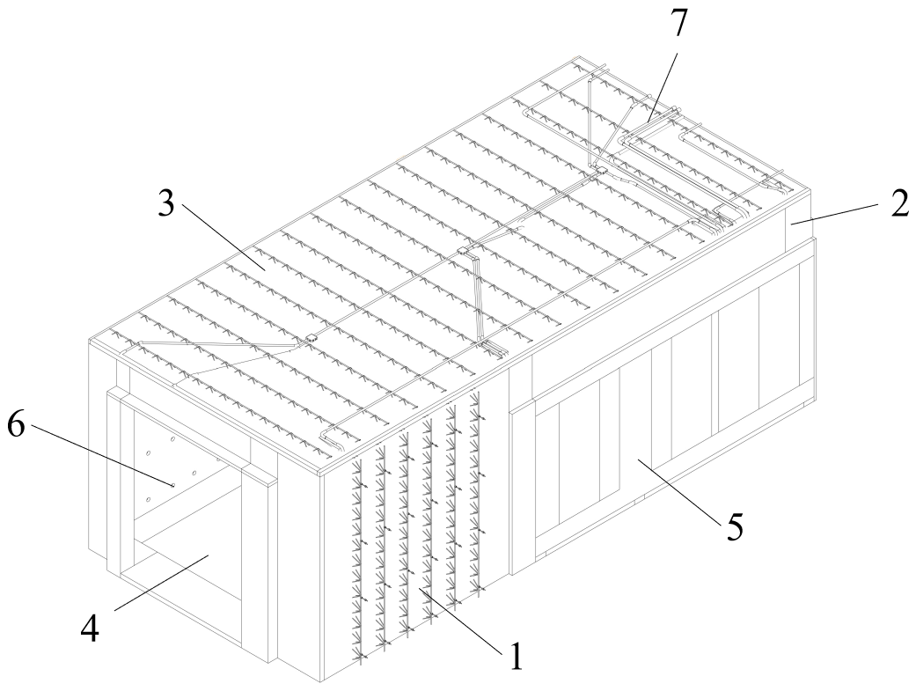 | 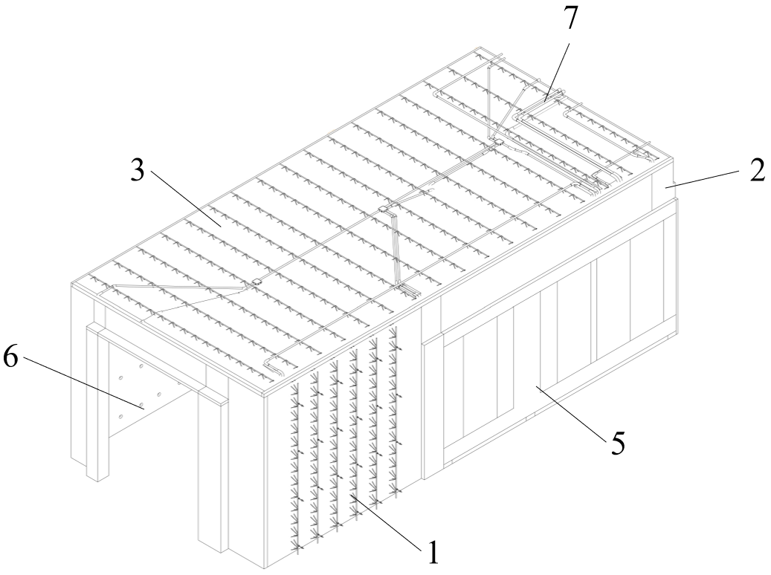
（a）有底板叠合剪力墙式模块 | （b）无底板叠合剪力墙式模块
图3 叠合剪力墙式模块示意
1—叠合剪力墙；2—梁模；3—顶板；4—底板；5—墙板；6—洞口；7—设备管线
- 箱模式模块 box formwork module
由模壳板、顶板及墙板等共同组成的标准化建筑空间模块，在工厂预制完成。其中模壳板作为现场浇筑混凝土剪力墙、梁、柱等结构构件的施工模板。
【条文说明】箱模式模块是在工厂现浇非承重墙板，按照建筑设计功能要求所需的尺寸，围合成一个功能空间，或是由几个箱模式模块共同围合成一个满足建筑功能要求的空间，围合墙板可在现场用作承重的现浇剪力墙、柱或梁的模板，适用于框架、框架-剪力墙、剪力墙结构或其他结构，当其不作为模板时，采用轻骨料混凝土。带有桁架钢筋的叠合楼板作为此围合空间的顶板，现浇的普通混凝土楼板作为此围合空间的底板，共同形成一个三维空间模块，见图4。此三维空间模块可为敞开空间，根据拆分方式，可不设顶板、底板或部分围合墙。
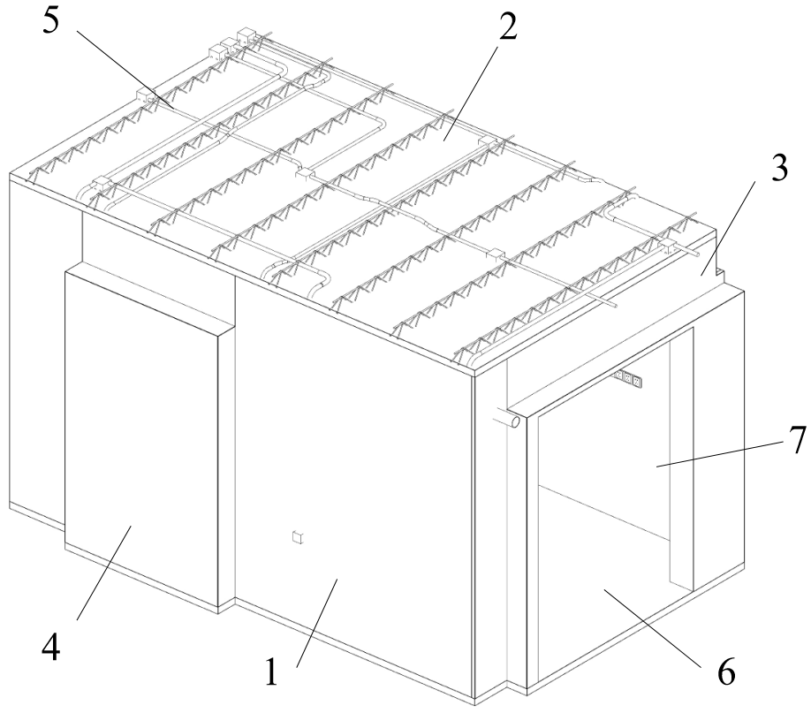 | 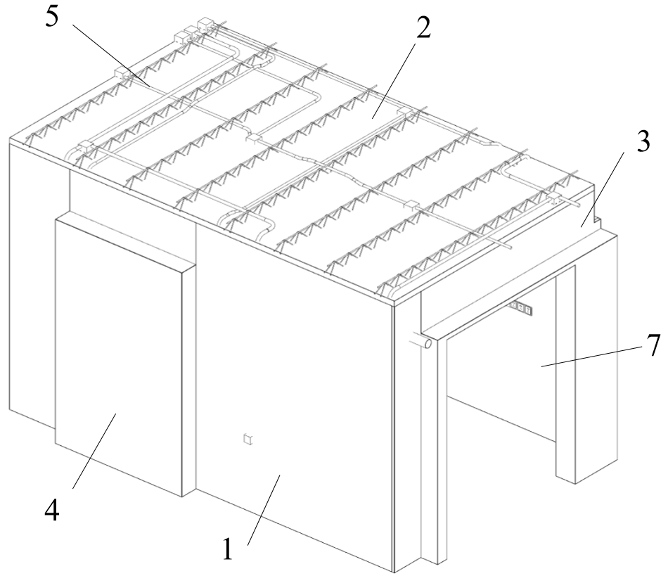
（a）有底板的箱模式模块 | （b）无底板的箱模式模块
图4 箱模式模块
1—墙/柱模；2—顶板；3—梁模；4—墙板；5—设备管线；6—底板；7—洞口
- 混凝土模块化框架结构 concrete modular frame structure
由框架式模块在施工现场通过可靠的连接方式拼装形成的混凝土模块化结构，简称模块化框架结构。
- 混凝土模块化剪力墙结构 concrete modular shear wall structure
由剪力墙式模块在施工现场通过可靠的连接方式拼装形成的混凝土模块化结构，简称模块化剪力墙结构，包括模块化预制剪力墙结构和模块化叠合剪力墙结构。
- 混凝土模块化预制剪力墙结构 concrete modular precast shear wall structure
由预制剪力墙式模块在施工现场通过可靠的连接方式拼装形成的模块化剪力墙结构，简称模块化预制剪力墙结构。
- 混凝土模块化叠合剪力墙结构 concrete modular superimposed shear wall structure
由叠合剪力墙式模块在施工现场通过可靠的连接方式拼装形成的模块化剪力墙结构，简称模块化叠合剪力墙结构。
- 混凝土模块化现浇结构 concrete modular cast-in-situ structure
由箱模式模块现场拼装，模壳板、顶板兼作现浇混凝土构件的模板，现场浇筑混凝土形成的框架、框架-剪力墙及剪力墙结构，分别简称为模块化现浇框架结构、模块化现浇框架-剪力墙结构及模块化现浇剪力墙结构。
【条文说明】（2.1.9~2.1.13）混凝土模块化建筑的结构体系简称为模块化结构，模块化结构主要分为混凝土模块化框架结构、混凝土模块化预制剪力墙结构、混凝土模块化叠合剪力墙结构及混凝土模块化现浇结构。其中，混凝土模块化框架结构的框架式模块拼装后自身参与结构整体受力，整体结构中的承重构件（梁、板、柱）均由框架式模块中的梁、板、柱通过连接件组合形成；模块化预制剪力墙结构的预制剪力墙式模块生产时已集成预制剪力墙，整体结构的承重构件梁、板通过梁模和叠合顶板后浇，模块之间通过节点连接组合形成；模块化叠合剪力墙结构的叠合剪力墙式模块在生产时已集成叠合剪力墙，整体结构的承重构件梁、板通过梁模和叠合顶板后浇，模块之间通过节点连接组合形成；另一种是模块化现浇结构，该结构体系中，箱模式模块拼装后不参与结构整体受力，模块单元中的模壳板作为承重结构的模板，省去了现场施工过程中的支模、拆模工作，主要的受力构件现场后浇，其结构性能与现浇体系基本一致，其结构体系可以是框架结构、框架-剪力墙结构、剪力墙结构或其他结构体系。
- 模壳板 formwork plate
用于形成模块单元兼作现浇混凝土构件模板使用的模壳板，可分为墙模、柱模、梁模等。
- 墙模 wall formwork
用于形成模块单元兼作现浇剪力墙浇筑时模板使用的模壳板。
- 柱模 column formwork
用于形成模块单元兼作现浇结构柱浇筑时模板使用的模壳板。
- 梁模 beam formwork
用于形成模块单元兼作现浇结构梁浇筑时模板使用的模壳板。
【条文说明】（2.1.14~2.1.17）箱模式模块中的墙模、柱模、梁模兼做模块单元的墙板与现场浇筑剪力墙、柱、梁的模板，其材料性能与构造要求必须满足其作为墙板或模板使用的功能要求。
- 接口 joint
模块单元与模块单元、模块单元与部件或部品间的连接或界面。

2.2 符号
- 几何参数

X_{i}、Y_{i} | ——吊点的坐标点；
X_{r}、Y_{r} | ——吊点的中心坐标点；
X₀、Y₀ | ——模块单元的重心坐标点；
e_{x}、e_{y} | ——吊点中心坐标点与模块单元重心坐标点的偏心距；
H | ——模块单元的高度；
B | ——模块单元迎风面宽度；
L | ——模块单元重心点到倾覆支点的距离。
- 作用及效应
G | ——模块单元的重力荷载标准值；
W | ——模块单元的墙面所受风荷载标准值；
F_{Ai} | ——吊点A_{i}的吊点力；
M_{g} | ——模块单元自重标准值下的抗倾覆力矩；
M_{w} | ——风荷载标准值作用下的倾覆力矩；
N_{w} | ——风荷载标准值作用下的水平力。

3 基本规定
- 模块化建筑应按照全寿命期可持续发展的原则，采用系统集成的方法实现标准化设计、工厂化生产、装配化施工、一体化装修、信息化管理和智能化应用。
【条文说明】模块化建筑的最大的特点，是它由若干个模块单元所组成，必要时，模块单元中还可以配置若干个功能单元。模块化建筑是一个系统工程，系统性和集成性是它的基本特征，通过系统集成的方法，实现设计、采购、生产、运输、施工安装和运营维护全过程的一体化。
模块化建筑区别于传统建筑，将大量的现场作业转移到工厂中完成，同时，模块单元在工厂生产时集成了设备管线与内装，不仅需要各专业的协同设计，更需要不同单位间的紧密配合，因此建议采用EPC总承包模式，便于项目实施。
- 模块化建筑应采用面向制造和装配的设计方法，统筹设计、生产、运输、施工安装等各个环节，实现建筑设计的全过程协同工作。
【条文说明】面向制造和装配的设计（Design for Manufacture and Assembly，以下简称DfMA）是在考虑产品功能、外观和可靠性等前提下，通过提高产品的可制造性和可装配性，降低成本、缩短工期和提高质量的产品设计方法。DfMA能够打通设计、制造和组装各阶段，有效支持“建造+制造”的最优集成。模块化建筑的设计是工厂化生产、装配化施工建造的前提，应把一体化设计贯穿到工程设计全过程中，在整个建造过程中，实现全产业链上的各行业、各专业之间全过程的紧密合作；在设计的同时考虑工厂生产和现场装配的可实现性，对模块单元进行优化，从而提高模块化建筑的建造效率及质量，降低整体生产安装成本。
- 模块单元的设计应综合协调建筑、结构、设备和内装等专业，确保模块化建筑设计的系统性和完整性。
【条文说明】模块化建筑是由结构系统、外围护系统、设备管线系统和内装系统等系统组成，是将预制部品部件通过模数协调，并以模块单元为单位在工厂进行制作安装，运送到现场后进行拼接组装，因此内装体系、设备管线的设计等均应前置，进行精细化的多专业管线综合设计。
- 模块化建筑设计应在满足功能要求的基础上遵循模数协调和少规格、多组合的原则，实现模块单元的模数化、系列化和通用化。
【条文说明】模块化的建筑设计，应进行模数协调，以满足建造装配化与部品部件标准化、通用化的要求。标准化设计是实施模块化建造的有效手段，没有标准化就不可能实现结构系统、外围护系统、设备与管线系统以及内装系统的一体化集成。模数和模数协调是实现模块化建筑标准化设计的重要基础，有利于减少部品部件的规格种类，提高部品部件的重复使用率，有利于提高建造速度和工人的劳动效率，从而降低造价。宜通过新材料、新工艺的使用，满足建筑外立面的美观要求，实现标准化和多样化辩证的统一。
- 模块化建筑的接口应构造合理、安全可靠，实现标准化、通用化。
【条文说明】模块化建筑的设计采用标准化的模块单元和节点，以减小模块单元的尺寸和种类，模块化建筑应注重模块单元之间的连接节点的选型和设计，保证连接接口的标准化、通用化。
- 模块化建筑公差系统包括制作公差和安装公差，并应根据模数协调的原理及模块单元的安装部位、加工制作及施工精度等要求确定。
【条文说明】与传统的建筑方法相比，模块化建筑有更多的连接接口。规定公差是为了建立模块单元之间，以及模块单元与各个功能系统之间的尺寸协调关系，以保证各种模块单元和各功能系统在施工现场能准确地装配在一起，安装接缝、放线定位中的偏差控制在允许的范围内，使接口的功能、质量和美观均达到设计预期的要求。
- 模块化建筑使用的结构材料、连接材料、机电管线和装饰装修等材料，以及模块单元施工安装、质量验收应符合现行相关标准的要求。

4 材料

4.1 混凝土、钢筋和钢材
- 模块化建筑采用的混凝土、钢筋和钢材的力学性能指标和耐久性要求等应符合现行国家标准《混凝土结构通用规范》GB 55008、《混凝土结构设计标准》GB/T 50010、《钢结构通用规范》GB 55006和《钢结构设计标准》GB 50017等的规定。
- 钢筋焊接网应符合现行行业标准《钢筋焊接网混凝土结构技术规程》JGJ 114的规定。
- 模块单元的吊环应采用未经冷加工的HPB300级钢筋或Q235B圆钢制作。吊装用内埋式螺母或吊杆的材料应符合国家现行相关标准的规定。
- 清水混凝土应符合现行行业标准《清水混凝土应用技术规程》JGJ 169的规定。
【条文说明】当模块单元的隔墙作为外围护构件且饰面要求较高时，可采用清水混凝土，并应符合有关清水混凝土的标准。
- 轻骨料混凝土应符合行业、地方现行标准《轻骨料混凝土应用技术标准》JGJ/T 12、《广州市轻骨料混凝土技术规程》DBJ 44/T 115等规定。
【条文说明】为使得模块单元尽量轻质，容易吊装，对于模块化结构中的非承重墙体，应尽量减轻其重量。另外为避免模块单元中非承重墙体过多参与结构受力，造成结构计算分析偏差过大，应尽量采用强度等级较低的轻骨料混凝土。
- 模壳板宜采用高性能混凝土制作，材料的技术指标应符合现行国家标准的规定，并应符合下列规定：
1 主要胶凝剂宜选用硅酸盐水泥；
2 砂的含泥量和泥块含量应分别不大于2%和0.5%；
3 静曲强度不宜小于10MPa，试验方法应符合现行国家标准《人造板及饰面人造板理化性能试验方法》GB/T 17657、《混凝土制品性能试验方法》JG/T 384、混凝土物理力学性能试验方法标准GB/T 50081等的规定。
【条文说明】模块化建筑中模壳板主要作为现场浇筑剪力墙、柱、梁的永久模板，其材料性能必须满足作为模板使用的功能要求，因此材料宜采用高强混凝土，其材料性能应符合现行行业标准《高强混凝土应用技术规程》JGJ/T 281的规定。关于人造板静曲强度的试验方法可根据试验条件综合考虑，选用三点法或四点法。

4.2 连接材料
- 钢筋套筒灌浆连接接头采用的套筒和灌浆料应符合现行行业标准《钢筋连接用灌浆套筒》JG/T 398和《钢筋连接用套筒灌浆料》JG/T 408的规定。
【条文说明】模块单元的连接是模块化建筑的关键，钢筋套筒灌浆连接技术是模块化框架结构和模块化预制剪力墙结构主要的连接技术。模块化建筑中所用钢筋连接用灌浆套筒和灌浆料应符合现行行业标准《钢筋连接用灌浆套筒》JG/T 398和《钢筋连接用套筒灌浆料》JG/T 408的规定。
- 钢筋浆锚搭接连接用镀锌金属波纹管的材料、外观、尺寸和抗外荷载性能等应符合JG/T 225的规定。
- 灌浆连接用水泥基灌浆材料的主要性能应符合GB/T 50448的规定。
- 钢筋锚固板的材料应符合现行行业标准《钢筋锚固板应用技术规程》JGJ 256的规定。
- 预埋件的材料性能要求应符合现行国家标准《混凝土结构设计标准》GB/T 50010和《钢结构设计标准》GB 50017的规定。
- 连接用焊接材料、螺栓等紧固件的材料应符合国家现行标准《钢结构通用规范》GB 55006、《钢结构设计标准》GB 50017、《钢结构焊接规范》GB 50661和《钢筋焊接及验收规程》JGJ 18等的规定。
【条文说明】（4.2.2~4.2.4）模块化框架结构中模块单元的连接方式，根据建筑物不同的层高、抗震设防烈度等条件，可以采用的连接形式也不同。当建筑物层数较低时，模块单元可采用螺栓连接，其中钢筋锚固板、螺栓、预埋件等紧固件应符合国家和行业现行相关标准的规定。
- 用于钢筋机械连接的接头和连接件，其原材料及力学性能应符合现行行业标准《钢筋机械连接技术规程》JGJ 107和《钢筋机械连接用套筒》JG/T 163的规定。

4.3 其他材料
- 模块化建筑采用的装饰装修材料应符合现行国家标准《建筑环境通用规范》GB 55016、《建筑设计防火规范》GB 50016和《建筑内部装修设计防火规范》GB 50222等的规定。
- 模块化建筑接缝用密封胶材料应符合现行行业、地方标准《混凝土接缝用建筑密封胶》JC/T 881、《建筑防水材料应用技术规程》DBJ 15-20的规定。
- 模块化建筑外墙用保温材料应符合现行行业标准《外墙外保温工程技术标准》JGJ 144和《外墙内保温工程技术标准》JGJ/T 261的规定。
- 模块化建筑外围护墙间的接缝用防水材料应符合现行国家标准《建筑与市政工程防水通用规范》GB 55030的规定。
- 模块化建筑使用的拉结件等其它材料应符合现行有关标准的规定。
- 生活给水管道应选用耐腐蚀和安装连接方便可靠的管材，宜采用塑料给水管、塑料金属复合管和不锈钢管。
- 生活排水管道应采用建筑排水塑料管等管材及管件，通气管材宜与排水管管材一致。
- 电工套管及配件的规格尺寸和技术性能等应符合JG/T 3050的规定。

5 建筑设计

5.1 一般规定
- 模块化建筑的设计应符合现行国家标准《民用建筑设计统一标准》GB 50352、《民用建筑通用规范》GB 55031、《住宅项目规范》GB 55038、《宿舍建筑设计规范》JGJ 36和《宿舍、旅馆建筑项目规范》GB 55025等的规定。
【条文说明】进入21世纪，各项民用建筑工程在功能和质量上有了更高、更新的要求，节能、绿色理念的强化，建筑形式也越来越多样化、功能复杂化、综合化，加之新材料、新技术也不断涌现，《民用建筑设计统一标准》GB 50352和《民用建筑通用规范》GB 55031已经成为各类民用建筑的设计和有关标准的编制必须遵守的重要通用标准。为确保模块化建筑工程的使用功能和质量，确保模块化建筑使用中人民生命财产安全和身体健康，维护公共利益，保护环境，促进社会的可持续发展。《住宅项目规范》GB 55038提出了住宅项目的规模、布局、功能、性能和关键技术措施等方面的强制性要求，以安全、舒适、绿色、智慧为目标，从而保障居民的基本住房条件和居住环境。模块化建筑应遵守该标准，并根据该标准的原则进行设计。
- 模块化建筑的防火设计应符合现行国家标准《建筑防火通用规范》GB 55037和《建筑设计防火规范》GB 50016等的规定。
【条文说明】模块化建筑的防火设计，应遵循国家有关安全、环保、节能、节地、节水、节材等经济技术政策和工程建设的基本要求，贯彻“预防为主，防消结合”的消防工作方针，从全局出发，针对不同类型的建筑及其使用功能的特点以及防火、灭火需要，结合具体工程及当地的地理环境等自然条件、人文背景、经济技术发展水平和消防救援力量等实际情况进行综合考虑。在模块化建筑的设计中，不仅要积极采用先进、成熟的防火技术和措施，更要正确处理好生产或建筑功能要求与消防安全的关系。
- 模块化建筑的防水设计应符合现行国家标准《建筑与市政工程防水通用规范》GB 55030的规定，并应符合下列规定：
1 模块单元间接缝宜采用材料防水和构造防水相结合的做法；
2 模块单元间接缝处宜设置背衬材料，并用硅酮类耐候密封胶密封；
3 模块单元间接缝处的防水构造应满足使用期间的排水要求。
【条文说明】模块化建筑的防水设计应根据当地地理气候特征，合理应用防水材料，提高模块化建筑的防水技术水平，并为防水工程的设计、施工、验收等提供技术依据，满足安全环保，经济合理的要求。模块单元间的连接应考虑建筑使用要求及现场安装和维护检修的操作空间等因素，同时要采取有效的防水等安全措施。图5为模块单元间外墙拼缝处常用的导水管设置方式示意图，仅供参考。
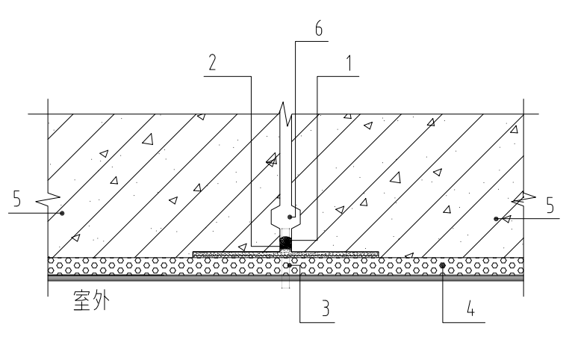
1—发泡芯棒；2—防水密封胶；3—通气管；4—建筑外墙做法；5—预制外墙；6—凹槽
图5 模块单元外墙拼缝处防水设置示意
- 模块化建筑的连接与接口设计应符合下列规定：
1 应明确工厂加工与现场施工的交界面；
2 应为现场施工安装提供足够的施工及安全保护空间；
3 宜留有检修口。
【条文说明】模块化建筑接口设计应考虑设备及管线的安装位置和要求，并考虑模块单元的后期运维问题。设置检修口，主要目的是提供方便快捷的检修通道，确保各种管线、结构件和设备在装饰完成后仍能进行维护和检查。

5.2 模数协调
- 模块化建筑设计采用的模数数列应根据建筑功能和经济性原则确定。建筑设计应统筹考虑模数要求及部品部件的规格，宜采用标准化、通用化的规格及尺寸。
【条文说明】模数协调是为了提高原材料利用率，减少其规格种类，提高组成模块单元的部品部件的通用性，并在符合标准化设计的同时满足建筑的多样性。
- 模数协调宜采用模数网格建立正交的三维空间模数参考系统，并应符合下列规定：
1 空间模数参考系统中模数网格的基本模数宜采用1M（1M等于100mm），模块单元及其内装部品在空间模数参考系统中确定模数协调的安装基准面时，宜以此为依据；
2 空间模数参考系统中模数网格的扩大模数宜采用2M、3M的扩大模数数列；
3 每个模块单元及其内装部品的安装基准面宜在空间模数参考系统中确定，模块单元之间、模块单元与内装系统之间以及各个内装系统之间的模数协调关系宜通过标准化接口和公差系统确立。
【条文说明】工业化建筑的前提是标准化，只有实现了标准化，才可能实现工业化的规模化生产。目前，工业发达国家水平方向的协调尺寸基本全部采用3M。根据我国的国情，本标准提出在模块化建筑中的空间模数参考系统以基本模数1M作为基础，有条件时可以采用2M和3M作为模数网格的基本尺寸。
模数空间参考系统中三个方向的模数参考平面所采用的模数网格尺寸可以是不同的，将模块单元及其部品部件置于此空间参考系统中进行模数协调，通过节点和接口使其相互和谐地配合工作，使设计、施工及安装等各个环节的配合简单、明确、可靠，达到建造的高效率和经济性，见图6。
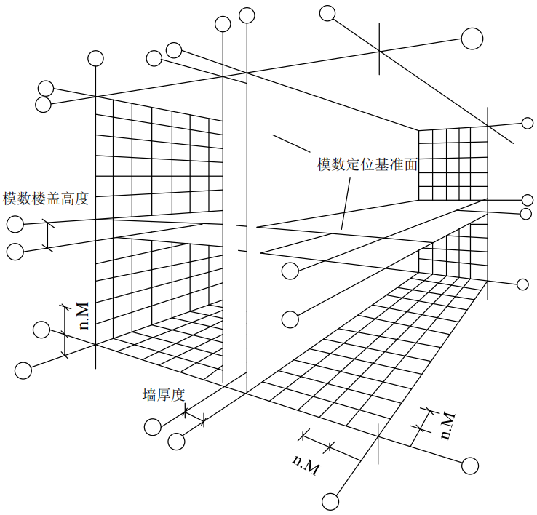
图6 模块单元及其内装部品定位的空间模数参考系统
n—自然数；M—基本模数
- 模块单元沿水平方向的定位尺寸应符合下列规定：
1 模块单元沿水平方向的定位基准面宜采用中心线定位法与界面定位法结合的方法，中心线应定位于模块单元间接口的中间位置，界面宜定位于模块单元的两侧内表面（图5.2.3）；
2 模块化建筑平面中相邻中心线间距尺寸应等于模块单元内部净尺寸、模块两侧墙体厚度与模块单元之间接口尺寸之和；
3 模块化建筑平面中相邻模块单元之间的接口尺寸宜为20mm；
4 模块化建筑平面中宜优先满足净尺寸模数，再满足标志尺寸模数。
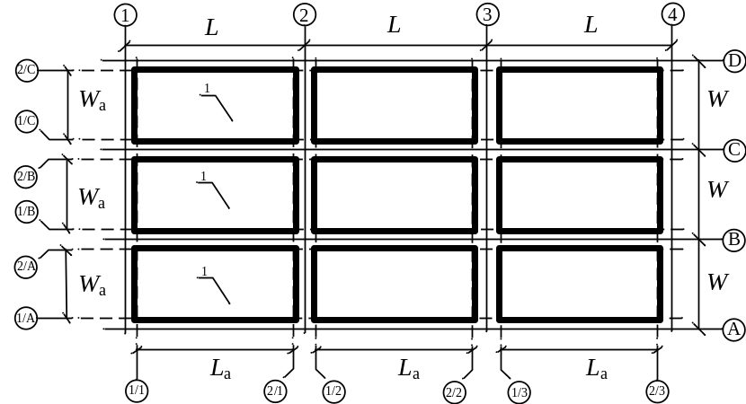
图5.2.3 模块单元的定位轴线示意图
L—竖向中心线间距；W—横向中心线间距；L_{a}—模块单元内部净长度；
W_{a}—模块单元内部净宽度；1—模块单元；
- 模块单元的平面尺寸宜符合表5.2.4的规定。
表5.2.4 模块单元平面尺寸选用模数
平面尺寸 | 开间 | 进深
净尺寸模数 | 2M或3M | 3M
标志尺寸模数 | 1M或1/2M | 1M或1/2M
【条文说明】标志尺寸通常为建筑物定位轴线之间（开间、进深）的距离。建筑的平面尺寸可包含模块单元净尺寸和标志尺寸，一般情况下，模块单元的净尺寸与标志尺寸难以同时满足模数要求。模块化建筑的生产模具，通常是以钢内胆和可移动外模板组成，这种工艺可保证模块单元内部净尺寸的高精准度，可以和内装部品部件的精度相匹配。因此，内部净尺寸的模数宜有更高要求，可采用2M或3M，以实现内装部品部件的定型化，有利于提高模块化建筑施工的经济性和高效率。此外，考虑到设计习惯及行业发展现状，也可采用标志尺寸作为平面尺寸进行设计。

5.3 平面、立面设计
- 模块化建筑的平面设计应符合下列规定：
1 平面设计宜简洁、规则，模块单元划分形状宜规整，不宜出现过多转角；
2 模块单元的布置方案上下层无法完全一致时，应满足结构竖向构件连续性的要求；
3 同一功能区由多个模块单元组成时，功能区内的设备、门窗、固定收纳等不宜跨模块单元布置；
4 楼梯间、电梯间、卫生间、厨房等具有特定功能或管线密集区域，宜采用独立模块单元；
5 建筑平面设计时应考虑相邻模块单元之间结构和设备管线的连接构造，模块单元间管线接口应集中设置。
【条文说明】在进行模块化建筑平面设计时，应充分考虑模块单元之间的连接，相邻模块单元连接包括单元构件连接、设备管线连接及装修部品部件连接。在进行模块单元拆分布置时，应尽可能减少同一功能区中的模块单元数量，以减少接口数量。
- 模块化建筑的立面设计应符合下列规定：
1 立面分割应尺寸合理，并与模块单元之间的拼缝位置相协调；
2 立面设计应充分考虑模块单元间的接口公差，必要时可做遮蔽与美化。
【条文说明】本条规定了外立面通过变形缝进行尺寸分割，变形缝应能适应温度变化引起的外墙变形。同时应采用建筑体量、材质肌理、色彩变化等方式来实现不同的建筑立面效果。不宜采用专用的装饰构件来完成建筑外立面，避免增加模块化建筑安装施工的难度。由于模块化建筑的特点，模块单元之间存在天然的拼缝，在建筑立面设计时应充分考虑拼缝接口的影响。
- 模块化建筑在进行立面设计时，其建筑层高定位基准面应设置在模块单元底板的建筑完成面顶面。建筑层高为下层模块单元室内建筑完成面至上层模块单元室内建筑完成面之间的高度（图5.3.3）。
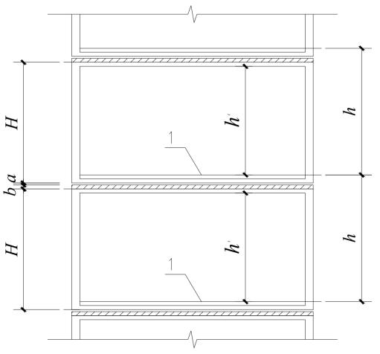 | 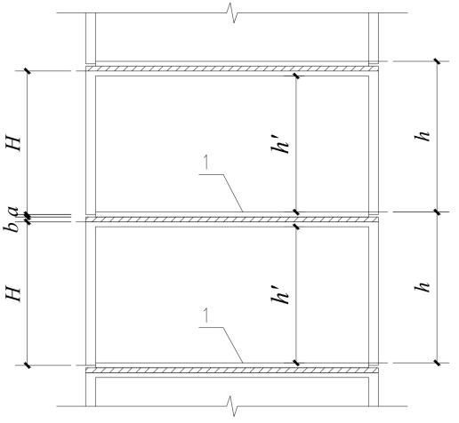
（a）有底板模块 | （b）无底板模块
图5.3.3 模块化建筑层高示意
H—模块单元高度；h—建筑结构层高；
h'—建筑净高；a—接口高度；b—后浇混凝土高度；1—室内地面装修完成面
- 模块化框架结构的立面设计宜采用标准化模块单元的不同组合形式来实现多样化的建筑造型及使用功能。
【条文说明】模块化框架结构的立面设计通常采用并列式、交错式等多种组合形式来实现多样化的建筑造型，主要形式见图7。
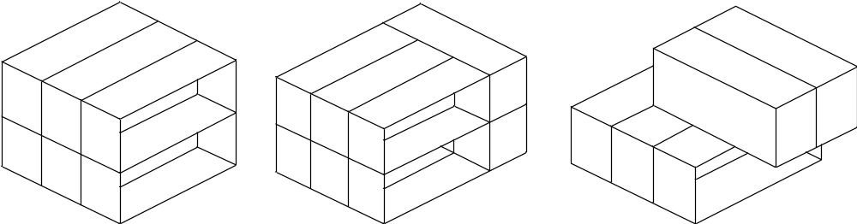 |  | 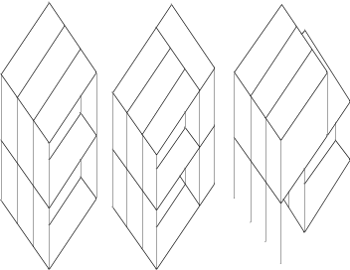
（a）并列式 | （b）交错式 | （c）骑楼式
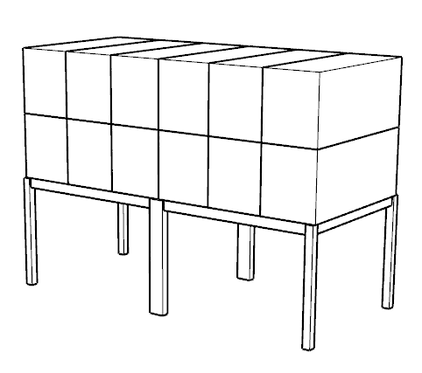 | 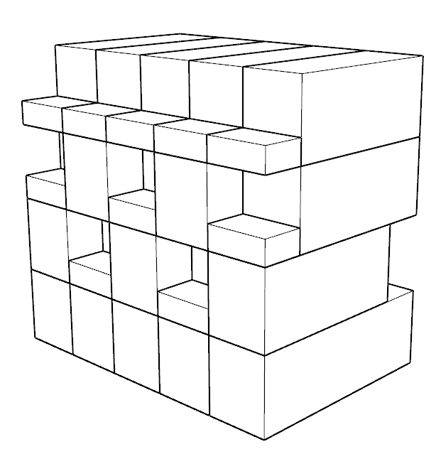 | 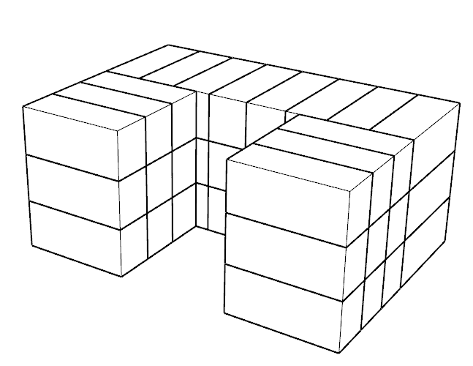
（d）底部大空间式 | （e）阳台交错立面式 | （f）C字型
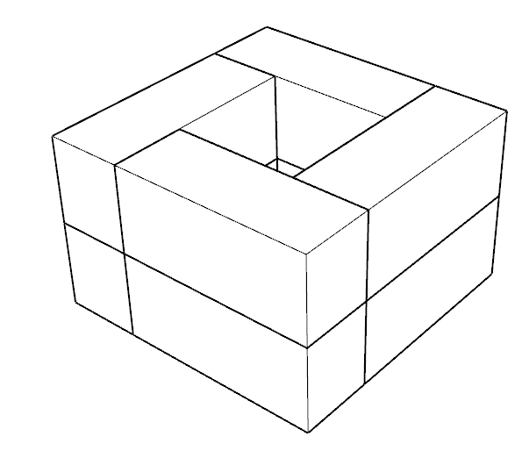 | 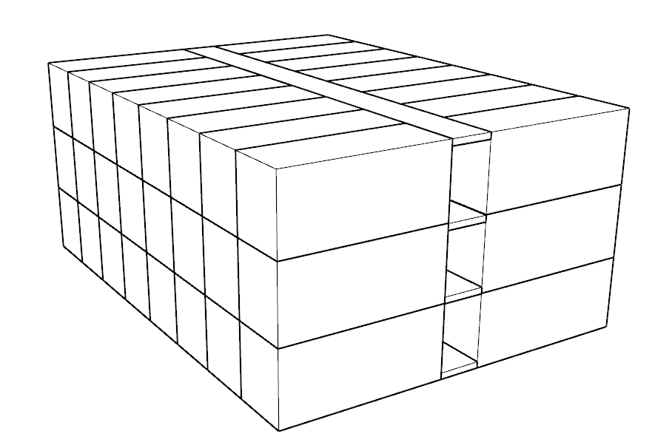 | 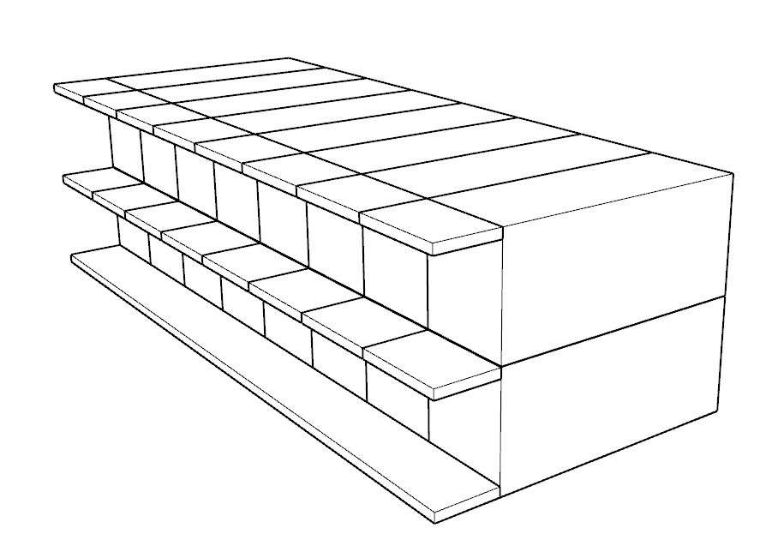
（g）口字型 | （h）内廊式 | （i）外廊式
图7 框架式模块单元组合形式示意

5.4 外围护系统
- 模块化建筑应合理确定外围护系统的设计使用年限，住宅建筑的外围护系统的设计工作年限应与主体结构相协调。
- 模块化建筑的外围护系统应根据当地气候条件、使用功能等综合确定抗风、抗震、节能、耐撞击、防火、水密、气密、隔声、热工和耐久性能等要求，屋面系统尚应满足结构性能要求。
【条文说明】在进行外围护系统的集成设计时，应根据不同材料特性、施工工艺和节点构造特点明确具体的性能要求，包括安全性、功能性和耐久性等，同时屋面系统还应增加结构性能要求，以满足可能出现的风荷载、积水荷载、遮阳装置及照明装置等的承载要求。
- 外墙应进行整体防水设计，并应符合下列规定：
1 防水设计应包括外墙防水工程的构造、防水层材料的选择和节点的密封防水构造；
2 节点的防水设计应包括门窗洞口、雨篷、阳台、变形缝、伸出外墙管道、女儿墙压顶、外墙预埋件、模块单元等交接部位的防水构造；
3 防水材料宜采用弹性材料；
4 预制和现浇混凝土交接处应采取有效的防渗措施，并宜结合建筑立面设置分隔线条；
5 顶层框架式模块单元间外墙拼缝底部应采取排水措施。
【条文说明】材料防水是靠防水材料阻断水的通路，以达到防水的目的或增加抗渗漏的能力。如接缝处采用耐候性密封胶等防水材料，用以阻断水的通路。构造防水是采取合适的构造形式，阻断水的通路，以达到防水的目的。如在接缝外口设置适当的线型构造，形成空腔，截断毛细管通路，利用排水构造将渗入接缝的雨水排出墙外，防止向室内渗漏。框架式模块单元竖向缝应分段设置导水管，间距宜每层设置，顶层外墙拼缝底部应设置导水管。模块化建筑外墙的设计关键在于模块单元之间竖向及水平接缝处防水构造的设计。图8和图9分别为外墙模块竖缝和横缝常用防水构造示意，仅供参考，防水加强层可用防水砂浆加耐碱玻纤网格布或防水卷材等其它防水材料。
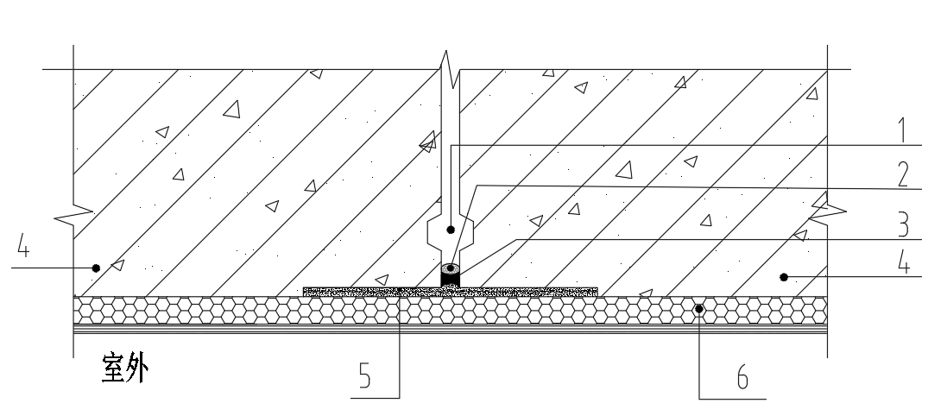
1—导水凹槽；2—发泡芯棒；3—防水密封胶；
4—预制外墙；5—防水加强层；6—建筑外墙做法
图8 外墙模块竖缝防水构造示意
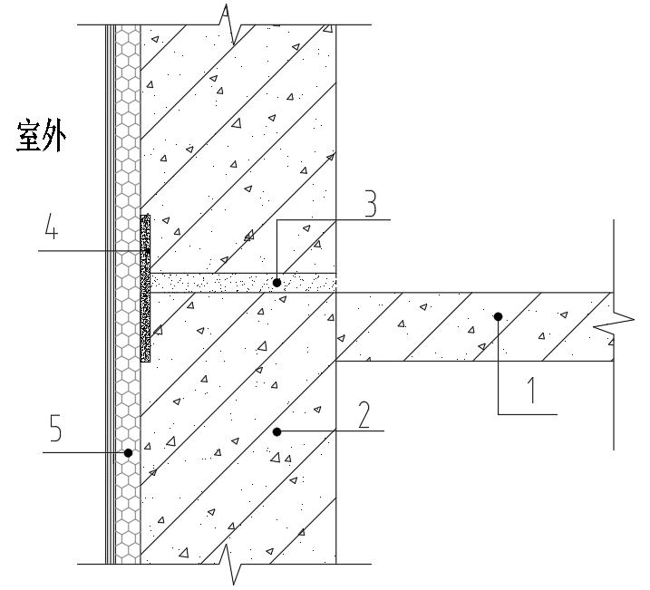
1—叠合楼板；2—预制外墙；3—坐浆层；
4—防水加强层；5—建筑外墙做法
图9 外墙模块横缝防水构造示意
- 屋面防水设计应符合现行国家标准《屋面工程技术规范》GB 50345的规定，并应符合下列规定：
1 模块化建筑宜采用平屋面；
2 当屋顶采用结构找坡时，坡度不应小于3%；采用材料找坡时，宜采用质量轻、吸水率低和有一定强度的材料，坡度宜为2%；
3 屋面模块单元间的接缝应先封堵，采取防水加强措施后再浇筑混凝土叠合层。
【条文说明】屋顶模块单元接缝周边钢筋较多，接缝处封堵和防水措施实施难度大，容易出现渗水隐患，图10为屋面模块单元接缝处常用的防水加强做法示意，仅供参考。
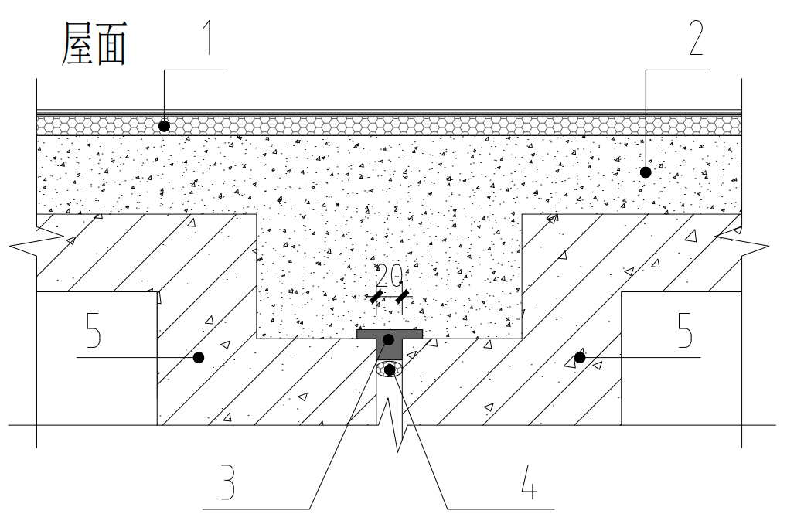
1—建筑屋面做法；2—混凝土后浇区；3—T形专用密封胶条；4—发泡芯棒；
5—屋顶框架式模块
图10 屋面模块单元接缝处防水加强做法示意
- 屋面设备安装处、天沟、檐沟、天窗、变形缝、雨水管、伸出屋面的管井管道、门窗洞边和勒角等部位应加强防水做法；女儿墙板内侧在要求的泛水高度处应设凹槽、挑檐或其他泛水收头等构造。
- 模块单元中的门窗制品、门窗洞口制作尺寸及偏差应符合现行国家标准《建筑门窗洞口尺寸系列》GB/T 5824的规定，门窗制品宜采用预埋式连接。
- 模块化建筑中的外装修、外围护系统宜一体化设计，并一体化生产。

6 结构设计

6.1 一般规定
- 模块化建筑的结构设计应符合国家现行标准《混凝土结构通用规范》GB 55008、《混凝土结构设计标准》GB/T 50010、《建筑抗震设计标准》GB/T 50011、《装配式混凝土结构技术规程》JGJ 1、《高层建筑混凝土结构技术规程》JGJ 3和广东省《高层建筑混凝土结构技术规程》DBJ 15-92的规定。
【条文说明】模块化框架结构、模块化预制剪力墙结构、模块化叠合剪力墙结构力学性能与常规装配整体式框架结构、装配整体式剪力墙结构基本一致，模块化现浇结构力学性能与常规现浇结构基本一致，可按照相关现行标准的规定执行。
- 模块化建筑的结构安全等级和设计工作年限应符合现行国家标准《工程结构通用规范》GB 55001的规定。
- 模块化建筑的结构抗震设计应遵循抗震概念设计的基本原则，采用合理的结构抗震设计方案和可靠的抗震措施。
【条文说明】模块化建筑的结构抗震设计应采用合理的结构抗震设计方案，加强结构的整体性，并应采取可靠的抗震措施，实现强柱弱梁、强剪弱弯、强节点、强锚固等要求，防止构件产生脆性破坏。其中，外围护墙板与主体结构之间的连接件应具有足够的变形能力，满足在设防地震下主体结构层间变形的要求。
- 模块化建筑的结构类型和最大适用高度应符合表6.1.4的要求，并应符合下列规定：
1 平面和竖向均不规则的结构，适用的最大高度宜适当降低。
2 模块化预制剪力墙结构在规定的水平力作用下，当预制剪力墙构件底部承担的总剪力大于该层总剪力的50%时，其最大适用高度应适当降低；当预制剪力墙构件底部承担的总剪力大于该层总剪力的80%时，最大适用高度应取表6.1.4中括号内数值。
表6.1.4 模块化建筑的最大适用高度（m）
结构类型 |  |  | 抗震设防烈度
 |  |  | 6度 | 7度 | 8度（0.2g）
模块化框架结构 |  |  | ≤24m，且≤6层 | ≤24m，且≤6层 | ≤20m，且≤5层
模块化剪力墙结构 | 模块化预制剪力墙结构 | 全部落地剪力墙 | 130（120） | 110（100） | 80（70）
模块化剪力墙结构 | 模块化预制剪力墙结构 | 部分框支剪力墙 | 110（100） | 90（80） | 60（50）
模块化剪力墙结构 | 模块化叠合剪力墙结构 | 全部落地剪力墙 | 130（120） | 110（100） | 80（70）
模块化剪力墙结构 | 模块化叠合剪力墙结构 | 部分框支剪力墙 | 110（100） | 90（80） | 60（50）
模块化现浇结构 | 模块化现浇框架结构 |  | 60 | 50 | 40
模块化现浇结构 | 模块化现浇框架-剪力墙结构 |  | 130 | 120 | 100
模块化现浇结构 | 模块化现浇剪力墙结构 | 全部落地  剪力墙 | 140 | 120 | 100
模块化现浇结构 | 模块化现浇剪力墙结构 | 部分框支  剪力墙 | 120 | 100 | 80
注：1 房屋高度指室外地面的主要屋面板板顶高度（不包括局部突出屋顶各部分）；
2 超过表内高度的房屋，应进行专门研究和论证，采取有效的加强措施。
【条文说明】表6.1.4中，模块化叠合剪力墙结构适用高度参考了《装配整体式叠合剪力墙结构技术规程》DBJ_T15-210，当模块化叠合剪力墙结构设计不符合《装配整体式叠合剪力墙结构技术规程》DBJ_T15-210相关要求时，模块化建筑的最大适用高度宜适当降低，并进行论证；当同一模块化建筑项目结构体系中存在预制剪力墙、叠合剪力墙、现浇剪力墙混用的情况时，建筑最大适用高度按最不利情况选用。
目前模块化堆叠框架结构多为双柱双梁形式，节点与《装配式混凝土结构技术规程》JGJ 1中做法不同，很难实现完全刚接，因此建议在低多层建筑中使用。对于确实能够实现节点完全刚接的，可通过论证的方式提高建筑高度。
- 模块化建筑的抗震设计，应根据设防类别、烈度、结构类型和房屋高度采用不同的抗震等级，并应符合相应的计算和构造措施要求。丙类模块化建筑的抗震等级应按表6.1.5确定。
表6.1.5 丙类模块化建筑的抗震等级
结构类型 |  |  |  |  |  |  | 抗震设防烈度
 |  |  |  |  |  |  | 6度 |  |  | 7度 |  |  |  |  | 8度
模块化框架结构 |  |  | 高度 |  |  |  | ≤24m，且≤6层 |  |  | ≤24m，且≤6层 |  |  |  |  | ≤20m，且≤5层
 |  |  | 框架 |  |  |  | 四 |  |  | 三 |  |  |  |  | 二
模块化剪力墙结构 | 模块化预制剪力墙结构 | 全部落地  剪力墙 | 高度 |  |  |  | ≤70 |  | ＞70 | ≤24 | >24且≤70 |  |  | ＞70 | ≤24 |  |  | >24且≤70 |  |  | ＞70
模块化剪力墙结构 | 模块化预制剪力墙结构 | 全部落地  剪力墙 | 剪力墙 |  |  |  | 四 |  | 三 | 四 | 三 |  |  | 二 | 三 |  |  | 二 |  |  | 一
模块化剪力墙结构 | 模块化预制剪力墙结构 | 部分框支  剪力墙 | 高度 |  |  |  | ≤70 |  | ＞70 | ≤24 | >24且≤70 |  |  | ＞70 | ≤24 |  |  | >24且≤70 |  |  | /
模块化剪力墙结构 | 模块化预制剪力墙结构 | 部分框支  剪力墙 | 框支框架 |  |  |  | 二 |  | 二 | 二 | 二 |  |  | 一 | 一 |  |  | 一
模块化剪力墙结构 | 模块化预制剪力墙结构 | 部分框支  剪力墙 | 剪力墙 | 加强部位 |  |  | 三 |  | 二 | 三 | 二 |  |  | 一 | 二 |  |  | 一
 |  |  |  | 一般部位 |  |  | 四 |  | 三 | 四 | 三 |  |  | 二 | 三 |  |  | 二
模块化剪力墙结构 | 模块化叠合剪力墙结构 | 全部落地  剪力墙 | 高度 |  |  |  | ≤70 |  | ＞70 | ≤24 | >24且≤70 |  |  | ＞70 | ≤24 |  |  | >24且≤70 |  |  | ＞70
模块化剪力墙结构 | 模块化叠合剪力墙结构 | 全部落地  剪力墙 | 剪力墙 |  |  |  | 四 |  | 三 | 四 | 三 |  |  | 二 | 三 |  |  | 二 |  |  | 一
模块化剪力墙结构 | 模块化叠合剪力墙结构 | 部分框支  剪力墙 | 高度 |  |  |  | ≤70 |  | ＞70 | ≤24 | >24且≤70 |  |  | ＞70 | ≤24 |  |  | >24且≤70 |  |  | /
模块化剪力墙结构 | 模块化叠合剪力墙结构 | 部分框支  剪力墙 | 框支框架 |  |  |  | 二 |  | 二 | 二 | 二 |  |  | 一 | 一 |  |  | 一
模块化剪力墙结构 | 模块化叠合剪力墙结构 | 部分框支  剪力墙 | 剪力墙 |  | 加强部位 |  | 三 |  | 二 | 三 | 二 |  |  | 一 | 二 |  |  | 一
 |  |  |  |  | 一般部位 |  | 四 |  | 三 | 四 | 三 |  |  | 二 | 三 |  |  | 二
模块化  现浇结构 | 模块化现浇  框架结构 |  | 高度 |  |  |  | ≤24 |  | ＞24 | ≤24 |  |  | ＞24 |  | ≤24 |  |  |  | ＞24
模块化  现浇结构 |  |  | 框架 |  |  |  | 四 |  | 三 | 三 |  |  | 二 |  | 二 |  |  |  | 一
模块化  现浇结构 | 模块化现浇  框架-剪力墙结构 |  | 高度 |  |  |  | ≤60 |  | ＞60 | ≤24 |  | >24且≤60 |  | ＞60 | ≤24 | >24且≤60 |  |  |  | ＞60
模块化  现浇结构 |  |  | 框架 |  |  |  | 四 |  | 三 | 四 |  | 三 |  | 二 | 三 | 二 |  |  |  | 一
模块化  现浇结构 |  |  | 剪力墙 |  |  |  | 三 |  |  | 三 |  | 二 |  |  | 二 | 一
模块化  现浇结构 | 模块化现浇  剪力墙结构 |  | 全部落地剪力墙 | 高度 |  |  | ≤80 | ＞80 |  | ≤24 |  | >24且≤80 |  | ＞80 | ≤24 |  | >24且≤80 |  |  |  |  | ＞80
模块化  现浇结构 |  |  | 全部落地剪力墙 | 剪力墙 |  |  | 四 | 三 |  | 四 |  | 三 |  | 二 | 三 |  | 二 |  |  |  | 一
模块化  现浇结构 |  |  | 部分框支剪力墙 | 高度 |  |  | ≤80 | ＞80 |  | ≤24 |  | >24且≤80 |  | ＞80 | ≤24 |  | >24且≤80 |  |  |  | /
模块化  现浇结构 |  |  | 部分框支剪力墙 | 框支  框架 |  |  | 二 |  |  | 二 |  |  |  | 一 | 一
模块化  现浇结构 |  |  | 部分框支剪力墙 | 剪  力  墙 |  | 加强部位 | 三 | 二 |  | 三 |  | 二 |  | 一 | 二 |  | 一
 |  |  |  |  |  | 一般部位 | 四 | 三 |  | 四 |  | 三 |  | 二 | 三 |  | 二
注：房屋高度指室外地面的主要屋面板板顶高度（不包括局部突出屋顶各部分）。
- 模块化建筑的非结构构件和建筑附属设备应采取必要的抗震措施，并应考虑围护结构对结构抗震的不利影响。
【条文说明】非结构构件包括建筑非结构构件和建筑附属机电设备，自身及其与结构主体的连接；非结构构件的地震破坏会影响安全和使用功能，需要引起重视，应进行抗震设计，避免不合理设置而导致主体结构的破坏。考虑围护结构的不利影响，是《建筑抗震设计标准》GB/T 50011中的强制性条文要求，强调围护墙、隔墙等非结构构件是否合理设置对主体结构的影响，以加强其抗震安全性。
- 模块化结构适用的最大高宽比宜符合表6.1.7的规定。

表6.1.7 模块化结构适用的最大高宽比
结构类型 |  | 抗震设防烈度
 |  | 6度 | 7度 | 8度
模块化框架结构 |  | 4 | 4 | 3
模块化预制剪力墙结构 |  | 6 | 6 | 5
模块化叠合剪力墙结构 |  | 6 | 6 | 5
模块化现浇结构 | 模块化现浇框架结构 | 4 | 4 | 3
模块化现浇结构 | 模块化现浇框架-剪力墙结构 | 6 | 6 | 5
模块化现浇结构 | 模块化现浇剪力墙结构 | 6 | 6 | 5
【条文说明】高层建筑的高宽比，是对结构刚度、整体稳定、承载能力和经济合理性的宏观控制；在结构设计满足本标准规定的承载力、稳定、抗倾覆、变形和舒适度等基本要求后，仅从结构安全角度讲高宽比限值不是必须满足的，主要影响结构设计的经济性。
- 模块化框架结构采用螺栓等连接节点时，其连接材料及受力性能尚应符合现行国家标准《钢结构通用规范》GB 55006和《钢结构设计标准》GB 50017的规定。
【条文说明】模块化框架结构由框架式模块通过干式连接或局部后浇组装而成，其连接节点主要选用钢材，故其结构设计除符合混凝土结构相关规范外，其节点设计尚应符合《钢结构设计标准》GB 50017的规定。

6.2 结构体系
- 模块化建筑的结构体系应根据建筑功能、抗震设防类别、抗震设防烈度、建筑高度、场地条件、地基、结构材料和施工等因素，经技术、经济和使用条件综合比较确定。对于本标准未作规定的模块化结构体系和连接构造，应具备可靠理论分析和试验依据，并应做专项技术论证。
【条文说明】当模块化建筑采用本标准未规定的结构体系时，应进行专项论证。在进行专项论证时，根据实际结构类型、节点连接形式和模块单元形式及构造等，选取合理结构计算模型，并采取相应的加强措施，必要时应采取试验方法对结构性能进行补充研究。
- 模块化建筑的结构体系应符合下列要求：
1 应具有必要的强度、刚度和延性；
2 应具有明确的结构计算简图及合理的荷载传递途径；
3 应具备必要的抗震承载能力、良好的变形能力和消耗地震能量的能力，并应避免出现薄弱部位；
4 宜有多道抗震防线，抗震结构体系具有最大可能数量的内部、外部赘余度，避免因部分构件或结构破坏导致整个结构体系丧失承载能力。
【条文说明】在模块化建筑的结构体系中，可以采用多种结构设计思路，当主体结构间的连接变得复杂多样时，宜采用试验分析的方式对其真实工作情况进行研究，软件模型应充分考虑其真实工作情况做出合理假定，计算软件的技术条件应符合行业规范的有关标准规定，并应说明其特殊处理的内容和依据，所有模型计算结果，应经分析论证确认其合理、有效后方可用于工程设计。
- 模块单元之间的连接，应符合下列规定：
1 构件节点的破坏，不应先于其连接的构件；
2 预埋件的破坏，不应先于连接构件的破坏；
3 结构构件的连接应能保证结构的整体性。
4 应传力路径明确、构造可靠，并应满足承载力、延性和耐久性等要求。

（I）模块化框架结构
- 模块化框架结构由框架式模块连接组合而成，并应符合下列规定：
1 竖向受力构件为模块单元框架柱，水平受力构件为模块单元框架梁、板；
2 模块单元应采用可靠的水平及竖向连接，满足结构整体性和冗余度的要求。
- 框架式模块的竖向连接应符合下列规定：
1 当竖向连接采用套筒灌浆、浆锚搭接或其他可靠刚性连接时（图6.2.5-a、b），框架式模块单元可不设置底梁，其连接节点应符合现行行业标准《装配式混凝土结构技术规程》JGJ 1的规定，当采用非刚性连接时，应进行论证。
2 当竖向连接采用螺栓等节点形式时（图6.2.5-c），框架式模块单元宜设置模块底梁，其连接节点应符合现行行业标准《钢结构高强度栓连接技术规程》JGJ 82和《钢筋机械连接技术规程》JGJ 107的规定；
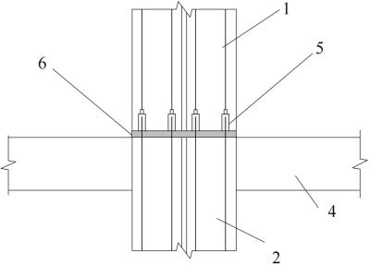 | 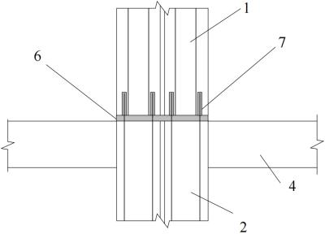 | 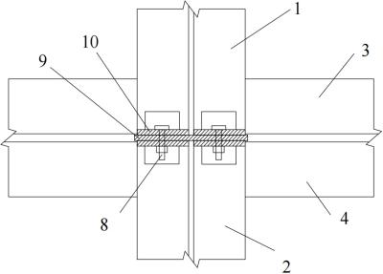
(a) 套筒灌浆连接 | (b) 浆锚搭接 | (c) 螺栓连接
图6.2.5 模块化框架结构连接节点构造
1—上模块框架柱；2—下模块框架柱；3—上模块框架梁；4—下模块框架梁；5—灌浆套筒；
6—座浆层；7—浆锚搭接；8—螺栓；9—连接钢板；10—柱端板
- 框架式模块的水平连接可采用连接钢板或其他可靠形式，分析模型应考虑连接钢板的轴向和切向刚度。
- 框架式模块间的连接节点应符合下列规定：
1 连接节点应传力可靠，结构计算模型假定应与连接节点相符；
2 连接节点应构造合理、施工方便，满足施拧、施焊、灌浆及后期维护的作业空间要求；
3 连接节点宜设置在模块单元角部框架柱端；
4 连接节点应保证相邻模块单元在竖直方向和水平方向上的荷载传递，具有可靠的抗拉、抗压、抗剪、抗弯承载力。
【条文说明】框架式模块间的连接节点示意如图11所示，并应符合下列规定：
1 模块单元顶板后浇混凝土叠合层厚度不宜小于桁架预制板厚度的1.3倍，且不应小于75mm；
2 水平搭接钢筋的面积应通过计算确定，且不应小于桁架预制板内跨中同方向受力钢筋面积的1/3；
3 对于端节点支座，水平搭接钢筋伸入后浇叠合层锚固长度不应小于1.2l_{a}，并应在支承梁或墙的后浇混凝土中锚固，锚固长度不应小于l_{s}；当板端支座承担负弯矩时，支座内锚固长度l_{s}不应小于15d且宜伸过支座中心线；当节点区承受正弯矩时，支座内锚固长度l_{s}不应小于受拉钢筋锚固长度l_{a}。对于中节点支座，水平搭接钢筋在节点区应贯通，且每侧伸入后浇叠合层锚固长度l_{s}不应小于1.2l_{a}；
4 垂直于水平搭接钢筋的方向应布置横向分布钢筋，在搭接范围内不宜少于3根，且钢筋直径不宜小于6mm，间距不宜大于250mm；
5 模块单元框架梁和顶板的结合面应设置粗糙面，粗糙面的面积不宜小于结合面的80%，模块单元顶板结合面的粗糙面凹凸深度不应小于4mm，框架梁结合面的粗糙面凹凸深度不应小于6mm。
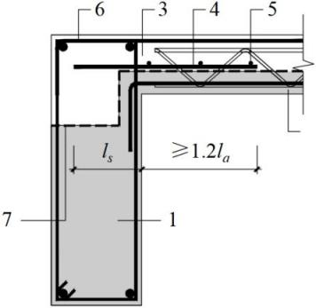 | 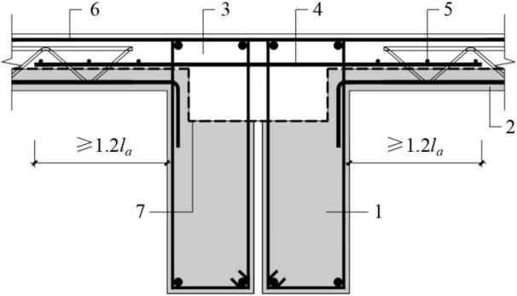
- 端节点 | - 中节点
图11 框架式模块连接节点示意
1—模块单元框架梁；2—模块单元顶板；3—现浇层；4—水平搭接钢筋；
5—附加构造钢筋；6—模块单元顶板钢筋；7—粗糙面

（Ⅱ）模块化预制剪力墙结构
- 模块化预制剪力墙结构体系的分析模型等同于装配整体式剪力墙结构（图6.2.8）。其结构计算分析应符合现行行业标准《装配式混凝土结构设计规程》JGJ 1的规定。
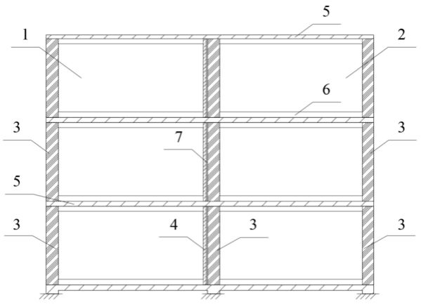
图6.2.8 模块化预制剪力墙结构示意图
1—左方预制剪力墙式模块单元；2—右方预制剪力墙式模块单元；3—预制剪力墙；
4—左方预制剪力墙式模块单元墙模；5—叠合顶板；6—装饰底板；7—模块单元拼缝；
- 高层模块化预制剪力墙结构底部加强部位的剪力墙宜采用现浇混凝土。
- 模块化预制剪力墙结构中的预制剪力墙可采用一字形、L形和T形截面，剪力墙端部应与隔墙采用柔性材料分隔。
- 模块化预制剪力墙结构中模块单元与梁、剪力墙和楼板的连接构造应符合下列规定：
1 后浇混凝土梁底与梁模之间应设置柔性层；
2 预制剪力墙、墙模底与结构板之间采用座浆时，座浆料强度等级不宜小于C60，且不应小于墙、柱强度等级，座浆厚度宜取10mm~20mm；
3 若采用套筒灌浆连接，应符合现行行业标准《钢筋套筒灌浆连接应用技术规程》JGJ 355的规定。
【条文说明】模块化预制剪力墙结构竖向连接节点示意如图12所示。
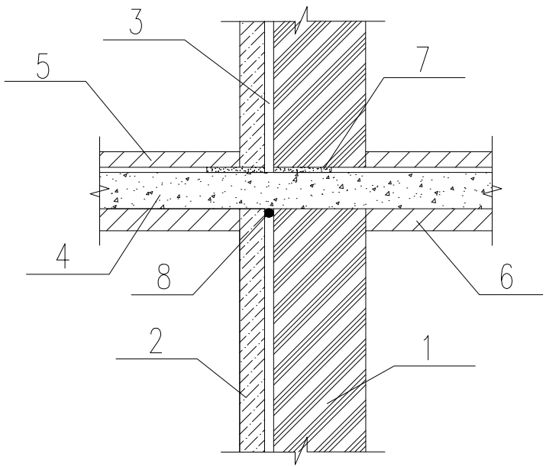 | 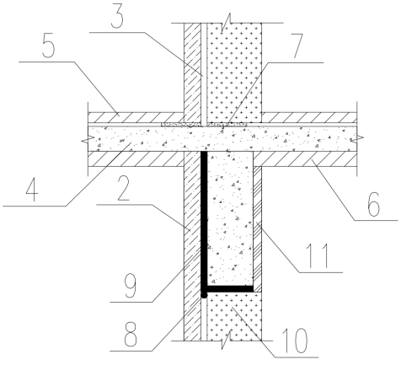
(a) 预制剪力墙式模块与剪力墙、楼板连接节点 | (b) 模块单元隔墙与梁、楼板连接节点
图12 模块化预制剪力墙结构竖向连接节点示意
1—预制剪力墙；2—左方全预制剪力墙式模块单元隔墙；3—模块单元拼缝；
4—叠合板后浇混凝土；5—装饰底板；6—叠合楼板预制部分；7—座浆层；
8—封堵材料；9—柔性层；10—模块单元隔墙；11—梁壳

（Ⅲ）模块化叠合剪力墙结构
- 模块化叠合剪力墙结构体系的分析模型等同于叠合剪力墙结构（图6.2.12）。其结构计算分析应符合我省现行地方标准《装配整体式叠合剪力墙结构技术规程》DBJ/T 15-210。
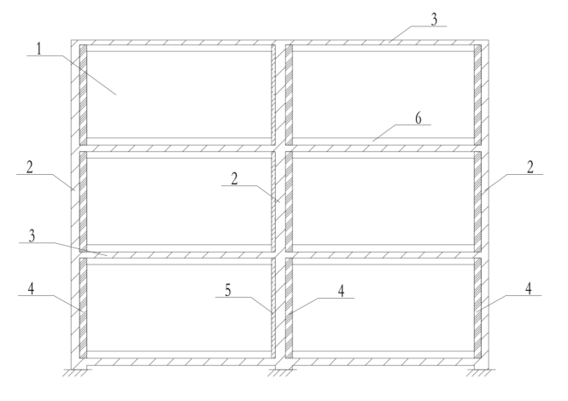
图6.2.12 模块化叠合剪力墙结构示意图
1—叠合剪力墙式模块单元；2—叠合剪力墙现浇部分；3—叠合楼板；
4—叠合剪力墙预制墙板；5—墙模；6—装饰底板。
- 高层建筑模块化叠合剪力墙结构底部加强部位的剪力墙宜采用现浇混凝土。
- 模块化叠合剪力墙结构的构造边缘构件宜采用叠合或现浇混凝土。
- 模块化叠合剪力墙结构中的剪力墙可采用一字形、L形和T形截面，剪力墙端部应与墙模采用柔性材料分隔。
【条文说明】构造边缘构件叠合剪力墙式模块单元与后浇部分的水平布置示意如图13所示。
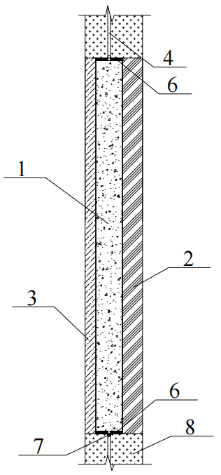 | 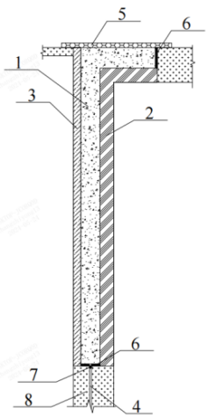 | 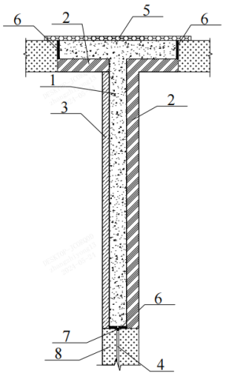
（a）一字形墙 | （b）L形墙 | （c）T字形墙
图13 叠合剪力墙式模块与现浇部分的水平布置示意图
1—叠合剪力墙后浇部分；2—叠合剪力墙预制墙板；
3—左方叠合剪力墙式模块单元墙模；4—模块单元接缝；5—浇筑剪力墙时用模板；
6—柔性层；7—封堵材料；8—模块单元隔墙
- 模块化叠合剪力墙结构中模块单元与梁、剪力墙和楼板的连接构造应符合下列规定：
1 现浇混凝土梁底与梁模之间应设置柔性层；
2 叠合剪力墙叶板、模壳板底与结构板之间采用座浆时，座浆料强度等级不应小于C60，且不应小于墙、柱强度等级，座浆层厚度宜取10mm~20mm。
【条文说明】模块化叠合剪力墙结构竖向连接节点示意如图14所示。
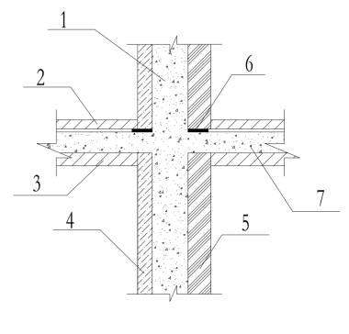 | 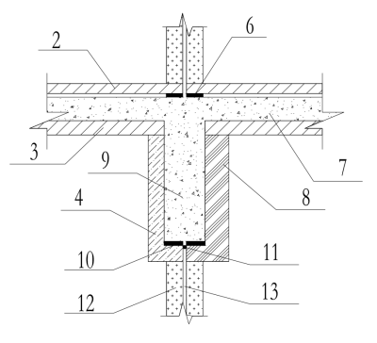
（a）叠合剪力墙式模块与剪力墙、楼板连接节点 | （b）模块单元隔墙与梁、楼板连接节点
图14 模块化叠合剪力墙结构竖向连接节点示意
1—叠合剪力墙现浇部分；2—装饰底板；3—叠合顶板；4—墙模；5—叠合剪力墙叶板；
6—座浆层；7—叠合板后浇混凝土；8—叠合梁预制梁板；9—现浇混凝土梁；10—柔性层；
11—封堵材料；12—模块单元隔墙；13—模块单元接缝
- 模块化叠合剪力墙用模块单元中的非承重墙体与现浇部分之间宜采用柔性连接。非承重墙体的抗震设计应符合现行国家标准《建筑抗震设计标准》GB/T 50011的规定。

（Ⅳ）模块化现浇结构
- 模块化现浇结构体系应符合下列规定：
1 可采用框架结构、框架-剪力墙结构、剪力墙结构或其他结构体系（图6.2.18）；
2 传力路径宜与相应现浇结构体系一致；
3 隔墙的设置不应影响结构的整体受力性能。
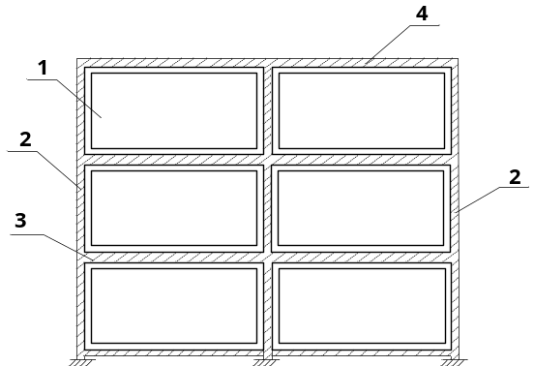
图6.2.18 模块化现浇结构示意图
1—箱模式模块单元；2—现浇结构柱/剪力墙；
3—现浇梁；4—叠合楼盖；
- 箱模式模块中的非承重墙体与现浇构件之间宜采用柔性连接，非承重墙体的抗震设计应符合现行国家标准《建筑抗震设计标准》GB/T 50011的规定。
- 模块化现浇结构中框架柱的形状宜简单、规则、便于施工，其与柱模之间应采用柔性材料进行分隔。
【条文说明】箱模式模块与现浇混凝土柱的水平布置示意如图15所示。
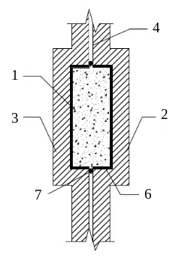 | 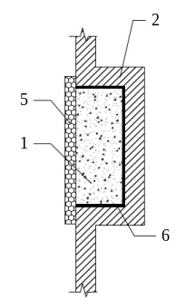 | 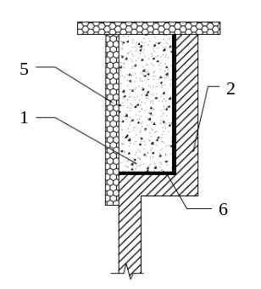
(a) 中柱 | (b) 边柱 | (c) 角柱
图15 箱模式模块与现浇混凝土柱的水平布置示意
1—现浇混凝土矩形柱；2—右箱模式模块单元；3—左箱模式模块单元；
4—模块单元接缝；5—现场浇筑柱时临时用模板；6—柔性层；7—防水胶条
- 模块化现浇结构中的剪力墙可采用一字形、L形和T形截面，剪力墙端部应与墙模采用柔性材料分隔。
【条文说明】箱模式模块与现浇剪力墙的水平布置示意如图16所示。
 | 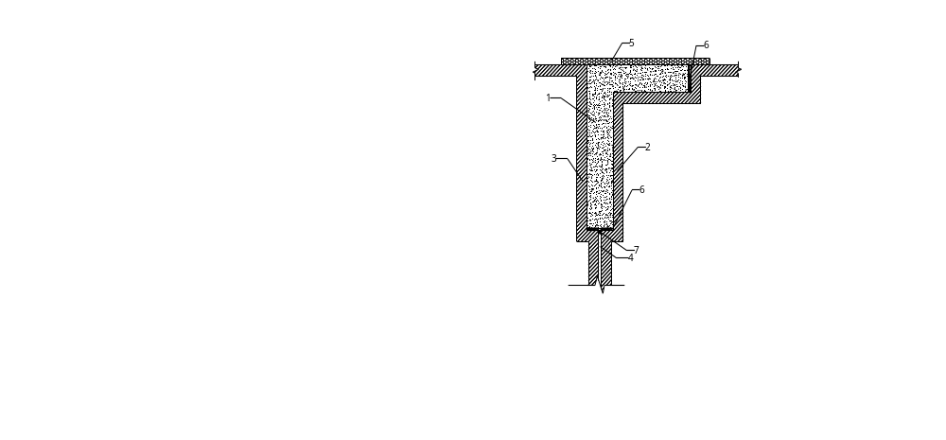 | 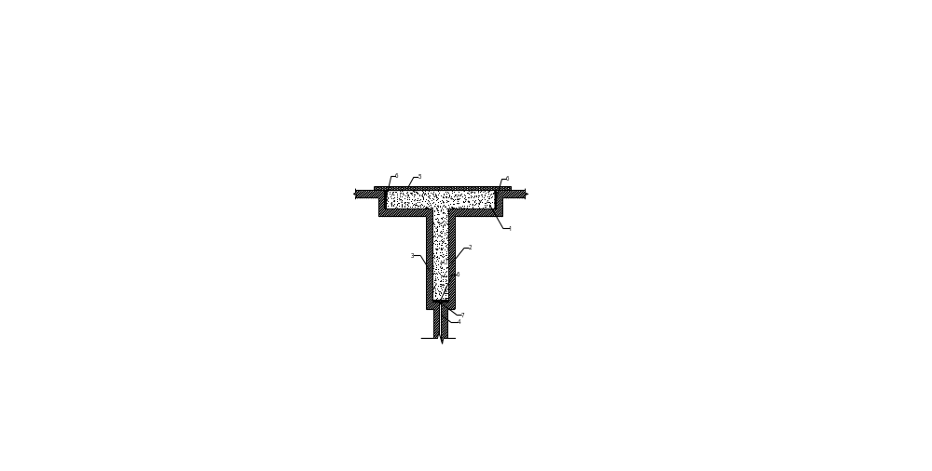
(a) 一字形墙 | (b) L形墙 | (c) T字形墙
图16 箱模式模块与现浇剪力墙的水平布置示意
1—现浇混凝土剪力墙；2—右方箱模式模块单元；3—左方箱模式模块单元；
4—模块单元接缝；5—浇筑剪力墙时用模板；6—柔性层；7—防水胶条
为保证结构受力合理，箱模式模块与竖向构件的平面布置应简单、规则；根据哈尔滨工业大学（深圳）的试验结论，在模块单元隔墙与剪力墙或柱接触部位设置柔性分隔，可有效降低模块单元隔墙对结构抗侧刚度的影响，柔性材料可为EPS（模塑聚苯板）或XPS（挤塑聚苯板），见图17。
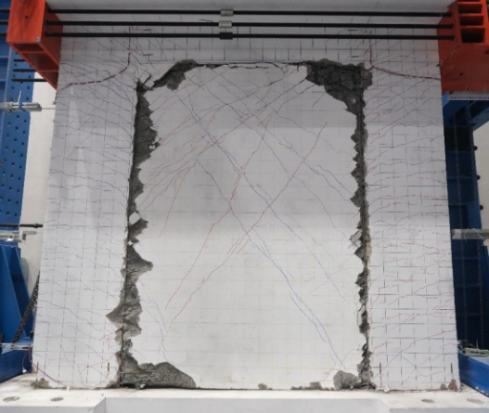 | 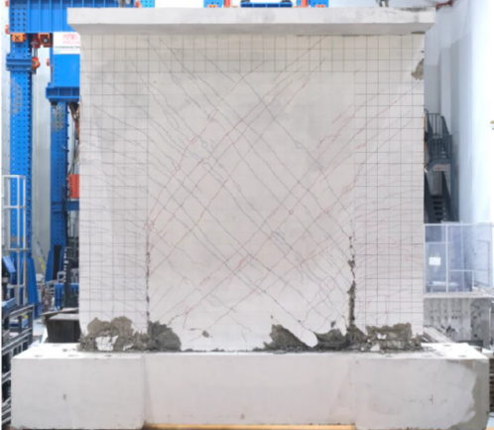
(a) 剪力墙设置柔性分隔 | (b) 剪力墙未设置柔性分隔
图17 墙模联肢剪力墙抗震性能试验
- 模块化现浇结构中模块单元与现浇梁、柱、剪力墙和楼板的连接构造应符合下列规定：
1 现浇混凝土梁底与梁模之间应设置柔性层；
2 墙模、柱模底与结构板之间采用座浆时，座浆料强度等级不应小于C60，且不应小于墙、柱强度等级，座浆厚度宜取10mm～20mm。
【条文说明】模块化现浇结构竖向连接节点示意如图18所示。
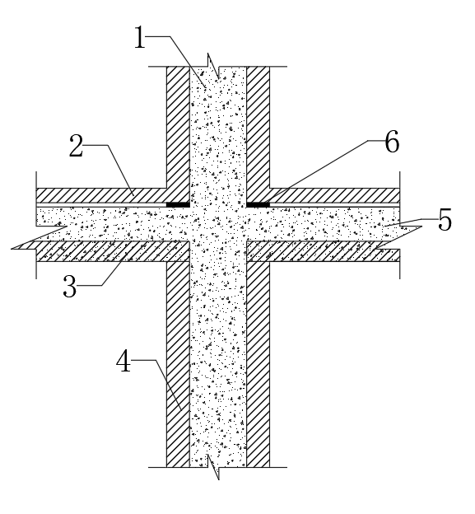 | 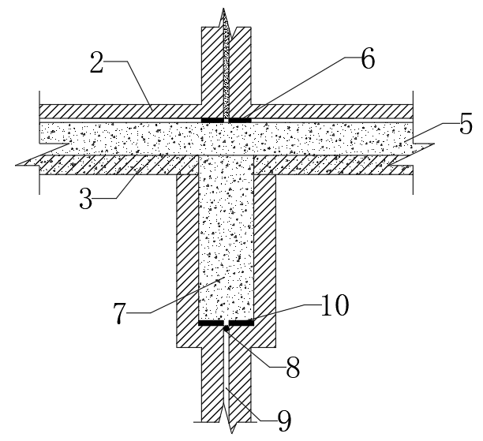
（a）箱模式模块与柱/墙、楼板连接节点 | （b）箱模式模块与梁、楼板连接节点
图18 模块化现浇结构竖向连接节点示意
1—现浇混凝土柱或剪力墙；2—模块单元底板；3—模块单元顶板；4—柱模或墙模；
5—叠合板后浇混凝土；6—座浆层；7—现浇混凝土梁；8—防水胶条；
9—模块单元接缝；10—柔性层
设置柔性分隔还可以防止浇筑过程中混凝土流淌至模块单元间的缝隙，造成梁浇筑不密实。柔性层厚度不宜大于20mm。模块单元安装时为调节模块单元标高，上下模块单元之间应预留20mm调节间隙，该间隙则通过座浆料填充，座浆区域应分布在模块单元底板四周及中间部位且间距不宜过大，保证底板的正常使用。
- 模块化现浇结构中模块单元的非承重墙板预制部分与现浇竖向结构构件之间的水平连接，当采用钢筋连接时，直径不宜小于8mm，间距不宜大于500mm。
【条文说明】为避免在地震下非结构构件的脱落破坏，模块单元中的隔墙应与现浇结构部分有连接措施，但为减弱隔墙刚度对结构构件的影响，在两者连接处加设柔性材料进行分隔，同时布置钢筋进行连接，见图19。
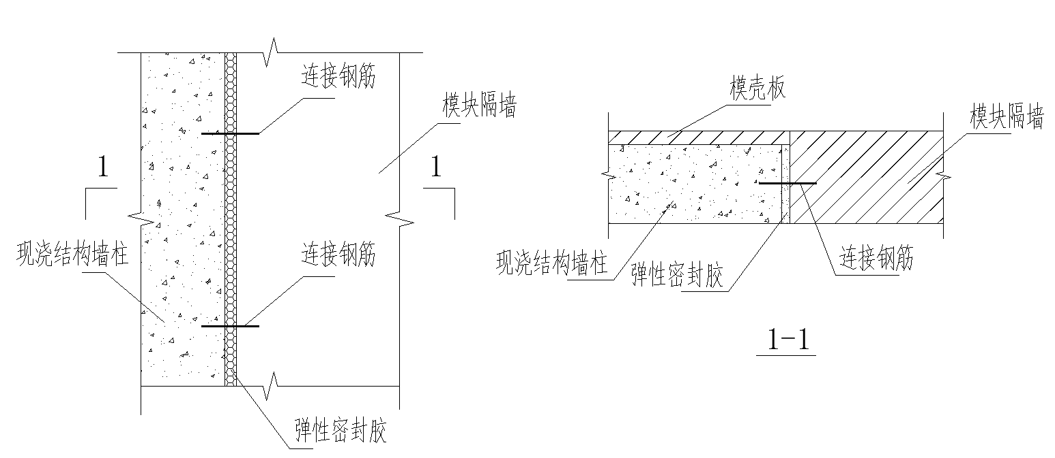
图19 模块单元非承重墙板与现浇竖向结构构件连接节点示意
- 模块化建筑结构楼板采用桁架预制叠合板时，桁架预制叠合板纵向钢筋不伸入支座，应符合下列规定：
1 后浇混凝土叠合层厚度不宜小于桁架预制板厚度，且不宜小于70mm；
2 支座处应设置垂直于板端的桁架预制板纵筋搭接钢筋，搭接钢筋截面积应符合《混凝土结构设计标准》GB/T 50010的规定，且不应小于桁架预制板内跨中同方向受力钢筋面积的1/3，搭接钢筋直径不宜小于8mm，间距不宜大于250mm；搭接钢筋强度等级不应低于与搭接钢筋平行的桁架预制板内同向受力钢筋的强度等级；
3 对于端节点支座，搭接钢筋伸入后浇叠合层锚固长度l_{s}不应小于1.2l_{a}，并应在支承梁或墙的后浇混凝土中锚固，锚固长度不应小于l’_{s}；当板端支座承担负弯矩时，支座内锚固长度l’_{s}不应小于15d且宜伸过支座中心线；当节点区承受正弯矩时，支座内锚固长度l’_{s}不应小于受拉钢筋锚固长度l_{a}（图6.2.24-a）。对于中节点支座，搭接钢筋在节点区应贯通，且每侧伸入后浇叠合层锚固长度l_{s}不应小于1.2l_{a}（图6.2.24-b）；
4 垂直于搭接钢筋的方向应布置横向分布钢筋，在搭接范围内不宜少于3根，且钢筋直径不宜小于6mm，间距不宜大于250mm；
5 当搭接钢筋紧贴叠合面时，板端顶面应设置倒角，倒角尺寸不宜小于15mm×15mm。
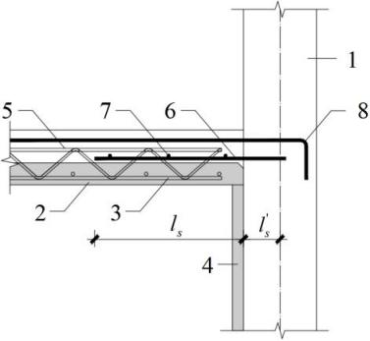 | 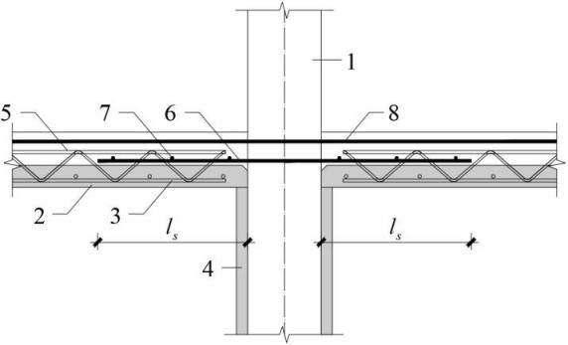
- 边节点 | - 中节点
图6.2.24 无外伸纵筋的板端支座构造示意
1—支承梁或墙；2—桁架预制板；3—桁架预制板纵筋；4—模壳板/墙板；5—桁架钢筋；
6—支座处桁架预制板纵筋搭接钢筋；7—横向分布钢筋
【条文说明】本条参考了团体标准《钢筋桁架混凝土叠合板应用技术规程》T/CECS 715，根据清华大学的试验研究表明，板端纵向钢筋不伸入支座并设置搭接钢筋时，在负弯矩作用下，桁架预制板端下部受压，搭接钢筋为受拉状态并能达到屈服，可提高桁架预制板的受弯承载力；在正弯矩作用下，桁架预制板内纵向钢筋受拉，支座接缝处混凝土开裂后承载力下降，此后搭接钢筋开始受拉，截面有效高度变化为搭接钢筋形心至桁架预制板上表面距离。在地震作用下，当结构层间侧移角很大时（如1/50），设置了搭接钢筋的支座节点即使发生了屈服，仍具有足够的变形能力和一定的承载力，可承担竖向荷载而不发生倒塌破坏。
- 阳台板、空调板等悬挑结构宜与模块单元整体预制。当采用叠合构件时，叠合构件的负弯矩钢筋应在相邻叠合板的后浇混凝土中可靠锚固。

6.3 结构布置
- 模块化建筑的结构平面布置与竖向布置的规则性除应符合本标准的规定外，尚应符合国家现行标准《建筑抗震设计标准》GB/T 50011和《高层建筑混凝土结构技术规程》JGJ 3的规定。
【条文说明】在模块化现浇结构中，模块单元作为附加荷载作用于主体结构上，比传统现浇结构更重，结构所承受的地震作用更大，因此需要对结构平面布置和竖向布置的规则性应在两本规范中选取更加严格的要求进行满足。
- 模块化建筑的结构质量、刚度和承载力分布宜均匀，平面布置应符合下列规定：
1 宜简单、规则、对称，减少平面内的偏心；
2 模块化现浇结构平面布置应减少扭转的影响。在考虑偶然偏心影响的规定水平地震力作用下，楼层竖向构件最大的水平位移和层间位移不宜大于该楼层平均值的1.2倍，不应大于该楼层平均值的1.5倍；
3 结构扭转为主的第一自振周期与平动为主的第一自振周期之比不应大于0.9。
- 模块化建筑的结构竖向布置应连续、均匀，构件宜上、下连续贯通，避免抗侧力结构的侧向刚度和受剪承载能力沿竖向突变。
- 模块化框架结构的悬挑应符合下列规定：
1 悬挑宜在模块单元长边方向向外挑出，悬挑尺寸不宜大于模块单元悬挑方向长度的1/4，且不宜超过2m；
2 悬挑模块单元应在悬挑处设置立柱与下部结构连接。
【条文说明】模块化框架结构连接受力复杂，应尽量避免模块单元的竖向不规则布置或刚度、质量的突变，以防止连接受力过大失效，因此外挑距离不宜过大，并宜在悬挑处设置立柱保证竖向承重构件的连续性、结构的整体性和结构竖向传力路径的合理性。

6.4 结构分析
- 模块化建筑的结构体系进行计算分析时，荷载、地震作用以及作用组合应符合国家现行标准《混凝土结构通用规范》GB 55008、《建筑结构荷载规范》GB 50009、《建筑抗震设计标准》GB/T 50011、《装配式混凝土结构技术规程》JGJ 1、《高层建筑混凝土结构技术规程》JGJ 3和广东省《高层建筑混凝土结构技术规程》DBJ 15-92等的规定。
- 模块化建筑的结构构件应进行正常使用极限状态的验算，结构构件正截面受力裂缝的控制和结构中受弯构件的挠度限值应符合现行国家标准《混凝土结构设计标准》GB/T 50010的规定。
【条文说明】模块化建筑进行正常使用极限状态验算时，荷载和地震作用的取值及其组合均应符合现行国家有关标准的规定。

（I）模块化框架结构
- 按弹性方法计算的风荷载或多遇地震标准值作用下，模块化框架结构楼层层间最大水平位移与层高之比△u/h不宜大于1/550。
- 模块单元之间的连接应进行节点承载力验算，并应符合下列规定：
1 对于模块单元间水平连接，采用连接钢板时，应对连接钢板在平面内的抗剪、抗拉及抗压承载力进行验算；
2 对于模块单元间竖向连接，应根据连接的实际刚度建立结构计算模型，验算连接节点的抗拔、抗剪以及孔壁承压等承载力，半刚接节点还应补充验算抗弯承载力。
- 模块化框架结构的模块单元间为非刚性连接时，应进行性能化设计，并应符合《建筑工程混凝土结构抗震性能设计规程》DBJ/T 15-151的有关规定。
【条文说明】本条对模块化框架结构在设防地震及罕遇地震作用下的结构性能提出了要求，考虑到模块化框架结构的连接节点为铰接或半刚接时，结构应进行性能化设计。
- 模块化框架结构的分析计算，应符合下列规定：
1 模块单元顶板或底板厚度大于100mm时，可在模块单元内部假定为刚性；
2 当模块单元顶板或底板采用全预制楼板时，不应将整层楼盖假定为刚性隔板；
3 当模块单元顶板或底板采用整体或局部叠合楼板时，可根据实际情况进行建模计算。
【条文说明】模块化框架结构由框架式模块组合堆叠而成，对于模块单元而言，单元顶、底板为一次浇筑成型，可考虑为刚性楼板。对于模块化框架结构而言，楼盖系统由多个模块单元拼接组合而成，当楼盖系统没有额外的加强连接时，不构成连续的楼板，不能将整层楼盖假定为刚性楼板；当楼盖系统在相邻或上下模块单元板、梁之间增设加强措施，通过试验或理论分析能够使楼板在平面内连续时，可将整层楼盖假定为刚性楼板。

（Ⅱ）模块化剪力墙结构及模块化现浇结构
- 按弹性方法计算的风荷载或多遇地震标准值作用下的模块化剪力墙结构和模块化现浇结构楼层层间最大水平位移与层高之比△u/h宜符合表6.4.7的规定。
表6.4.7 模块化剪力墙结构及模块化现浇结构楼层层间最大位移与层高之比的限值
结构类型 |  | △u/h 限值
模块化预制剪力墙结构 |  | 1/1000
模块化叠合剪力墙结构 |  | 1/1000
模块化现浇结构 | 模块化现浇框架结构 | 1/550
模块化现浇结构 | 模块化现浇  框架-剪力墙结构 | 1/800
模块化现浇结构 | 模块化现浇剪力墙结构 | 1/1000
- 按弹塑性方法计算的罕遇地震作用下的模块化剪力墙结构和模块化现浇结构薄弱层（部位）弹塑性层间位移角宜符合表6.4.8的规定。
表6.4.8 模块化剪力墙结构及模块化现浇结构薄弱层（部位）弹塑性层间位移角限值
结构类型 |  | △u_{p}/h 限值
模块化全预制剪力墙结构 |  | 1/120
模块化叠合剪力墙结构 |  | 1/120
模块化现浇结构 | 模块化现浇框架结构 | 1/50
模块化现浇结构 | 模块化现浇框架-剪力墙结构 | 1/100
模块化现浇结构 | 模块化现浇剪力墙结构 | 1/120
- 模块化剪力墙结构和模块化现浇结构在进行地震作用计算时，结构自振周期应根据结构类型予以折减，并应符合下列规定：
1 模块化箱模框架结构的周期折减系数宜取0.6~0.7；
2 模块化箱模框架-剪力墙结构的周期折减系数宜取0.7~0.8；
3 模块化剪力墙结构及模块化箱模剪力墙结构的周期折减系数宜取0.8~0.9。
【条文说明】在进行结构的整体计算分析时，由于仅考虑了主要承重构件（梁、柱、剪力墙等）的刚度，没有考虑非承重构件刚度，从而导致结构自振周期比实际情况大，使得地震力偏小。对于模块化现浇结构，其非承重墙体大多采用轻质材料，中建海龙科技有限公司及哈尔滨工业大学（深圳）做了一系列的相关实验（图17），实验结果表明隔墙具有一定的刚度，建议模块化现浇框架结构的周期折减系数取0.6~0.7；当剪力墙仅在短边方向设置隔断时（图20-a），模块化现浇剪力墙结构的周期折减系数取0.8，当剪力墙在长边及短边方向均设置隔断时（图20-b），模块化现浇剪力墙结构的周期折减系数取0.9。
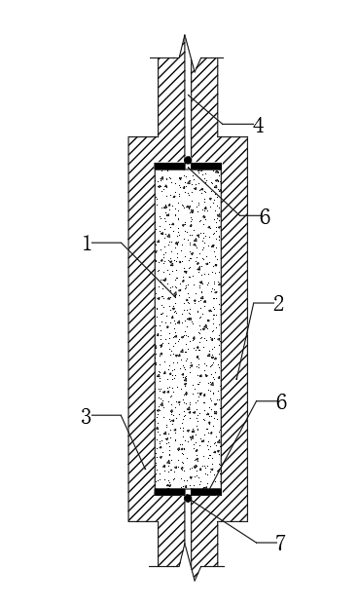 | 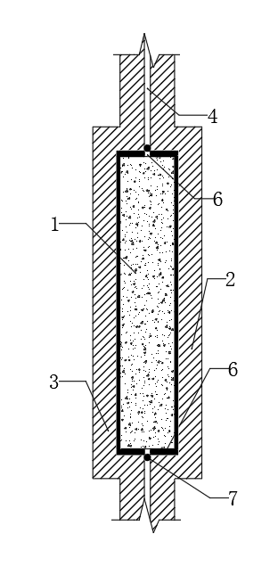
(a) 端部设置隔断 | (b) 长、短边均设置隔断
图20 箱模式模块与现浇剪力墙的水平布置示意
1—现浇混凝土剪力墙；2—右方箱模式模块单元；3—左方箱模式模块单元；
4—模块单元接缝；5—浇筑剪力墙时用模板；6—聚苯板；7—防水胶条
- 模块化剪力墙结构及模块化现浇结构的楼、屋盖系统的分析计算和截面设计，应符合现行国家标准《混凝土结构设计标准》GB/T 50010和《建筑抗震设计标准》GB/T 50011的规定外，尚应符合下列规定：
1 楼盖、屋盖体系宜选用双向楼盖；
2 楼盖、屋盖体系应与竖向结构构件有可靠的连接，保证结构的整体性。
【条文说明】楼盖体系在结构，特别是装配式结构的传力系统中起着非常重要的作用，国外对楼盖体系的薄膜效应做过长期深入的研究，证实了上述论点。因此，应对楼盖系统与主体结构的连接构造给予特别关注。
- 模块化现浇结构中墙模作为剪力墙的保护层参与受力计算时，应符合下列规定：
1 墙模与现浇混凝土之间应采用钢筋桁架、钢筋锚固及其他可靠方式进行连接，锚固点之间间距不宜大于600mm，锚固点到墙端距离不宜大于450mm；
2 墙模结合面应设置粗糙面，面积不宜小于结合面的80%，凹凸深度不应小于6mm；
3 在边缘构件区域箍筋外侧与墙模之间的距离a不应小于10mm，计入保护层的墙模与箍筋外侧间的距离b不应大于30mm，并应按考虑墙模实际厚度进行包络设计；
4 现浇剪力墙截面厚度不应小于160mm；
5 墙模的分布钢筋直径不宜小于6mm，间距不宜大于150mm，且墙模中的钢筋不应作为剪力墙的受力钢筋考虑；
6 墙模选用的混凝土强度等级不应低于现浇剪力墙的混凝土强度等级，且设计时应按现浇剪力墙的混凝土强度等级取值。
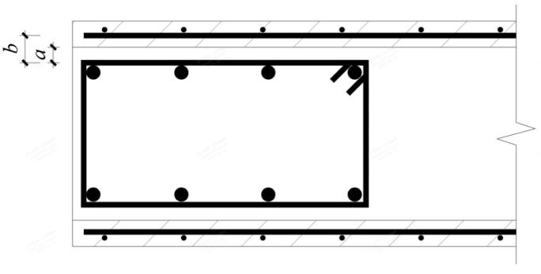
图6.4.12 边缘构件区域墙模保护层厚度示意图
a—箍筋外皮到墙模内侧的距离；b—钢筋保护层厚度计算值
【条文说明】模块化现浇结构中，箱模式模块单元的围护墙体部分可作为现浇结构的模板。当墙模上附加桁架钢筋或其他可靠连接与主体结构相连后，可通过试验研究等方式，论证其工作性能，考虑墙模作为剪力墙的一部分参与受力计算，从而减小墙模对室内使用空间压缩的影响，但为了保证剪力墙边缘构件在大震下的性能，不过多减小箍筋包裹的混凝土范围，墙模不能全部计入混凝土保护层。墙模内配筋与桁架钢筋构造示意如图21所示，其分布钢筋间距不宜大于150mm，主要为了保证墙模在起吊、安装、施工等临时状态下有较好的抗裂性能。
为降低模块单元重量，墙模、梁模及叠合板预制层的厚度尽可能地做小，因此可以采用一些高强度、高延性的混凝土材料，其中UHPC（超高性能混凝土）、ECC(高韧性混凝土)等纤维增强水泥基材料比较合适。如果应用于实际工程，需要补充此部分高性能混凝土的耐久性试验以及与普通混凝土共同工作的力学性能试验。
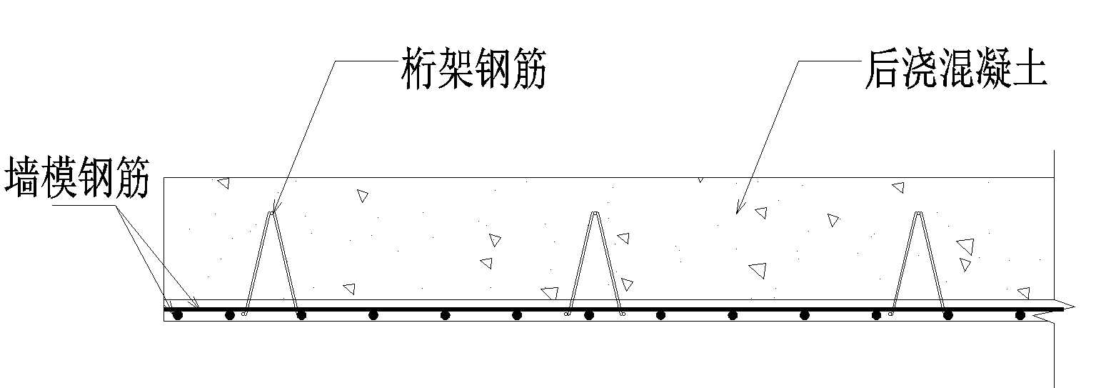
图21 墙模钢筋构造示意图
中建海龙科技有限公司和安徽建筑大学对上述构造墙模进行了墙模剪力墙抗震性能试验，见图22和图23，试验结果表明：该剪力墙的破坏表现为剪力墙底部两侧混凝土压溃，墙模与后浇混凝土连接可靠，两者的位移变形基本一致，全程未出现连接界面的错动与分层，剪力墙极限位移角达到1/70，抗震性能良好。
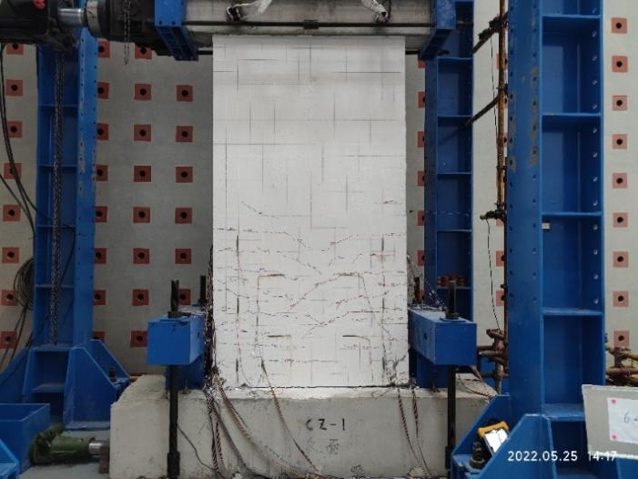
图22 墙模侧剪力墙试件破坏图
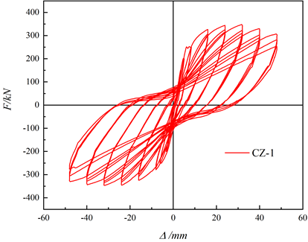
图23 墙模剪力墙滞回曲线
当模壳与现浇部分未设置可靠连接构造又未设置柔性隔离层，模壳不作为保护层参与结构受力计算，结构构件应进行包络设计。
- 模块化现浇结构中侧面梁模作为梁的保护层参与受力计算时，应符合下列规定：
1 在梁端部箍筋加密区范围内，梁模与现浇混凝土之间应采用钢筋锚固或其他可靠方式进行连接，沿梁长度方向锚固点间距不宜大于450mm；
2 梁模的分布钢筋直径不宜小于6mm，间距不宜大于150mm，且梁模中的钢筋不应作为梁的受力钢筋考虑；
3 梁模选用的混凝土强度等级不应低于现浇梁的混凝土强度等级，且设计时应按现浇梁的混凝土强度等级取值。

7 模块单元设计

7.1 一般规定
- 模块单元应进行短暂设计状况的验算，短暂设计状况的验算应符合国家现行标准《混凝土结构工程施工规范》GB 50666、《建筑结构荷载规范》GB 50009和《装配式混凝土结构技术规程》JGJ 1的规定。
- 模块单元的设计应符合下列规定：
1 外形宜简单、规则，满足模数协调、标准化设计、规模化生产的要求；
2 宜整合外围护系统、内装系统和机电管线系统的功能需求；
3 刚度和强度应满足生产、运输、安装等的要求。
- 模块单元尺寸应根据建筑设计要求，并综合生产、吊装、运输等条件确定；模块单元宽度标志尺寸不宜大于4.2m，长度标志尺寸不宜大于12m，高度标志尺寸不宜大于4m。
【条文说明】模块化建筑根据不同的建筑功能划分成标准化的模块单元，其常用在学校、酒店、住宅等建筑中，根据工程实践经验，学校类的建筑一般根据教室和走廊采用并列式的拆分，模块单元尺寸长度一般在12m以内，高度在4m，酒店和住宅根据开间拆分成的模块单元宽度尺寸一般在4.2m以内；常用的起重机械一般有塔式起重机、汽车起重机、履带起重机等方式，起重机械的选择应根据模块单元重量和尺寸综合考虑。
因不同地区和项目位置对道路运输条件的要求不同，模块单元设计的尺寸除满足建筑功能拆分、生产和吊装需求外，尚应考虑运输条件的限制要求，必须结合各地公路、桥梁等运输路线的具体情况给出尺寸建议。当模块单元尺寸超出运输要求时，应向交通运输部门进行报备，选择特殊时段、路段运输或调整模块单元尺寸。
- 模块单元中预埋吊件及临时支撑的施工验算应符合现行国家标准《混凝土结构工程施工规范》GB 50666的规定。

7.2 短暂设计状况的验算
- 模块单元短暂设计状况应包含脱模、运输、存放、吊装、安装、施工等工况，并应符合下列规定：
1 应对模块单元进行整体稳定性分析；
2 框架式模块应对梁、柱、顶板、非承重墙体、底板进行强度验算；
3 箱模式模块应对顶板、非承重墙体、底板进行强度验算；
4 必要时应对箱模式模块整体进行有限元分析，验算其强度和局部稳定性。
【条文说明】短暂设计状况的设计计算是模块单元进行设计计算的重要内容。在某些特定的条件下，组成模块单元构件的截面设计，可能会由短暂设计状况起到控制作用，因此不可忽略这部分计算分析。模块单元在进行短暂状况验算时，需考虑不同工况下的受力情况和支撑约束点的布置情况，并进行空间体系的整体分析。
在模块单元短暂设计状况的计算分析中，应特别注意，某些在使用设计状况下是非承重的构件，而在短暂设计状况中，却成为保持模块单元稳定性和整体性的重要构件，例如非承重的外围护墙板和某些内隔墙板。
- 模块单元在进行短暂设计状况验算时，荷载标准值的取值应符合下列规定：
1 模块单元应能够承担自身的重力荷载。此时，构件等效静力荷载标准值应取构件自重标准值乘以动力系数。构件运输、吊运时，动力系数宜取1.5；构件储存、安装过程中就位、临时固定时，动力系数可取1.2；
2 作用在模块单元上的风荷载，应符合现行国家标准《建筑结构荷载规范》GB 50009的规定，取重现期R为10年的基本风压值；
3 模块单元的顶板和底板尚应考虑在生产、施工安装过程中产生的施工活荷载。
- 模块单元应进行吊点受力计算，并应符合下列规定：
1 吊点布置前应确定模块单元重心；
2 吊点宜布置于模块单元重心周边竖向构件顶部，数量不应少于四个，应避开门窗洞口顶部等薄弱处布置。
【条文说明】模块单元起吊吊点布置应确保所有吊点都能工作，若有吊点布置不合理，会出现吊点不受力，导致吊点计算结果错误。模块起吊吊点布置宜避免吊点不受力，若出现吊点不受力状况，说明吊点布置不合理，应予以调整，直至所布置吊点全部受拉。吊点力计算应考虑均匀受力情况下其合力作用线可能会与模块单元重心存在偏心情况，吊点力计算时应考虑该偏心距的影响，见图24。具体计算可参考如下方式：
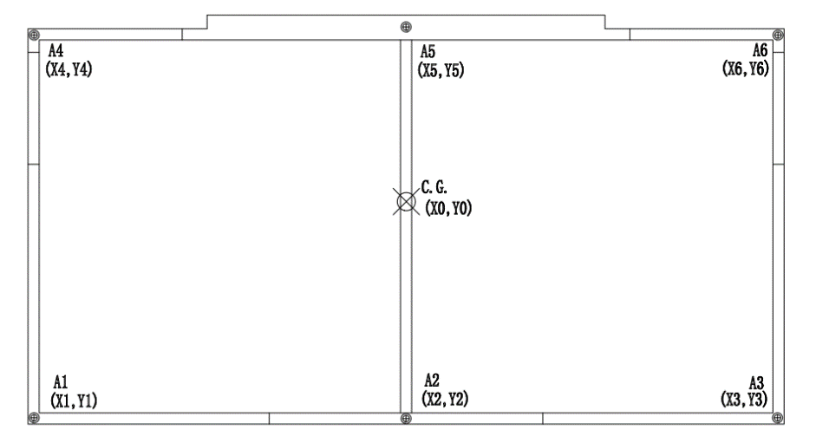
图24 模块单元吊点布置示意图
各吊点力计算公式应符合下列规定：
$${\text{X}}_{\text{r}}\text{=}\frac{\sum_{\text{i}\text{=1}}^{\text{n}}{{\text{X}}_{\text{i}}}}{\text{n}}$$
$${\text{Y}}_{\text{r}}\text{=}\frac{\sum_{\text{i}\text{=1}}^{\text{n}}{{\text{Y}}_{\text{i}}}}{\text{n}}$$
$${\text{e}}_{\text{x}}\text{=}{\text{X}}_{\text{0}}\text{-}{\text{X}}_{\text{r}}$$
$${\text{e}}_{\text{y}}\text{=}{\text{Y}}_{\text{0}}\text{-}{\text{Y}}_{\text{r}}$$
$${\text{S}}_{\text{x}}\text{=}\sum_{\text{i}\text{=1}}^{\text{n}}{{\text{(}{\text{X}}_{\text{i}}\text{-}{\text{X}}_{\text{r}}\text{)}}^{\text{2}}}$$
$${\text{S}}_{\text{y}}\text{=}\sum_{\text{i}\text{=1}}^{\text{n}}{{\text{(}{\text{Y}}_{\text{i}}\text{-}{\text{Y}}_{\text{r}}\text{)}}^{\text{2}}}$$
$${\text{F}}_{\text{A}\text{i}}\text{=}\frac{\text{G}}{\text{n}}\text{+}\frac{\text{G}{\text{e}}_{\text{x}}\text{(}{\text{X}}_{\text{i}}\text{-}{\text{X}}_{\text{r}}\text{)}}{{\text{S}}_{\text{x}}}\text{+}\frac{\text{G}{\text{e}}_{\text{y}}\text{(}{\text{Y}}_{\text{i}}\text{-}{\text{Y}}_{\text{r}}\text{)}}{{\text{S}}_{\text{y}}}$$
式中：
G – 模块单元的重力荷载标准值；
n – 吊点的数量；
X_{i}、Y_{i} – 吊点的坐标点；
X_{r}、Y_{r} –吊点的中心坐标点；
X₀、Y₀ –模块单元的重心坐标点；
e_{x}、e_{y} –吊点中心坐标点与模块单元重心坐标点的偏心距；
F_{Ai} –吊点A_{i}的吊点力。
- 模块单元采用吊环进行吊装时，应符合下列规定：
1 吊环应验算在荷载标准值作用下的吊环应力；
2 当专用吊架的吊链角度大于80度且无脱模吸附力作用时，对于HPB300钢筋，吊环应力不应大于90N/mm²；对于Q235B圆钢，吊环应力不应大于70N/mm²；
3 当采用专用吊架时，可按照实际吊点布置情况进行计算，宜根据荷载计算值的1.5倍进行设计。
【条文说明】确定吊环钢筋所需面积时，钢筋的抗拉强度设计值应乘以折减系数。在折减系数中考虑的因素有：构件自重荷载分项系数取1.3，吸附作用引起的超载系数取1.2，钢筋弯折后的应力集中对强度的折减系数取1.4，动力系数取1.5，钢丝绳角度对吊环承载力的影响系数取1.4。当取HPB300级钢筋的抗拉强度设计值为f_{y}＝270N/mm²时，吊环钢筋实际取用的允许拉应力值约为60N/mm²。作用于吊环的荷载应根据实际情况确定，一般为模块单元自重、悬挂设备自重及活荷载。吊环截面应力验算时，荷载取标准值。
当采用专用吊架起吊时，通过调平拉紧装置可确保所有吊链均匀受力，实现所有吊点及吊链共同工作，但考虑到实际吊装过程中吊点的实际受力与计算值可能存在偏差，因此在进行吊架和吊具设计时，应根据荷载计算值的1.5倍进行设计。当采用专用吊架，吊链角度大于80度且无脱模吸附力作用时，钢丝绳角度对吊环承载力的影响系数可适当减小，同时不考虑吸附作用引起的超载系数，对于HPB300级钢筋，吊环钢筋实际取用的允许拉应力值约为90N/mm²。当不采用平衡吊架时，吊环钢筋实际取用的允许拉应力值按《混凝土结构设计标准》GB/T 50010取值。
- 模块单元起吊安全措施应符合下列规定：
1 当采用专用吊架起吊时，模块单元与专用吊架之间吊链宜竖直受力，避免吊链倾斜产生的水平力对模块单元产生损坏；
2 模块单元起吊前宜对门窗洞口采取临时加固措施。
【条文说明】模块单元门窗洞口边角处在模块单元起吊时受力复杂，易出现应力集中而导致开裂，所以起吊前宜采取临时加固措施，可采用钢杆或钢架支撑。
- 模块单元中的构件在脱模状况下的验算及加固措施，应符合下列规定：
1 模块单元脱模起吊时的混凝土立方体抗压强度不宜小于15MPa；
2 模块单元中的构件进行脱模验算时，等效静力荷载标准值应取构件自重标准值乘以动力系数与脱模吸附力之和，且不宜小于构件自重标准值的1.5倍。其中动力系数不宜小于1.2，脱模吸附力应根据构件和模具的实际状况取用，且不宜小于1.5kN/m²；
3 当模块单元的顶板、底板不满足脱模或起吊等临时状态下的作用时，可增加临时加固措施。
- 模块单元安装状况下的验算及支撑加固措施应符合下列规定：
1 模块单元安装时，应进行水平风荷载下的抗倾覆验算，并应满足下式要求，当模块单元抗倾覆不满足时，则应设置临时支撑以满足模块单元的抗倾覆要求采取相应措施；
M_{g}/M_{w} ≥ 1.5 (7.2.6-1)
式中：M_{w} – 风荷载标准值作用下的倾覆力矩；
M_{g} – 模块单元自重标准值下的抗倾覆力矩；
2 模块单元安装时，应进行水平风荷载下的抗滑移验算，并应满足下式要求，当模块单元抗滑移不满足时，应设置临时支撑以满足模块单元的抗滑移要求。
μG/Nw ≥ 1.3 (7.2.6-2)
式中：μ – 摩擦系数，取0.4；
G – 模块单元的重力荷载标准值；
N_{w} – 风荷载标准值作用下的水平力；
3 模块单元上部混凝土浇筑时应根据实际荷载工况进行验算；
4 施工状态下应对模壳板及隔墙进行强度、变形和稳定性分析。
【条文说明】模块单元安装状况下的验算及公式说明，见图25：
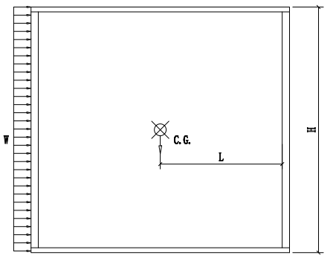
图25 模块单元抗倾覆稳定验算示意图
$$M_{w}\text{=}\frac{\text{WB}{\text{H}}^{\text{2}}}{\text{2}}$$
$$M_{g}\text{=}\text{GL}$$
$$N_{w}\text{=}\text{WBH}$$
式中：
M_{w} – 风荷载标准值作用下的倾覆力矩；
M_{g} – 模块单元自重标准值下的抗倾覆力矩；
N_{w} – 风荷载标准值作用下的水平力；
G – 模块单元的重力荷载标准值；
W – 模块单元的墙面所受风荷载标准值；
H – 模块单元的高度；
B – 模块单元迎风面宽度；
L – 模块单元重心点到倾覆支点的距离。

7.3 构造要求
- 框架式模块中，承重构件的截面设计应符合下列规定：
1 框架梁的宽度不应小于200mm，短跨和长跨框架梁宜采用不同的高度；
2 抗震等级为四级或不超过2层时，柱的截面尺寸不宜小于300mm。二、三级且超过2层时不宜小于400mm。
- 剪力墙式模块与箱模式模块中的模壳板应符合下列规定：
1 混凝土强度等级不宜低于C50；
2 厚度不应小于30mm；
3 分布钢筋直径不宜小于6mm，间距不宜大于200mm。
【条文说明】墙模、梁模作为剪力墙式模块和箱模式模块的重要组成部分，既作为模块单元的围护墙体，又兼做混凝土浇筑时的模板，其厚度不宜过大，避免过度侵占室内使用空间，为满足墙模、梁模在施工过程中，不出现较大变形或开裂，应加入钢筋，且宜选用C50以上强度等级的混凝土，设置可靠的拉节点，保证其受力性能，增强抗裂性。此外，还需分析墙模抗涨模性能。
- 模块单元底板应符合下列规定：
1 厚度不宜小于60mm；
2 宜采用单层双向配筋，并应符合现行国家标准《混凝土结构设计标准》GB/T 50010的规定。
【条文说明】六面体模块单元中底板仅作为构造底板，可在构造底板上完成装修作业，底板厚度不宜小于60mm，以保证模块单元的整体刚度和稳定性，底板配筋应采用单层双向配筋，确保满足抗裂要求。
- 模块单元与后浇混凝土、灌浆料、座浆材料的结合面应设置粗糙面、键槽，粗糙面、键槽的设置应符合设计要求和现行行业标准《装配式混凝土结构技术规程》JGJ 1的规定。
【条文说明】模块单元中的墙模、梁模、柱模、顶板应设置粗糙面。当模块单元采用提前生产的预制构件在模具中通过二次浇筑形成整体时，预制构件与后浇混凝土的结合位置应根据工艺和设计要求设置粗糙面。

8 设备、管线与内装系统设计

8.1 一般规定
- 设备、管线与内装系统设计应与建筑、结构等专业同步进行，设备、管线设计宜结合内装设计暗敷管线及设备。
【条文说明】模块化建筑的设备、管线与内装系统的设计应结合模块单元的拆分与安装选择适合的系统，并进行综合论证。
- 设备、管线与内装系统设计应满足模块单元标准化设计、集成化安装的要求，并应满足运输、吊装及成品保护的要求。
【条文说明】机电设备、管线与内装系统的设计应从建造的全过程考虑，考虑运输、吊装及成品保护的要求。
- 设备、管线的连接应采用标准化接口，应选用耐腐蚀、抗老化、连接可靠的管线及设备。
- 公共管线、阀门、检修口、计量仪表、电表箱、配电箱、智能化配线箱等宜统一集中设置在公共区域。
- 设备、管线的布置应符合下列规定：
1 应减少上下层模块单元间管线的竖向连接；
2 宜布置在架空层或吊顶内；
3 竖向管线宜集中布置在管道井内。
- 设备、管线与内装系统的安装应符合下列规定：
1 应结合模块化建筑的特点，区分工厂与现场安装的工作内容；
2 当管线跨越模块单元时，应结合内装设计预留对接槽口；
3 当工厂内安装的管道、设备固定在梁模或墙模上时，固定件不应穿透梁模或墙模；
4 当设备、管线穿越预制楼板或预制墙体时，应在工厂内预留套管或孔洞，不应在模块单元安装后凿剃沟、槽或孔洞。
【条文说明】机电设备、管线与内装系统的设计应明确工厂和现场的范围，根据施工工序，指导预制部分和现场施工部分的有序衔接。
- 设备、管线设计宜采用建筑信息模型（BIM）技术，设备、管线宜共用支吊架并满足一体化生产的要求。
- 模块化建筑宜采用工业化生产的集成化部品进行装配式装修。
- 装配式内装设计时应充分考虑部品部件、设备管线维护与更新的要求，采用易维护、易拆换的技术和部品，对易损坏和经常更换的部位按照可逆安装的方式进行设计。

8.2 给水排水
- 混凝土模块化建筑给水排水系统设计应符合国家、地方现行标准《建筑给水排水设计标准》GB 50015 、《建筑给水排水与节水通用规范》GB 55020、《广州市住宅建筑排水系统技术规范》DBJ 44/T 126等有关规定。
- 给水系统设计应符合下列规定：
1 室内给水横管宜结合室内装修敷设于吊顶内，阀门、模块单元间管道连接接头处应设置可拆卸吊顶；
2 接卫生器具给水支管应结合墙体构造及墙面装饰做法暗敷，暗敷在墙模、叠合墙、后浇混凝土墙中的给水管应提前预留管槽。
【条文说明】为满足管道检修及模块单元之间管道接头的现场连接，吊顶内的阀门或管道接头处宜设计为可拆卸吊顶；当连接卫生器具给水支管必须在墙模上留槽设置时，墙模厚度不宜过薄，防止混凝土浇筑时出现墙模胀模或明显开裂，应结合墙体装饰层厚度确定开槽深度。
- 排水设计应符合下列规定：
1 卫生间宜采用不降板同层排水技术；
2 排水立管宜沿外墙明敷；当必须设置于室内时，应设置于排水管道井中，管道井的设置应便于上下层管道连接和检修。
【条文说明】本条也与现行国家标准《建筑给水排水设计标准》GB 50015第4.4.6条“住宅卫生间宜采用不降板同层排水”相协调。当采用不降板同层排水时，卫生间生产模具简单、产品质量优良、运输及吊装方便，可结合精装包管假墙，提高卫生间的储存和收纳空间。
为预留工厂预装排水横管与立管的施工操作空间，排水立管宜在外墙明敷；当立管设置于室内时，应预留施工及检修空间。

8.3 供暖、通风、空调及燃气
- 混凝土模块化建筑的供暖、通风、空调设计应符合现行国家标准《民用建筑供暖通风与空气调节设计规范》GB 50736 等有关规定。
- 供暖、通风与空调设备及管线设计应符合下列规定：
1 应方便维修更换，维修更换时不应影响主体结构，宜与主体结构相分离；
2 应定位准确，并宜集中设置，减少平面交叉。
- 供暖、通风与空调设备及管线的安装及敷设宜在工厂内完成，当设备整体安装时，管线应与模块单元上的预埋件可靠连接，并宜采取隔振、隔音措施。
【条文说明】根据模块建筑装修集成的特点，供暖通风与空调设备的安装与管线敷设宜集成在模块内部并在工厂内完成，为方便维修与更换宜与主体结构分离，并应集中设置，减少平面交叉，便于施工。
- 燃气系统设计应符合现行国家标准《城镇燃气设计规范》GB 50028的规定。

8.4 电气
- 混凝土模块化建筑的配电、防雷、接地、消防、智能化设计应符合国家、地方现行标准《供配电系统设计规范》GB 50052、《建筑物防雷设计规范》GB 50057、《交流电气装置的接地设计规范》GB/T 50065、《低压配电设计规范》GB 50054、《民用建筑电气设计标准》GB 51348、《建筑电气与智能化通用规范》GB 55024、《广州市防雷装置检测技术规范》DB4401/T 148等有关规定。
- 电气管线、安装盒的选择及敷设应符合下列规定：
1 设备、管线宜与主体结构相分离；
2 电气管线应综合排布，同一部位不应有2根以上电气导管交叉敷设；
3 模块单元间的连接管宜采用可弯曲导管；
4 安装底盒应根据模块化建筑的特点和管材敷设部位确定位置和深度；
5 暗装的强、弱电箱宜设置在模块单元的户内隔墙上。
【条文说明】当建筑设计有吊顶时，宜优先考虑在吊顶内明敷。无条件时需要暗敷在结构层时，应根据模块建筑的结构类型，选择合适的敷设方式，例如当模块建筑预制层厚度为30mm时，后浇层厚度为170mm时，管线应敷设在后浇层；当模块建筑预制层厚度为100mm时，后浇层厚度为100mm时，管线可敷设在模块建筑预制层内。
当无现行国家、行业、地方标准强制要求使用金属管时，因为模块建筑经常需要拼接，为了便于拼接时管线安装对接方便，宜采用塑料材质导管。
结构考虑楼板预制层厚度为60mm，后浇层厚度为60mm，电气导管考虑采用外径为20mm的PVC电气导管，此时需要选择合适深度的安装盒（本图例采用深度100mm的底盒），确保安装盒的孔洞不被遮挡，确保线管能和底盒能顺利对接。
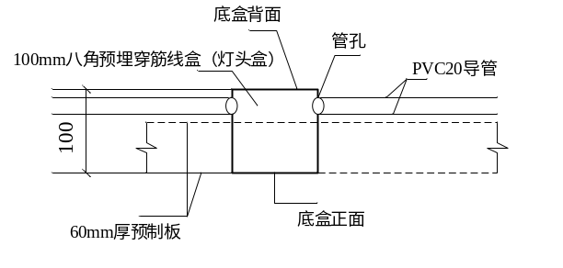
图27 100 mm深灯头盒吸顶安装示意
- 电气管线的预留接口应符合下列规定：
1 部品与配管及配管之间的连接应采用标准化接口，且便于安装维护；
2 连接管、接线盒等应适当预留，出线口和接线盒应准确定位，预留孔洞的大小应满足相应公差要求；
3 同一建筑的土建接口宜集中设置；
4 孔洞及接线盒不应在模块单元受力部位和节点连接区域设置，隔墙两侧的电气设备不应直接连通设置。
【条文说明】模块化建筑拼装时，为了保证管线安装对接方便，会留一定安装冗余的土建孔洞。为减少模块单元拼装完成后孔洞现场封堵工作量，需将电气和弱电智能化的土建预留接口集中设置。
- 当模块单元外墙上的金属管道、栏杆、门窗、金属围护部（构）件、金属遮阳部（构）件等金属物需要做防雷连接时，应通过与相关模块单元内部的金属件与防雷装置连接成电气通路。
- 电气管线的预留预埋应符合下列规定：
1 设于模块单元内的开关、插座、灯具、探测器的接线盒、电气导管、穿线管孔、供防雷及接地用的预埋钢板、附加连接导体等应在生产时进行预留预埋；
2 模块单元生产、运输、安装时，应做好安装盒、预留导管及导管连接头的保护，避免被破坏或杂物污染、封堵。

8.5 内装系统
- 内装系统宜采用装配式装修，并应符合下列规定：
1 设计应遵循标准化设计和模数协调的原则；
2 模块内部装修，除内部接口位置外，宜在工厂内完成；
3 装修材料及部品应根据不同的使用年限，做到安全可靠，连接牢固，维护便利；
4 应根据部品规格和安装顺序统一编号，在生产、安装阶段按编号实施。
- 内装设计深化时，应明确机电点位定位并避免在钢筋密集区域设置。
【条文说明】内装设计应在给排水、暖通、电气等专业设计图纸基础上进行深化设计，避免设备点位在建筑的平、立面位置上发生冲突，解决因各专业繁多的设备点位带来的功能与美观相冲突的问题。
- 部品部件的尺寸、公差应与接口相协调，并应具有通用性和互换性。
- 吊顶系统设计应满足室内净高的需求，并应符合下列规定：
1 宜采用可拆卸式的吊顶；
2 应在吊顶内设备管线集中部位设置检修口；
3 边沿处宜采用成品收口构件进行收口。
- 多个模块单元拼接的区域，楼面装饰层与接驳处理应预留相应的工作面，并应符合下列规定：
1 多个模块的饰面材料拼接处，应采取防水防溢防渗措施；
2 装修施工宜采用具备一定容错的调平工艺；
3 当采用地胶作为地面饰面时，宜在现场进行地面找平后铺贴；
4 当采用瓷砖作为地面饰面时，可采用错缝对齐的铺贴形式；
5 多个模块的饰面材料拼接处，宜设置门槛石、门套线。
- 多个模块单元拼接的潮湿区域，宜在现场进行施工，并应进行整体的防水处理。
- 楼地面系统宜采用楼面保温、隔声、装饰一体化的集成化部品。

9 生产与运输

9.1 一般规定
- 生产单位应具备满足模块化建筑质量要求的生产设施和试验检测条件，建立完善的质量管理体系和制度，并宜建立质量可追溯的信息化管理系统。
【条文说明】质量管理体系主要包括模块单元深化设计、预拌混凝土生产、混凝土预制构件生产、各种材料部品的进厂和加工安装等，并宜采用信息化等可追溯的手段记录生产、质量检测和验收的全过程，并长期保存数据。
- 生产单位应具备模块单元的深化设计能力。生产前应进行深化设计绘制加工详图，并根据设计文件、加工详图的要求以及工厂生产的条件，编制生产工艺书。
【条文说明】模块化建筑的深化设计能力主要包括模具、吊装、钢筋等的深化设计，铝合金门窗、栏杆、机电、装修等专业的深化设计配合。加工详图应包含单个模块单元的模板图和配筋图、预埋吊件及其拉结件布置及相关构造图、机电设备预埋图、内装施工图、保温、密封和饰面等细部构造图等内容。生产工艺书应包括：施工中所依据的标准、生产厂的质量保证体系、成品的质量保证和为保证成品达到规定的要求而制订的措施，采用的加工、焊接设备和工艺装备，焊工和检查人员的资质证明，各类检查项目表格和生产进度计算表等内容。
- 模块单元生产前应由建设单位组织设计、生产、施工单位进行设计文件交底和会审。
- 模块单元生产前应编制模块单元生产方案，生产方案宜包括生产计划及生产工艺、模具方案及计划、技术质量控制措施、成品存放、运输及成品保护措施等。
- 模块单元生产前，应设计相应的吊具和采取满足安全标准要求的生产措施。
- 模块单元的原材料及配件应进行进厂检验，并应符合现行国家标准《装配式混凝土建筑技术标准》GB/T 51231等的规定。
- 模块单元生产宜建立首件验收制度，经建设、设计、施工等单位联合验收合格后方可进行批量生产。
【条文说明】对于结构较复杂的模块单元或新型模块单元首次生产或间隔较长时间重新生产时，生产单位需会同建设、设计、施工等单位共同进行样板检验，重点检查模具、构件、预埋件、混凝土浇筑成型中存在的问题，确认该批模块单元生产工艺是否合理，质量能否得到保障，共同验收合格之后方可批量生产。若模块单元作为成熟的标准化的产品时，可不进行样板检验工作。
- 模块单元生产中采用新技术、新工艺、新材料、新设备时，宜制定专门的生产方案；必要时进行样品试制，经检验合格后方可实施。
- 模块单元经检查合格后，宜设置表面标识，出厂时应出具质量证明文件。
【条文说明】表面标识宜包括生产单位信息、模块单元型号、生产日期、合格状态等内容，必要时可标记模块单元安装的水平、垂直控制线和安装轴线等。

9.2 模具
- 模块单元生产应根据生产工艺、产品类型等制定模具方案，建立模具制作、验收、使用、维修、报废制度。
【条文说明】模具是专门用来生产模块单元各部件的模板系统，可采用固定在生产场地的固定模具，也可采用移动模具。对于形状复杂、数量少的构件也可采用木模或其他材料制作。清水混凝土构件建议采用精度较高的模具制作。流水线平台上的各种边模可采用玻璃钢、铝合金、高品质复合板等轻质材料制作。在模台上用磁盒固定边模具有简单方便的优势，能够更好地满足流水线生产节拍需要。虽然磁盒在模台上的吸力很大，但是振动状态下抗剪切能力不足，容易造成偏移，影响几何尺寸，用磁盒生产高精度几何尺寸预制构件时，需要采取辅助定位措施。
- 模具应具有足够的强度、刚度和整体稳固性，并应符合下列规定：
1 模具应装拆方便，并应满足模块单元质量、生产工艺和周转次数等要求；
2 模具应制作样板，经检验合格后方可批量制作；
3 模具各部件之间应连接牢固，接缝紧密，附带的埋件或工装应定位准确，安装牢固；
4 用作底模的台座、胎模应平整光洁，不得有下沉、裂缝、起砂和起鼓；
5 对于高度大于2m的模具应满足高空作业的安全要求；
6 模具应采取防止变形和锈蚀的措施，侧模、预埋件和预留孔洞定位措施应定期进行检查。
- 除设计有特殊要求外，模具尺寸偏差和检验方法应符合表9.2.3的规定。
表9.2.3 模块单元模具尺寸的允许偏差和检验方法
项次 | 检测项目及内容 |  | 允许偏差  (mm) | 检验方法
1 | 长度 | ≤6m | 0，-3 | 用钢尺、激光仪或摄影测量技术
1 | 长度 | >6m且≤12m | 0，-5 | 用钢尺、激光仪或摄影测量技术
2 | 宽度 | ≤6m | 0，-3 | 用钢尺、激光仪或摄影测量技术
3 | 高度 | ≤6m | 0，-3 | 用钢尺、激光仪或摄影测量技术
4 | 垂直度 |  | 2 | 用经纬仪或吊线、钢尺、激光仪或摄影测量技术
6 | 对角线差 |  | 3 | 对角拉线，用钢尺测量或摄影测量技术
7 | 侧向弯曲 |  | l/1500且≤5 | 拉线，用钢尺量测侧向弯曲最大处
8 | 翘曲 |  | l/1500 | 对角拉线测量交点间距离值的两倍
9 | 底模表面平整度 |  | 2 | 用2m靠尺和塞尺量
10 | 组装缝隙 |  | 1 | 用塞片或塞尺量
注：l为模具与混凝土接触面中最长边的尺寸
- 模块单元上的预埋件和预留孔洞宜通过模具进行定位，并安装牢固，其安装偏差应符合表9.2.4的规定。
表9.2.4 模具上预埋件、预留孔洞安装允许偏差
项次 | 检测项目及内容 |  | 允许偏差（mm） | 检验方法
1 | 预埋钢板、建筑幕墙用槽式预埋组件 | 中心线位置 | 3 | 用尺量测纵横两个方向的中心线位置，取其中较大值
1 | 预埋钢板、建筑幕墙用槽式预埋组件 | 平面高差 | ±2 | 用钢直尺和塞尺检查
2 | 预埋管、电线盒、电线管水平和垂直方向的中心线位置偏移、预留孔、浆锚搭接预留孔（或波纹管） |  | 2 | 用尺量测纵横两个方向的中心线位置，取其中较大值
3 | 插筋 | 中心线位置 | 3 | 用尺量测纵横两个方向的中心线位置，取其中较大值
3 | 插筋 | 外露长度 | +10，0 | 用尺量测
4 | 吊环 | 中心线位置 | 3 | 用尺量测纵横两个方向的中心线位置，取其较大值
4 | 吊环 | 外露长度 | 0，-5 | 用尺量测
5 | 预埋螺栓 | 中心线位置 | 2 | 用尺量测纵横两个方向的中心线位置，取其较大值
5 | 预埋螺栓 | 外露长度 | +5，0 | 用尺量测
6 | 预埋螺母 | 中心线位置 | 2 | 用尺量测纵横两个方向的中心线位置，取其较大值
6 | 预埋螺母 | 平面高差 | ±1 | 钢直尺和塞尺检查
7 | 预留洞 | 中心线位置 | 3 | 用尺量测纵横两个方向的中心线位置，取其较大值
7 | 预留洞 | 尺寸 | +3，0 | 用尺量测纵横两个方向的尺寸，取其较大值
8 | 预埋连接件、灌浆套筒及连接钢筋 | 预埋连接件中心线位置 | 1 | 用尺量测纵横两个方向的中心线位置，取其较大值
8 | 预埋连接件、灌浆套筒及连接钢筋 | 连接钢筋中心线位置 | 1 | 用尺量测纵横两个方向的中心线位置，取其较大值
8 | 预埋连接件、灌浆套筒及连接钢筋 | 连接钢筋外露长度 | +5，0 | 用尺量测
- 模块单元中预埋门窗框时，应在模具上设置限位装置进行固定，并应逐件检验。门窗框安装偏差和检验方法应符合表9.2.5的规定。
表9.2.5 门窗框安装允许偏差和检验方法
项目 |  | 允许偏差  (mm) | 检验方法
锚固脚片 | 中心线位置 | 5 | 钢尺检查
锚固脚片 | 外露长度 | +5，0 | 钢尺检查
门窗框位置 |  | 2 | 钢尺检查
门窗框高、宽 |  | ±2 | 钢尺检查
门窗框对角线 |  | ±2 | 钢尺检查
门窗框的平整度 |  | 2 | 靠尺检查

9.3 钢筋及预埋件
- 钢筋连接应符合现行国家标准《混凝土结构工程施工规范》GB 50666的规定，并应符合下列规定：
1 钢筋接头的方式、位置、同一截面受力钢筋的接头百分率、钢筋的搭接长度及锚固长度等应符合设计要求和国家现行标准的规定；
2 钢筋焊接接头和机械连接接头均应进行工艺检验，合格后方可用于模块单元生产；
3 钢筋焊接接头和机械连接接头应全数检查外观质量；
4 焊接接头、钢筋机械连接接头力学性能应符合现行行业标准《钢筋焊接及验收规程》JGJ 18和《钢筋机械连接技术规程》JGJ 107的规定；
5 钢筋宜采用自动化机械设备加工。
【条文说明】钢筋连接质量好坏关系到结构安全，本条提出了钢筋连接必须进行工艺检验的要求，在施工过程中重点检查。尤其是钢筋螺纹接头以及半套筒灌浆连接接头、机械连接端安装时，可根据安装需要采用管钳、扭力扳手等工具，安装后应使用专用扭力扳手校核拧紧力矩，安装用扭力扳手和校核用扭力扳手应区分使用，二者的精度、校准要求均有所不同。模块化建筑中使用自动化机械设备进行钢筋加工与制作，可减少钢筋损耗且有利于质量控制，有条件时应尽量采用。自动化机械设备进行钢筋调直、切割和弯折，其性能应符合现行行业标准《混凝土结构用成型钢筋》JG/T 226的规定。
- 钢筋网片、钢筋骨架和钢筋桁架等半成品应检查合格后进行安装，并应符合下列规定：
1 钢筋表面不得有油污，不应严重锈蚀；
2 钢筋网片和钢筋骨架宜采用专用吊具进行吊运；
3 保护层垫块间距应满足钢筋限位及变形控制要求，钢筋绑扎丝甩扣应弯向构件内侧。垫块宜与钢筋骨架或网片绑扎牢固，按梅花状布置；
4 钢筋成品的尺寸偏差应符合表9.3.2-1的规定，钢筋桁架的尺寸偏差应符合表9.3.2-2的规定。
表9.3.2-1 钢筋成品的允许偏差和检验方法
项目 |  |  | 允许偏差  (mm) | 检验方法
钢筋  网片 | 长、宽 |  | ±5 | 钢尺检查
钢筋  网片 | 网眼尺寸 |  | ±10 | 钢尺检查
钢筋  网片 | 对角线 |  | 5 | 钢尺检查
钢筋  网片 | 端头不齐 |  | 5 | 钢尺检查
钢筋  骨架 | 长 |  | 0，-5 | 钢尺检查
钢筋  骨架 | 宽 |  | ±5 | 钢尺检查
钢筋  骨架 | 高（厚） |  | ±5 | 钢尺检查
钢筋  骨架 | 主筋间距 |  | ±10 | 钢尺量两端、中间各一点、取最大值
钢筋  骨架 | 主筋排距 |  | ±5 | 钢尺量两端、中间各一点、取最大值
钢筋  骨架 | 箍筋间距 |  | ±10 | 钢尺量连续三档，取最大值
钢筋  骨架 | 弯起点位置 |  | 15 | 钢尺检查
钢筋  骨架 | 端头不齐 |  | 5 | 钢尺检查
钢筋  骨架 | 保护层 | 柱、梁 | ±5 | 钢尺检查
钢筋  骨架 | 保护层 | 板、墙 | ±3 | 钢尺检查
表9.3.2-2 钢筋桁架尺寸允许偏差
项次 | 检验项目 | 允许偏差(mm)
1 | 长度 | 总长度的±0.3%，且不超过±10
2 | 高度 | +1，-3
3 | 宽度 | ±5
4 | 扭翘 | ≤5
【条文说明】本条规定了钢筋半成品、钢筋网片、钢筋骨架安装的尺寸偏差和检测方法。安装后还应及时检查钢筋的品种、级别、规格、数量。当钢筋网片或钢筋骨架中钢筋作为连接钢筋时，如与套筒灌浆连接，该部分钢筋定位应协调考虑连接的精度要求。
- 预埋件用钢材及焊条的性能应符合设计要求，预埋件加工偏差应符合表9.3.3的规定。
表9.3.3 预埋件加工允许偏差
项次 | 检测项目及内容 |  | 允许偏差  (mm) | 检验方法
1 | 预埋件锚板的边长 |  | 0，-5 | 用钢尺量测
2 | 预埋件锚板的平整度 |  | 1 | 用直尺和塞尺量测
3 | 锚筋 | 长度 | 10，-5 | 用钢尺量测
3 | 锚筋 | 间距偏差 | ±10 | 用钢尺量测

9.4 成型、养护及脱模
- 模块单元的成型、养护及脱模应符合现行国家标准《混凝土结构工程施工规范》GB 50666的规定。
- 混凝土浇筑前应进行钢筋、预埋件的隐蔽工程检查，检查项目应包括下列内容：
1 钢筋的牌号、规格、数量、位置、间距等；
2 纵向受力钢筋的连接方式、接头位置、接头质量、接头面积百分率、搭接长度、锚固方式及锚固长度；
3 箍筋弯钩的弯折角度及平直段长度；
4 钢筋的混凝土保护层厚度；
5 预埋件、吊环、插筋、灌浆套筒、预留孔洞的规格、数量、位置及固定措施；
6 预埋线盒和管线的规格、数量、位置及固定措施；
7 预留孔道的规格、数量、位置，灌浆孔、排气孔、锚固区局部加强构造。
- 混凝土浇筑时应布料均衡，浇筑和振捣应采取防止模具、钢筋、预埋件及其定位件移位的措施。
- 混凝土浇筑应保证混凝土的均匀性和密实性。模块单元应根据形状、规格和材料等确定浇筑次数，宜分层浇筑。
【条文说明】模块单元是一个空间多面体，现有的模具制作工艺及混凝土施工方法难以实现模块单元一次浇筑成型，因此往往需要将模块单元拆分为多个预制构件分别预制，最后再组合成完整的模块单元。对模块单元进行预制拆分时，需考虑模块单元的形状、规格、混凝土强度等级、钢材等因素的影响。
- 当模块单元生产需要多次浇筑时，应符合下列规定：
1 结合面应为粗糙面，并应清除浮浆、松动石子、软弱混凝土层；
2 二次浇筑时，结合面处应洒水湿润，但不得有积水；
3 后浇混凝土强度等级及性能应符合设计要求，宜采用减少收缩的技术措施。
【条文说明】对于二次浇筑的模块单元，第一次浇筑完成拆模之后清洗施工缝位置，保证第二次浇筑混凝土时，施工缝应为粗糙面且强度满足要求，确保结合面处连接可靠。
- 模块单元粗糙面成型应符合下列规定：
1 粗糙面可采用模板面预涂缓凝剂工艺，脱模后采用高压水冲洗露出骨料；
2 叠合面粗糙面可在混凝土初凝前进行拉毛处理。
【条文说明】模块单元的粗糙面可采用高压水枪冲洗、拉毛或喷砂等处理措施。在粗糙面的处理中，高压水与洗水面的夹角宜为45度，枪头距离洗水面0.8m ~1m，露出石粒深度5mm~8mm左右并且不松动；对于不便涂缓凝剂和拉毛方式处理的粗糙面，建议使用喷砂工艺处理。
- 混凝土振捣应符合下列规定：
1 混凝土振捣应能使模具或模板内各个部位混凝土密实、均匀，不应漏振、欠振、过振；
2 混凝土振捣宜采用插入式振动棒、平板振动器、附着振动器或其他机械振捣方式。振捣方式和振捣设备应根据混凝土品种、工作性、模块单元预制部位的规格和形状等因素确定。
- 模块单元养护应符合下列规定：
1 养护方式宜根据模块单元特点和生产任务量选择自然养护、自然养护加养护剂或加热养护方式；
2 模块单元养护应制定专门养护方案，满足温度、湿度的要求；
3 模块单元的凹槽、阴角等位置应注意养护到位。
【条文说明】条件允许的情况下，模块单元优先推荐自然养护。采用加热养护时，按照合理的养护制度进行温控可避免模块单元出现温差裂缝，常用的加热养护方式主要包括蒸汽加热、电加热或模具加热等方式。
- 模块单元脱模起吊时，应符合下列规定：
1 混凝土立方体抗压强度应经计算确定，且不宜小于15MPa；
2 对于设有门洞、窗洞等较大洞口的模块单元，脱模起吊时应进行加固；
3 模块单元的脱模起吊宜采用平衡吊架。
【条文说明】对于设有门洞、窗洞等较大洞口的墙板，脱模起吊时应进行加固，防止扭曲变形造成的开裂。脱模起吊宜采用平衡吊架，保证模块单元平衡且安全地出模，防止崩角、难以脱模的问题产生。

9.5 设备管线安装及装修
- 模块单元的设备管线安装前，应按设计图纸核对预留预埋套管、线盒、预留孔洞及开槽的定位和尺寸，并应区分模块单元工厂集成部分和现场施工部分。
【条文说明】模块单元结构制作阶段，应将各专业、各工种所需的预留孔洞、预埋件等设置完成，避免在施工现场进行剔凿、切割，伤及构件，影响质量及观感。
- 模块单元内电气系统的施工和安装应符合现行国家标准《建筑电气工程施工质量验收规范》GB 50303和《智能建筑工程施工规范》GB 50606等的规定，管道设备等的安装及调试应在建筑装饰装修工程施工前完成，所有弱电线路应点对点进行测试，完成后才能封墙面板材。
- 模块单元内含防雷引下线的，应在防雷引下钢筋上作明显标识。
- 针对模块单元设备与管线工程中的工序隐蔽，应经专业质检员检验合格方可进入下道工序，模块单元出厂前应经必要的功能试验及检测。
【条文说明】由于模块化建筑不同于传统建筑，模块单元具有产品属性。所以在模块单元吊装前需对其结构、机电、给水排水、供暖的工序隐蔽提前进行验收。否则，待组装之后工序隐蔽将无法验收。
- 内装装修的安装次序宜按楼地面系统，轻质隔墙系统，吊顶系统的安装次序相配合。
- 模块单元装修宜在接缝位置两侧预留现场安装区域。
- 临时支撑构件的拆卸不应损坏已完成的模块单元装修。

9.6 驻厂监造
- 一 般 规 定
1 驻厂监造机构应由具备资质的监理单位承担，根据混凝土模块单元驻厂监造合同约定，对混凝 土模块单元的生产进行监理。驻厂监造机构应与工程监理单位非同一单位。
2 驻厂监造机构应由驻厂监造负责人和若干驻厂监造工程师组成。驻厂监造负责人和驻厂监造工 程师的资格应符合相关规定。
3 驻厂监造机构应对生产单位的混凝土模块单元生产能力进行评估和审核，包括原材料质量管理 和供应能力、生产管理、出厂质量管理和企业试验室管理的评估，以及管理人员、试验人员能力审核 等方面，评估和审核符合要求的方能进行本项目的模块单元生产。
4 驻厂监造机构应审查生产单位根据施工图设计文件、深化设计文件和相关标准编制的生产方案， 并要求生产单位根据工程特点在施工安装前，就关键工序、关键部位的安装注意事项向施工单位进行 技术交底并留存记录。
- 驻厂监造机制
1 混凝土模块单元驻厂监造的主要依据包括以下文件：
混凝土模块单元驻厂监造合同、混凝土模块单元生产合同、工程技术标准、施工图及深化设计等文件、混凝土模块单元生产方案、驻厂监造实施方案。
2 驻厂监造机构应在开工前根据混凝土模块单元设计要求、相关标准规范和生产方案编制相应驻 厂监造实施方案，由驻厂监造负责人审批后实施。驻厂监造实施方案主要包含以下内容：项目基本情况，混凝土模块单元类型和使用范围；混凝土模块单元生产特点；驻厂监造工作流程，包括文件审批、重要生产工序管理以及混凝土模块单元报验等工作流程；混凝土模块单元生产监造控制要点；驻厂监造工作方法及措施。
3 驻厂监造机构应审查生产单位提交的生产方案，签署审查意见，符合要求时应由驻厂监造负责 人审批。审查主要包括以下内容：编制审核程序应符合相关规定；生产工艺、质量控制及生产进度安排应符合混凝土模块单元生产合同要求；生产线的安排、材料和劳动力的组织应满足供应计划要求；混凝土模块单元的标识方法和内容应准确、完整；混凝土模块单元的堆放、 吊装、成品保护方案应包括出厂时间、顺序、堆放场地、固定要求、 堆放支垫及成品保护措施等。
4 混凝土模块单元驻厂监造文件资料主要包括以下内容：混凝土模块单元驻厂监造合同及混凝土模块单元生产合同；施工图设计文件、深化设计文件及变更文件；生产方、驻场监造实施方案和质量计划等文件；混凝土模块单元的生产检验资料与出厂检验资料；驻厂监造验收文件；来往函件与会议纪要；驻厂监造工作总结报告。
- 原材料质量管理
1 驻厂监造机构应检查生产单位的原材料、构配件和设备的质量管理制度。检查内容主要包括用 于混凝土模块单元生产的原材料、构配件、设备的记录清单、质量证明文件和使用管理制度，以及进 出货、生产及储存管理制度。
2 驻厂监造机构应依据混凝土模块单元生产合同，对涉及重要使用功能和观感的设备管线和装饰 装修材料组织生产单位进行材料封样。
3 驻厂监造机构应监督生产单位的原材料质量管理，对进场原材料应当依据设计文件、技术标准 及合同的要求进行复验，合格后方可使用。水泥、钢筋、钢筋连接接头、钢筋灌浆套筒连接接头、保 温材料、装饰材料、28d 混凝土标养试件实施见证取样和送检，比例不得低于有关技术标准中规定应 取样数量的 100％。
4 驻厂监造机构应对生产的钢筋网片、钢筋骨架等半成品进行检查验收，验收合格后应进行合格 标识，方可用于模块单元生产。
5 驻厂监造机构应根据生产单位呈报的各种原材料按品种、规格及所需数量等建立原材料确认 台账。
- 生产过程质量管理
1 驻厂监造机构应在混凝土模块单元生产前，核查根据批准的设计文件、拟定的生产工艺、吊装 方案等编制的加工详图完成情况，并参加由建设单位组织设计单位、生产单位、施工单位进行的设计 交底和图纸会审。
2 驻厂监造机构应组织建设单位、施工单位、监理单位等相关单位对同类型首件混凝土模块单元 进行验收，验收合格后，方可进行批量生产。
3 驻厂监造机构应根据混凝土模块单元驻厂监造方案进行巡视，检查主要包括以下内容：按设计文件、工程建设标准、生产合同及批准的生产方案进行生产；检测仪器的标定和特种作业人员上岗证；生产环境和原材料管控状态；根据混凝土模块单元实际情况，对钢筋绑扎、灌浆套筒安放、预埋件安置、饰面及保温材料铺 贴、管线敷设、防雷接地、连接件、 吊点吊环的安置、混凝土浇筑、成品尺寸复核、集成的设备与管 线系统的预拼装等生产工序；混凝土模块单元堆放、标识、成品保护措施按生产方案落实情况；混凝土模块生产单位质量管理人员到位情况。
4 驻厂监造机构在巡视过程中，发现存在质量问题，或生产单位未采用批准的生产方案规定工艺 进行生产，造成质量不合格的，应由驻厂监造机构及时签发监造指令，要求生产单位整改。整改完毕 后，驻厂监造机构根据指令回复单对整改情况进行复查。

5 驻厂监造机构应对涉及结构安全和重要功能的关键部位和关键工序实施旁站监理：构件混凝土浇筑过程；钢筋隐蔽过程；预埋件、预留管线、预留洞口施工；防水及其构造做法；
6 驻厂监造机构应对工程质量进行平行检验，针对原材料、试验、生产等方面进行综合检查及抽 检原材料，并根据检查结果对生产单位提出相应的处理措施。
7 驻厂监造机构应对生产单位报送的混凝土模块单元的成品进行出厂验收，检查主要包括以下内 容：质量合格证书及相关质量证明文件齐全；混凝土模块单元的标识应满足唯一性和可追溯性；成品的几何尺寸、外观质量、预留预埋等符合设计要求。
8 驻厂监造机构应要求生产单位对质量检查数据进行统计分析、制定改进措施，并检查改进落实 情况。
9 驻厂监造机构应对试块留置过程、模块单元生产全过程和检验过程要按有关规定留存生产影响 资料，并符合下列规定：生产影响资料的保存应采用纸质介质和电子载体的形式；电子载体资料应长期保存，保存过程中应有保护措施和备份，涉及结构安全的文件资料保存年限应满足工程质量保修及质量追溯的需要。

9.7 出厂检验及资料交付
- 模块单元的出厂检验应包括下列内容：
1 模块单元的外观质量检验；
2 模块单元的淋水试验；
3 模块单元的使用功能检验；
4 模块单元的生产过程资料检验。
【条文说明】模块单元在出厂时需对外观质量、装修质量、吊装性能、防水性能、使用功能及生产过程资料进行检查，对于模块单元制作尺寸、装饰构件尺寸等，通过生产过程中的质量控制，出厂时采用抽检的方式进行检验。
- 所有模块单元应进行淋水、通电、通水等必要测试，所有模块单元卫生间、阳台地面防水性能应通过蓄水试验，出厂时应具备相关可追溯的质量合格证明文件。
- 模块结构出厂前，应对构配件的内在质量、外观质量、尺寸精度进行验收和吊点部位预埋件的隐蔽验收，应形成验收记录，并出具出厂合格证、质量保证书和检验报告；混凝土模块结构出厂时强度应达到设计要求。
【条文说明】模块单元不应有影响结构性能、安装和使用功能的尺寸偏差。对超过尺寸允许偏差且影响结构性能和安装、使用功能的部位应制定技术处理方案进行处理，并重新检查验收。
- 模块单元的混凝土外观质量不应有严重缺陷，对已经出现的严重缺陷应制定技术处理方案进行处理并重新检验，对出现的一般缺陷应进行修整并达到合格。
表9.6.4 模块单元外观质量缺陷分类
名称 | 现象 | 严重缺陷 | 一般缺陷
露筋 | 钢筋未被混凝土包裹而外露 | 纵向受力钢筋有露筋 | 其他钢筋有少量露筋
蜂窝 | 混凝土表面缺少水泥砂浆而形成石子外露 | 结构主要受力部位有蜂窝 | 其他部位有少量蜂窝
孔洞 | 混凝土中孔穴深度和长度均超过保护层厚度 | 结构主要受力部位有孔洞 | 其他部位有少量孔洞
夹渣 | 混凝土中夹有杂物且深度超过保护层厚度 | 结构主要受力部位有夹渣 | 其他部位有少量夹渣
疏松 | 混凝土中局部不密实 | 结构主要受力部位有疏松 | 其他部位有少量疏松
裂缝 | 缝隙从混凝土表面延伸至混凝土内部 | 结构主要受力部位有影响结构性能或使用功能的裂缝 | 其他部位有少量不影响结构性能或使用功能的裂缝
连接部位缺陷 | 结构连接处混凝土缺陷及连接钢筋、连结件松动，插筋严重锈蚀、弯曲，灌浆套筒堵塞、偏位，灌浆孔洞堵塞、偏位、破损等缺陷 | 连接部位有影响结构传力性能的缺陷 | 连接部位有基本不影响结构传力性能的缺陷
外形缺陷 | 缺棱掉角、棱角不直、翘曲不平、飞出凸肋等 | 混凝土构件有影响使用功能的外形缺陷 | 其他混凝土构件有不影响使用功能的外形缺陷
外表缺陷 | 混凝土表面麻面、掉皮、起砂、沾污等 | 清水混凝土构件有外表缺陷 | 其他混凝土构件有不影响使用功能的外表缺陷

- 模块单元的尺寸偏差和检验方法应符合表9.6.5的规定。
检查数量：同种类型的模块单元不超过10个为一批，每批检查1个。
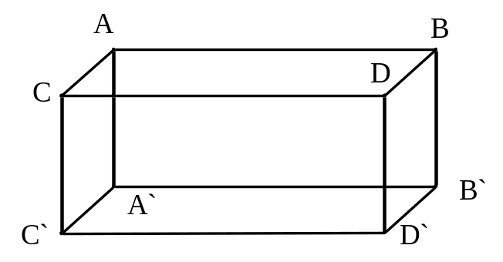
图9.6.5 模块单元外形尺寸示意图
表9.6.5 模块单元外形尺寸允许偏差及检验方法
项次 | 项 目 |  |  | 允许偏差  （mm） | 检验方法
1 | 长度 | AB、A'B'、CD、C'D' | ≤6m | -5，+2 | 尺量检查
1 | 长度 | AB、A'B'、CD、C'D' | >6m | -10，+2 | 尺量检查
2 | 宽度 | AC、A'C'、BD、B'D' |  | -5，+2 | 钢尺量一端及中部，取其中偏差绝对值较大处
3 | 高度 | AA'、BB'、CC'、DD' |  | -5，+2 | 钢尺量一端及中部，取其中偏差绝对值较大处
4 | 阴阳角方正 | 平面ABDC与平面ABB'A'、平面ABDC与平面ACC'A'、  平面ABDC与平面BDD'B'、平面ABDC与平面CDD'C'、  平面A'B'D'C'与平面ABB'A'、平面A'B'D'C'与平面ACC'A'、  平面A'B'D'C'与平面BDD'B'、平面A'B'D'C'与平面CDD'C'、  平面ABB'A'与平面ACC'A'、平面ABB'A'与平面BDD'B'、  平面CDD'C'与平面ACC'A'、平面CDD'C'与平面BDD'B' |  | ≤3 | 用200mm直角检测尺检查，精确至1mm
5 | 表面平整度 | 内表面 |  | 4 | 2m靠尺和塞尺检查
5 | 表面平整度 | 外表面 |  | 4 | 2m靠尺和塞尺检查
6 | 垂直度 | 柱、墙板 | ≤3m | 4 | 2m垂直检测尺或吊线、钢尺量测
6 | 垂直度 | 柱、墙板 | >3m | 5 | 2m垂直检测尺或吊线、钢尺量测
注：表格中所检查的模块单元尺寸为模块单元装修前的尺寸。
- 模块单元的对拉孔、设备孔、门窗口、预埋件、预留插筋、键槽的位置和检验方法应符合表9.6.6的规定。
检查数量：全数检查
表9.6.6 模块单元预留孔洞和预埋件尺寸允许偏差及检验方法
项次 | 项目 |  |  | 允许偏差  (mm) | 检验方法
1 | 对拉孔 | 中心线位置 |  | 3 | 尺量检查
1 | 对拉孔 | 孔尺寸 |  | +5，0 | 尺量检查
2 | 设备孔 | 中心线位置 |  | 10 | 尺量检查
2 | 设备孔 | 洞口尺寸、深度 |  | ±10 | 尺量检查
3 | 门窗洞口 | 中心线位置 |  | 5 | 尺量检查
3 | 门窗洞口 | 宽度、高度 |  | ±3 | 尺量检查
4 | 键槽 | 中心线位置 |  | 5 | 尺量检查
4 | 键槽 | 长度、宽度、深度 |  | ±5 | 尺量检查
5 | 预埋件 | 预埋件锚板 | 中心线位置 | 5 | 尺量检查
5 | 预埋件 | 预埋件锚板 | 平面高差 | 0，-5 | 尺量检查
5 | 预埋件 | 预埋螺栓 | 中心线位置 | 2 | 尺量检查
5 | 预埋件 | 预埋螺栓 | 外露长度 | +10，-5 | 尺量检查
5 | 预埋件 | 预埋套筒、螺母 | 中心线位置 | 2 | 尺量检查
5 | 预埋件 | 预埋套筒、螺母 | 平面高差 | 0，-5 | 尺量检查
5 | 预埋件 | 线管、电盒、木砖、吊环 | 中心线位置 | 20 | 尺量检查
5 | 预埋件 | 线管、电盒、木砖、吊环 | 平面高差 | 0，-10 | 尺量检查
6 | 预留插筋 | 中心线位置 |  | 3 | 尺量检查
6 | 预留插筋 | 外露长度 |  | ±5 | 尺量检查
6 | 预留插筋 | 间距 |  | ±10 | 尺量检查
6 | 预留插筋 | 排距 |  | ±5 | 尺量检查
6 | 预留插筋 | 弯起点位置 |  | 20 | 尺量检查
7 | 灌浆套筒及连接钢筋 | 灌浆套筒中心线位置 |  | 2 | 尺量检查
7 | 灌浆套筒及连接钢筋 | 连接钢筋中心线位置 |  | 2 | 尺量检查
7 | 灌浆套筒及连接钢筋 | 连接钢筋外露长度 |  | +10，0 | 尺量检查
注：1 检查中心线、螺栓和孔道位置偏差时，应沿纵横两个方向量测，并取其中偏差较大值。
- 模块单元尺寸偏差满足要求后，可进行模块单元装修作业，模块单元装饰构件的尺寸偏差和检验方法应符合现行国家标准《建筑装饰装修工程质量验收标准》GB 50210的规定。
- 模块单元的预埋件、插筋、对拉孔、设备孔、预埋桁架筋的规格、数量和间距应满足设计要求。
检查数量：全数检验。
检验方法：观察和量测。
- 模块单元的粗糙面或键槽成型质量应满足设计要求。
检查数量：全数检验。
检验方法：观察和量测。
- 模块单元的装修质量检验应包括墙面、地面、天花、机电和门窗等内容，并宜根据附录B.4中样式出示模块单元装修质量检测报告。
检查数量：全数检查。
检验方法：附表B.4中的检验方法。
- 内、外面砖或石材饰面与模块单元混凝土的粘结强度应符合现行行业标准《建筑工程饰面砖粘结强度检验标准》JGJ 110和《外墙饰面砖工程施工及验收规程》JGJ 126的规定。
检查数量：按同一工程、同一工艺分批抽样检验。
检验方法：检查试验报告单。
- 模块单元出厂前应进行吊装测试。
检查数量：同种类型的模块单元至少检测1个。
检验方法：吊装测试方法应符合本标准附录C的规定。
【条文说明】模块单元在出厂前应对吊装性能进行测试，吊具的选用与设计需符合本标准的有关规定，吊装设备的选用需满足设计要求。在吊装测试中，吊环、吊架等吊具及模块单元均不应出现明显变形，混凝土不应出现明显裂缝，保证模块单元具有足够的刚度和强度满足现场施工作业的要求。
- 卫浴及厨房模块单元应进行蓄水试验，其排水坡度、通风装置、安装及检修用管道空间、地面防水层均应符合设计要求和本标准的规定。
检查数量：同种类型的模块单元每次抽检数量不应少于该品种数量的10％且不少于5件。
检验方法：蓄水试验前，应封堵试验区域内的排水口，蓄水时间不应小于24h，蓄水深度最浅处不应小于25mm。
【条文说明】模块化建筑具有高度集成的特点，卫生间及厨房等房间的防水层及饰面层均在工厂完成施工。根据相关规范对室内厕浴间楼地面防水层和饰面层完成后的蓄水试验要求，其防水层的蓄水试验在工厂进行，其饰面层的蓄水试验在模块单元安装后进行。
- 模块单元出厂前应对有防水要求的外墙、外窗、门进行淋水试验。
检查数量：全数检查
检验方法：试验前应关闭窗户，封闭各种预留洞口，采用淋水管线对模块单元自上而下淋水，淋水水压不应低于0.3MPa，淋水试验时间不应少于30min，并应能在待测区域表面形成均匀水幕，检查背水面渗漏情况。
【条文说明】淋水试验的主要目的是为检测模块单元的防水性，确保无渗漏。模块单元的淋水试验宜在模块单元装修前完成，确保模块单元具有一定的防水能力，在工厂装修过程或现场施工过程中遇雨水天气不对模块单元内部装修造成损害。
- 模块单元的使用功能检验应包括模块单元的通水、通电测试。
检查数量：全数检查
检验方法：各种承压管道系统和设备应做水压试验，非承压管道系统和设备应做灌水试验，照明系统和其他电气设备应做通电试运行。
- 模块单元的资料应与产品生产同步形成、收集和整理，生产单位归档资料宜包括下列内容：
1 模块单元加工合同；
2 模块单元加工图纸及其他设计文件；
3 生产方案和质量计划等文件；
4 原材料质量证明文件、复试试验记录和试验报告；
5 混凝土试配及配合比资料；
6 混凝土送货单；
7 混凝土强度报告；
8 钢筋检验资料、钢筋接头的试验报告；
9 模具检验资料；
10 混凝土浇筑记录；
11 混凝土养护记录；
12 模块单元尺寸偏差及外观质量检验记录；
13 模块单元吊装测试报告；
14 模块单元蓄水试验报告；
15 模块单元淋水试验报告；
16 模块单元使用功能检验记录；
17 模块单元出厂合格证；
18 质量缺陷分析和处理资料；
19 钢筋连接接头型式检验报告等质量证明文件；
20 其他与模块单元生产和质量有关的重要文件资料。
- 模块单元交付的文件资料应包括下列内容：
1 出厂合格证（附录A）；
2 产品质量证明文件，包含原材料质量证明文件、钢筋检验报告及连接类型的工艺检验报告、混凝土强度报告、模块单元质量验收记录（附录B）等设计、生产相关过程资料等；
3 使用说明书。
【条文说明】模块单元质量验收记录包括模块单元模具质量验收记录、模块单元钢筋预埋件质量验收记录、模块单元混凝土质量验收记录、模块单元装饰与装修质量验收记录、模块单元机电质量验收记录、模块单元吊装及预拼装质量验收记录等资料。
模块单元产品使用说明书应包含：模块单元加工图纸，以及产品保修期、产品装修内容、装修材料品牌及规格、设备品牌、型号及功能、产品后装修位置及后装修建议做法等内容。

9.8 吊装、运输、存放及防护
- 模块单元出厂前，外围护系统、内装饰系统、家具、部品、水电管线和接口器件等应有相应保护措施。
【条文说明】模块单元在运输前应采取防水防潮防污的措施，应对预留管线的孔洞进行临时封堵；应及时完成接缝等位置的防水处理；模块单元顶部、门窗、洞口处宜设置防雨布。
- 模块单元吊运应符合下列规定：
1 吊具和起重设备应根据模块单元的形状、尺寸、重量和作业半径等要求确定，并应符合国家现行标准及产品应用技术手册的规定；
2 应采用符合承载力的平衡吊架。吊架与模块单元之间的水平可用手拉葫芦或长短吊链等方式控制；
3 吊点数量、位置应经计算确定，应保证吊具连接可靠，应保证起重设备的主钩位置、吊具及构件重心在竖直方向上重合；
4 吊索水平夹角不宜小于60°，不应小于45°；
5 应采用慢起、稳升、缓放的操作方式，吊运过程，应保持稳定，不得偏斜、摇摆和扭转，严禁吊装构件长时间悬停在空中；
6 应采取避免混凝土模块单元变形和损伤的临时加固措施。
- 模块单元在运输时应符合下列规定：
1 应满足道路运输的相关要求；
2 应采取相应加固措施，防止模块单元移动、倾倒或变形；
3 模块单元的底板底部应设置垫板或者横撑，减小底板内力；模块单元顶板可参照脱模状况下的内力验算承载力，不满足时应设置同等加固措施；
4 门窗洞口处宜进行支撑加固，模块单元边角部宜设置保护衬垫；
5 模块单元开口位置应设置封盖物，防止雨水进入模块单元内部；
6 对于有降板的模块单元或其他不能平稳放置的模块单元，应设计专门的运输架，并进行强度、稳定性和刚度验算；
7 不同模块单元的运输先后顺序应以满足现场施工安装的方便组织进场。
【条文说明】模块单元在运输时应采取防止移动和倾倒的措施，常用的措施有模块单元底部设置防止模块单元移动的支挡结构，模块单元的顶部设置绑带等措施。
- 模块单元存放时应符合下列规定：
1 存放场地应平整、坚实，并应有排水措施；
2 模块单元应按照一定产品品种、规格型号、检验状态分类存放，产品标识应准确、清晰、明显；
- 模块单元成品保护应符合下列规定：
1 模块单元成品外露保温板应采取防止开裂措施，外露钢筋应采取防弯折、防碰伤措施，外露预埋件和连结件等外露金属件应按不同环境类别进行防护或防腐、防锈；
2 吊装前预埋螺栓孔宜保持清洁；
3 预埋孔洞应临时封堵，防止堵塞；
4 模块单元应在外侧设置防水罩等防水措施，防水罩宜设有可开启入口，防水措施应满足绿色可回收、不影响装修和吊运、包装便于装卸等要求；
5 玻璃、瓷砖、木柜等装修宜用胶纸、泡沫等措施进行保护。

10 施工安装

10.1 一般规定
- 模块化建筑应结合设计、生产、装配一体化的原则整体策划，协同建筑、结构、机电、装饰装修等专业要求，制定施工组织设计，并针对施工要点和难点制定专项施工方案。
【条文说明】模块化建筑的安装施工所涉及的工序复杂、工艺工法新颖，一般按施工准备→模块单元安装→模块单元连接，包括现场现浇部分钢筋安装及模板安装、模块单元连接钢筋安装、拼缝封堵、节点灌浆、混凝土浇筑等→内装机电系统安装、外围护系统安装；为确保安装施工安全有序地开展，应结合模块化结构施工的特点和工艺流程的特殊要求，制定施工组织设计和专项施工方案，并组织论证。专项施工方案包括模块单元的运输、存放、吊装、安装、临时支撑与连接等内容。模块单元的临时支撑应根据模块单元的深化设计、荷载、实际工况进行验算后确定。荷载验算时应充分考虑风荷载、施工荷载、混凝土荷载等。
- 模块单元施工安装前，宜选择有代表性的模块单元进行样板试安装。
【条文说明】为避免由于设计或施工经验缺乏影响模块单元安装效率和质量，特别提出应通过试安装进行验证性试验。特别是对于没有经验的施工单位或尚无现实案例的新型装配式结构体系，试安装不仅对于验证和调整施工方案具有指导意义，还具有培训专业人员、检验设备性能、规避安全风险等作用。根据试安装结果，应及时调整完善施工方案和施工工艺，经检验符合设计和本标准相关要求后，方可进行正式施工安装工作，进行样板试安装的模块单元后续宜作为实体模块单元使用。
- 施工安装作业人员应具备岗位需要的基础知识和技能，施工单位应对管理人员、施工作业人员进行质量安全技术交底。
- 施工安装过程中采取的安全措施应符合现行行业标准《建筑机械使用安全技术规程》JGJ 33、《施工现场临时用电安全技术规范》JGJ 46、《建筑施工高处作业安全技术规范》JGJ 80和《建筑施工起重吊装工程安全技术规范》JGJ 276等的规定。
【条文说明】为防止在模块单元吊装过程中发生模块单元损伤、破坏、坠落、吊车倾覆等危险性事件，应重视安装施工的安全要求，严格遵守施工安全的有关规定。
- 模块化建筑中非模块单元部分的施工应按现行国家、行业和我省相关标准的规定执行。
【条文说明】模块化建筑中非模块单元部分，例如走廊、楼梯等一般采用装配式预制构件或现浇等形式，其施工要求应符合现行国家、行业和我省相关标准的规定。

10.2 施工准备
- 施工现场应满足模块单元运输、吊装和存放的条件，并应符合下列规定：
1 施工现场内部道路应按照模块单元运输车辆的要求合理设置转弯半径及道路坡度；
2 模块单元吊装工作范围内不应有障碍物；
3 现场存放场地应坚实平整，并应采取存放保护措施和排水措施；
4 模块单元运输及存放对结构、基坑有影响时，应计算复核，必要时采取相应措施。
- 模块单元的吊装机械和吊具应符合下列规定：
1 吊装机械的选用和操作应符合现行行业标准《建筑机械使用安全技术规程》JGJ 33的规定；
2 吊装机械的选择应根据场地条件和模块单元重量、尺寸等综合确定；
3 应根据模块单元重量、尺寸和吊点分布等选用专用吊架，保证模块单元吊装过程平稳；
4 专用吊架应进行专业设计，满足承载力、稳定性及变形要求，且具备调平功能。
【条文说明】模块单元吊装过程中，吊钩与吊架之间的主吊链需控制水平角度，吊链水平夹角不宜小于60°，不应小于45°。吊架与模块单元之间的吊链应保持垂直，避免吊链产生的水平拉力对模块单元造成不利影响，见图28。
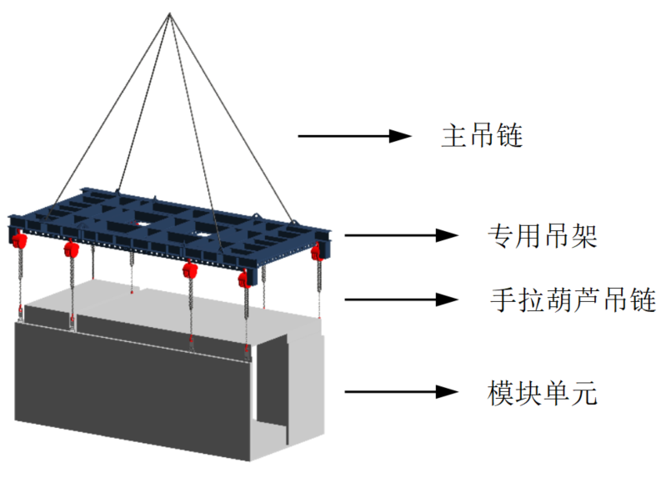
图28 模块单元吊装系统示意
- 模块单元吊装前应做好复核准备工作，且符合下列规定：
1 现场环境、天气、道路、场地状况等满足吊装施工要求，通行道路应平整，承载力应满足设备通行要求；
2 吊装机械和吊具处于安全操作状态，并对主要吊装设备进行必要的检查、维修、试吊等，所使用的机械、滑轮、吊具和地锚等应符合安全要求；
3 根据建筑物的平面形状、结构形式、安装机械的规格、数量、现场施工条件等因素，划分吊装流水段，确定模块单元吊装顺序；
4 模块单元应按顺序吊装，且吊点、尺寸、临时加固措施等满足设计和安装要求；
5 模块单元安装前，应复核水平、垂直控制线和安装轴线，并绘制安装定位标记；
6 已完成基础、结构的外观质量、尺寸偏差、预留孔洞和预埋件等应符合设计要求；
7 应对安装工作面进行测量放线、设置模块单元安装定位标识；
8 吊装前应对模块单元进行检查，吊架、吊链等是否牢固、可靠；
9 吊装机械的地基基础承载力应满足安全使用要求。
【条文说明】吊装机械工作时停放位置应按施工方案与沟渠、基坑保持安全距离，且作业时不得停放在斜坡上。作业前应将支腿全部伸出，并应支垫牢固。
塔式起重机的使用应符合国家现行标准《塔式起重机安全规程》GB 5144、《建筑施工塔式起重机安装、使用、拆卸安全技术规程》JGJ 196及《建筑机械使用安全技术规程》JGJ 33中的相关规定。

10.3 模块单元安装
- 模块单元的安装应逐层进行，上层模块单元安装应在下层模块单元安装连接完成且检验合格后方可进行。模块单元的安装宜按以下流程进行施工：
1 找平；
2 划线定位；
3 模块单元吊装、安装；
4 模块单元连接。
【条文说明】模块单元安装的主要工序有安装位置的找平、放线定位、吊装和就位后的调整与相互之间的连接。模块单元之间的连接涉及结构连接、机电连接等内容，考虑连接的需要和施工的安全、不均匀沉降等因素，模块单元应逐层安装。上层模块单元安装前应对下层安装的模块单元、模块单元之间的连接，以及后浇之后的质量进行检验，满足条件后方可进行上层模块的安装；有构造底板的模块单元安装时四周和底板底部宜座浆施工，座浆料宜设置成条状，底板底部座浆带间距不宜超过1.5m，座浆带应均匀铺设；无构造底板的模块单元可按照连接方式的不同，采取座浆、套筒灌浆等措施。
- 模块单元安装时，底部与混凝土楼板间应采取措施校平；当采用垫片进行校平时，校平垫片应符合下列规定：
1 校平垫片应采用耐用材料，并具备足够强度，满足承重要求；
2 校平垫片宜放置在模块刚度较大部位；
3 校平垫片应固定在楼面上。
- 模块单元底部四周宜采取封堵措施；当采取座浆施工时，座浆位置及高度应符合设计要求。
- 模块单元的安装应符合下列规定：
1 模块单元安装过程中，应设置牵引绳控制模块单元转动；
2 模块单元安装时，应先调整标高，再调整中心水平位移，最后调整垂直偏差；
3 模块单元安装时应设置定位引导装置及箱体调节装置；
4 模块单元安装过程中损坏的部分，应按国家现行标准的规定进行修补。
【条文说明】模块单元的安装顺序、校准定位是模块化结构施工的关键，应该在施工方案中明确规定并付诸实施。
- 模块单元安装偏差的检验应在结构形成空间刚度单元并连接固定后进行，尺寸偏差及检验方法应符合表10.3.5的规定。
表10.3.5 模块单元安装尺寸的允许偏差及检验方法
项目 |  | 允许偏差（mm） | 检验方法
模块单元轮廓线偏移 | 横向 | -10，+5 | 尺量（轮廓线以内为负值）
模块单元轮廓线偏移 | 纵向 | -10，+5 | 尺量（轮廓线以内为负值）
模块单元标高 | 模块单元底板 | -5 | 水准仪或拉线、尺量
模块单元垂直度 | 四周墙板 | 5 | 激光水平仪或吊线、尺量
模块单元底部水平度 | 底板上表面 | 5 | 激光水平仪或拉线、尺量
模块单元间竖向偏差 | 模块单元顶板 | ±3 | 水准仪或拉线、尺量
模块单元间水平偏差 | 模块单元侧边 | ±3 | 水准仪或拉线、尺量
- 模块单元安装过程中，应采取必要的成品保护措施。
【条文说明】模块单元在安装过程中应采取相应的成品保护措施，主要包括模块单元进行临时防水处理、预留管线的孔洞进行临时封堵，接缝、后浇接触面等位置的防水处理以及模块单元顶部、门窗、洞口处可设置防雨布等措施

10.4 模块单元连接

（Ⅰ）结构连接
- 模板工程、钢筋工程、混凝土工程除符合本标准规定外，尚应符合国家现行标准《混凝土结构工程施工规范》GB 50666和《钢筋套筒灌浆连接应用技术规程》JGJ 355等的规定。当采用自密实混凝土时，应符合现行行业标准《自密实混凝土应用技术规程》JGJ/T 283的规定。
- 模块单元采用后浇混凝土连接时，应符合下列规定：
1 后浇混凝土部分的模板与支架宜采用工具式支架和定型模板，模板应保证后浇混凝土部分形状、尺寸和位置准确，且模板与模块单元接缝处应采取防止漏浆的措施；
2 楼板连接节点连接钢筋绑扎前，模块单元之间空隙应进行封堵；楼板处连接钢筋应满足图纸设计要求，并做好隐蔽验收；
3 模块单元竖向节点宜先进行钢筋绑扎，后进行模块单元安装就位；
4 钢筋机械连接应符合现行行业标准《钢筋机械连接技术规程》JGJ 107的规定；
5 混凝土浇筑前应进行隐蔽工程验收，且模块单元连接处清理干净，表面用清水湿润后方可进行浇筑；浇筑时应选择合适型号的混凝土振捣仪器，采取保证混凝土浇筑密实的措施；浇筑完成后应进行养护，浇筑及养护应符合现行国家标准《混凝土结构工程施工规范》GB 50666的规定；
6 后浇混凝土强度应满足设计要求，且应符合现行国家标准《混凝土结构工程施工规范》GB 50666的规定。
【条文说明】后浇主体结构是模块化现浇结构的受力主体，后浇主体结构的施工质量将对建筑的安全性、稳定性和耐久性起决定性作用。施工时应采取必要措施，并严格遵守相关规范要求，充分保证钢筋连接与锚固质量，以及后浇混凝土的施工质量。
- 模块单元间采用套筒灌浆、钢筋浆锚搭接连接时，应符合下列规定：
1 模块单元间竖向连接节点的套筒和预留孔应上下对应，套筒和预留孔的数量、间距、尺寸应满足设计要求；
2 灌浆作业应符合设计和施工方案的要求，且应符合现行行业标准《钢筋套筒灌浆连接应用技术规程》JGJ 355的规定；
3 灌浆作业应及时做好施工质量检查记录，留存影像资料，并按要求留置试块；
4 灌浆料的强度应符合设计要求；
5 当灌浆施工出现无法出浆的情况时，应及时查明原因并采取措施处理；对未密实饱满的灌浆应采取可靠措施处理。
【条文说明】当灌浆施工出现无法出浆的情况时，应查明原因，采取的施工措施应符合下列规定：
1 对于未密实饱满的竖向连接灌浆套筒，当在灌浆料加水拌合30min内时，应首选在灌浆孔补灌；当灌浆料拌合物已无法流动时，可从出浆孔补灌，并应采用手动设备结合细管压力灌浆；
2 水平钢筋连接灌浆施工停止后30s，当发现灌浆料拌合物下降，应检查灌浆套筒的密封或灌浆料拌合物排气情况，并及时补灌或采取其他措施；
3 补灌应在灌浆料拌合物达到设计规定的位置后停止，并应在灌浆料凝固后再次检查其位置符合设计要求。
- 模块单元间采用螺栓连接应符合下列规定：
1 螺栓连接节点应按设计值进行拧固，并应符合现行国家标准《钢结构工程施工规范》GB 50755的规定；
2 螺栓应采取防腐、防火等相关措施。
- 模块单元连接采用座浆时，应严格控制座浆料的流动性、和易性及配合比，铺设厚度应均匀，并采取措施避免对室内造成污染。

（Ⅱ）设备、管线和内装系统连接
- 模块单元间设备管线施工前应按设计图纸核对设备及管线相应参数，同时应对预埋套管、预留孔洞及开槽的尺寸和定位进行校核后方可施工。
- 模块单元间给水排水及暖通工程管线的现场连接应符合现行国家标准《建筑给水排水及采暖工程施工质量验收规范》GB 50242和《通风与空调工程施工质量验收规范》GB 50243的规定，并应符合下列规定：
1 当设备、管线穿越楼板、墙体时，应采取防水、防火、隔声、密封、保温隔热等措施，防火封堵应符合现行国家标准《建筑防火封堵应用技术标准》GB/T 51410的规定；
2 模块单元拼装完成后，进行水、暖立管和主管的连接安装，以及主管与模块单元内的横向支管的连接安装，并应符合现行国家标准《建筑给水排水及采暖工程施工质量验收规范》GB 50242的规定；
3 模块单元间通风及空调系统风管现场连接与安装应符合现行国家标准《通风与空调工程施工规范》GB 50738的规定。
- 模块单元间电气管线的现场连接安装应符合设计要求和现行国家标准《建筑电气工程施工质量验收规范》GB50303的规定，并应符合下列规定：
1 模块单元间导线连接跨越模块处不宜有导线连接头；
2 模块单元拼装后应按设计要求做相应的等电位连接。
【条文说明】此条针对经过两个及以上模块单元时，同一电气回路应保持电气连接的可靠性，中间不宜含有导线连接头以免产生故障点。
- 模块单元间装饰装修工程的连接应符合现行国家标准《建筑装饰装修工程质量验收标准》GB 50210的规定，并应符合下列规定：
1 施工过程中，应做好模块单元内装工程的保护，临时支撑构件的拆卸不应损坏已完成的模块装修；
2 吊顶面板上的灯具、烟感器、喷淋头、风口和检修口等设备设施的位置应合理、美观；
3 饰面层表面应平整、洁净、色泽一致，无裂痕和缺损。

（Ⅲ）建筑接缝防火、防水处理
- 模块单元间的缝隙应进行防火封堵，防火封堵施工应按照设计文件、相应产品的技术说明和操作规程以及防火封堵组件的构造要求进行。
- 模块单元间接缝防水施工应制定专项施工及验收方案。
【条文说明】模块化框架结构中的模块单元采用干式连接时，模块单元间接缝较多，应制定专项施工及验收方案。
- 外墙板接缝防水施工应符合下列规定：
1 防水施工前，应将板缝空腔清理干净；
2 接缝处应填塞防水密封材料；
3 密封材料嵌填应饱满、密实、均匀、顺直、表面平滑，其厚度应满足设计要求。
- 模块化建筑接缝防水构造处理，应符合设计要求和国家现行标准《屋面工程技术规范》GB 50345、《建筑幕墙》GB/T 21086、《建筑外墙防水工程技术规程》JGJ/T 235、《玻璃幕墙工程技术规范》JGJ 102、《金属与石材幕墙工程技术规范》JGJ 133及《人造板材幕墙工程技术规范》JGJ 336的规定。

10.5 施工安全与环境保护
- 施工作业使用的专用吊具、吊索、定型工具式支撑、支架等，应进行安全验算，使用中进行定期检查，确保其安全状态。
- 吊装作业安全应符合下列规定：
1 遇到大雨、大雾、大雪及5级以上大风等恶劣天气时，不得进行吊装作业；
2 起吊后，应先将模块单元提升300mm左右，确保吊装安全且构件平稳后，方可缓慢提升构件；
3 吊装作业区域四周应设置明显标志，严禁非操作人员入内。夜间不宜作业，当确需夜间作业时，应有足够的照明；
4 高空作业时，可通过牵引绳调整模块单元方向，严禁直接手扶模块单元；
5 就位时，应在模块单元降落至距地面1m以内，作业人员才可靠近，应待模块单元就位固定后进行脱钩；
6 模块单元吊装时应设置有效的防护系统，防护系统应经计算确定。
- 模块化建筑施工过程中，凡涉及临边与洞口作业、攀登与悬空作业、操作平台、交叉作业及安全网搭设的，应采取有效的高处作业安全技术措施。
- 模块单元吊装就位后，应根据设计要求采取可靠的临时固定措施。
【条文说明】模块单元安装定位后，在模块单元相互连接之前，模块单元并未与建筑结构实现稳固连接，因此需要设置临时固定措施，防止模块单元在风力作用下产生倾覆和滑移。
- 施工现场应加强对废水、污水的管理，现场应设置污水池和排水沟。废水、废弃涂料、胶料应统一处理，严禁未经处理直接排入下水管道。
- 模块单元安装过程中废弃物等应进行分类回收。施工中产生的胶粘剂、稀释剂等易燃易爆废弃物应及时收集至指定储存器内并按规定回收，严禁丢弃未经处理的废弃物。

11 质量验收

11.1 一般规定
11.1.1 混凝土模块化建筑的检验批、分项工程、分部（子分部）及单位工程的验收，除本标准有特殊规定外，尚应符合现行国家标准《建筑工程施工质量验收统一标准》GB 50300、《混凝土结构工程施工质量验收规范》GB 50204的有关规定。
11.1.2 混凝土模块化结构工程应按混凝土结构子分部工程和模块单元子分部工程进行验收，混凝土结构子分部中其他分项工程应符合现行国家标准《混凝土结构工程施工质量验收规范》GB 50204的有关规定。
【条文说明】模块单元进场验收合格后一般可视为涉及的承重构件、围护构件、机电管线等合格。涉及主体结构安全的构件，宜进行实体结构性能检验，结构性能检验应符合《装配式混凝土建筑技术标准》GB/T 51231中11.2.2条的规定。
模块化建筑的主体结构工程应分为模块单元、模块单元安装与连接验收和非模块单元部分施工质量验收，当模块化建筑结构工程存在现浇混凝土施工段时，应按现行国家标准《混凝土结构工程施工质量验收规范》GB 50204的规定进行其他分部工程和检验批的验收。
模块化建筑中涉及建筑装饰装修、建筑给水排水及采暖、通风与空调、建筑电气、智能建筑等分部工程应分为模块单元连接和非模块单元部分现场施工，模块单元连接应符合设计要求和本标准的规定，非模块单元部分的现场施工按国家现行标准进行质量验收。
11.1.3 室内给水排水系统应按模块单元子分部工程和单位工程的分部工程分别验收，其施工质量要求和验收标准均应符合现行国家标准《建筑给水排水及采暖工程施工质量验收规范》GB 50242的有关规定。
11.1.4 室内电气系统、电气装置等的检测应按模块单元子分部工程和单位工程的分部工程分别验收，应符合现行国家标准《建筑电气工程施工质量验收规范》GB 50303及《火灾自动报警系统施工及验收标准》GB 50166的有关规定。
11.1.5 通风与空调工程应按模块单元子分部工程和单位工程分部工程分别验收，应符合现行国家标准《通风与空调工程施工质量验收规范》GB 50243的有关规定。
11.1.6 建筑装饰装修工程应按模块单元子分项工程和单位工程分部工程分别验收，应符合国家现行标准《建筑装饰装修工程质量验收标准》GB 50210、《建筑轻质条板隔墙技术规程》JGJ/T 157和《公共建筑吊顶工程技术规程》JGJ 345的有关规定。
11.1.7 混凝土模块化建筑主体结构验收时，应提供下列文件和记录：
1 工程设计文件、模块单元制作和安装的深化设计图；
2 模块单元、主要材料及配件的产品合格证、质量证明文件、进场验收记录、抽样复验报告；
3 模块单元安装施工记录；
4 现浇混凝土部位的隐蔽工程检查验收文件；
5 现浇混凝土、灌浆料、坐浆材料强度检测报告；
6 墙模后浇混凝土的施工检验记录；
7 外墙防水施工质量检验记录；
8 混凝土模块化建筑工程的重大质量问题的处理方案和验收记录；
9 混凝土模块化建筑工程的其他文件和记录。
【条文说明】模块化结构施工质量验收时提出应增加提交的主要文件和记录，是保证工程质量实现可追溯性的基本要求。

11.2 模块单元进场验收
11.2.1 模块单元产品进场时，应检查模块单元的产品合格证、质量证明文件及产品说明书。
检查数量：全数检查。
检验方法：检查相关文件。
【条文说明】对总承包单位制作的模块单元，其材料和制作质量应按本标准各章的规定进行验收，如有监理驻厂监造，可不进行进场验收。对构件的验收方式为检查构件制作中的质量验收记录。
11.2.2 模块单元的混凝土外观质量不应有严重缺陷，且不应有影响结构性能、安装和使用功能的尺寸偏差。
检查数量：全数检查。
检验方法：观察、尺量；检查处理记录。
【条文说明】对于出现的外观质量严重缺陷、影响结构性能和安装、使用功能的尺寸偏差，以及拉结件类别、数量和位置有不符合设计要求的情形应作退场处理。
如经设计同意可以进行修理使用，则应制定处理方案并获得监理确认后，模块单元生产单位应按技术处理方案处理，修理后应重新验收。
11.2.3 模块单元外观质量不应有一般缺陷，对出现的一般缺陷应要求模块生产单位按技术处理方案进行处理，并重新检查验收。
检查数量：全数检查。
检验方法：观察，检查技术处理方案和处理记录。
11.2.4 模块单元粗糙面的外观质量、键槽的外观质量和数量应符合设计要求。
检查数量：全数检查。
检验方法：观察，量测。
11.2.5 模块单元外形尺寸偏差和检验方法应分别符合本标准表9.6.5的规定。
检查数量：同一种类的模块单元每次抽检数量不应少于该品种数量的3%，且不少于1件。
【条文说明】模块单元的尺寸等应在进场时按批检验，避免在构件安装时发现问题造成不必要的损失。
11.2.6 装饰构件的装饰外观尺寸偏差和检验方法应符合设计要求；当设计无具体要求时，应符合本标准表9.6.6的规定。
检查数量：同一种类的模块单元每次抽检数量不应少于该品种数量的3%，且不少于1件。
11.2.7 模块单元应在明显部位标明生产单位、项目名称、模块型号、生产日期、安装部位、安装方向及质量合格标志。
检查数量：全数检查。
检验方法：观察检查。

11.3 模块单元安装与连接

（I） 模块化堆叠框架结构
11.3.1 拉杆连接应按现行国家标准《钢结构工程施工质量验收标准》GB 50205中规定的质量验收方法和质量验收项目执行，并应满足设计要求。
检查数量：质量证明文件全数检查，抽样数量按进场批次和产品抽样检验方案确定。
检验方法：检查质量证明文件和抽样检验报告。
11.3.2 拉杆接头的型式检验应按现行行业标准《钢筋机械连接技术规程》JGJ 107规定的检验方法和检验项目执行，并应出具相应的型式检验报告。
检查数量：型式检验报告和质量证明文件全数检查。
检验方法：质量证明文件和型式检验报告。
11.3.3 模块单元之间采用拉杆连接时，有效连接长度和拧紧扭矩值应满足设计要求，上层模块安装应在连接检验合格后进行，并宜保存规范的施工检验影像记录备查。
检查数量：全数检查。
检验方法：检查施工方案，尺量，检查扭力扳手标定记录。
11.3.4 堆叠框架结构的接缝防水施工应按设计要求制定专项验收方案，防水材料的性能及接缝防水施工质量验收应符合现行国家标准《装配式混凝土建筑技术标准》GB/T 51231的有关规定。

（Ⅱ） 模块化剪力墙及模块化现浇结构
11.3.5 模块化叠合剪力墙及模块化现浇结构连接节点及叠合构件浇筑混凝土前，应进行隐蔽工程验收。隐蔽工程验收应包括下列主要内容：
1 混凝土粗糙面的质量；
2 钢筋的牌号、规格、数量、位置、间距，箍筋弯钩的弯折角度及平直段长度；
3 钢筋的连接方式、接头位置、接头数量、接头面积百分率、搭接长度、锚固方式及锚固长度；
4 预埋件、预留管线的规格、数量、位置；
5 其他隐蔽项目。
11.3.6 现浇结构部分的混凝土强度应按不同强度等级分别检验，检验方法宜采用同条件养护试件方法。
11.3.7 现浇结构部分的外观质量、位置偏差、尺寸偏差验收应符合现行国家标准《混凝土结构工程施工质量验收规范》GB 50204的有关规定；当现浇结构使用梁模、墙模或柱模作为模板进行浇筑时，混凝土应浇筑密实：
检查数量：每1000平方米建筑面积检测1个构件，每层不少于3个构件。
检验方法：超声法、阵列超声成像法。
11.3.8 现浇结构部分的钢筋保护层厚度检验应符合下列规定：
1 现浇结构中的梁、剪力墙和柱等构件使用梁模、墙模或柱模作为模板进行浇筑时，可不检验钢筋保护层厚度；
2 现浇结构中的梁、剪力墙和柱等构件使用其他模板进行浇筑时，其钢筋保护层厚度检验应符合《混凝土结构工程施工质量验收规范》GB 50204中的有关规定。
11.3.9 模块化叠合剪力墙及模块化现浇结构接缝的施工质量及防水性能应符合设计要求和国家、地方现行有关标准的规定。

11.4 设备管线安装
11.4.1 模块单元设备管线之间的连接构造应符合设计要求。
检查数量：全数检查。
检验方法：观察，量测。
11.4.2 排水管道安装完成后，应检测立管的垂直度及水平管的坡度，并应符合现行国家标准《建筑给水排水及采暖工程施工质量验收规范》GB 50242的有关规定。
11.4.3 排水管道安装完成后应进行整个排水系统的灌水及通球试验；给水管道应进行整个系统的严密性及强度试验，试验结果应满足设计要求。
11.4.4 线路敷设完毕后应进行绝缘电阻测试及通电测试，其测试电压及绝缘电阻值应符合现行国家标准《建筑电气工程施工质量验收规范》GB 50303的有关规定。

12 智能建造与运维

12.1 一般规定
- 模块化建筑宜融入建筑信息模型（BIM）、数字孪生、物联网、大数据、人工智能（AI）等数字技术，促进模块化建筑工程建设主要流程、工艺的数字化改造和关键要素资源的数字化表达，形成协调统一的数据体系。
- 模块化建筑的建造宜采用信息化管理平台，并宜实现设计、生产、运输、施工安装及运维全过程数字化管理。
【条文说明】信息化管理平台宜由EPC单位统一建设管理，模块化建筑宜采用数字化、信息化的技术手段，实现工厂智能化生产，现场智能化施工以及建筑工程的全过程数字化管理。
- 信息化管理平台的数据应长期保存，并应具备可追溯性，设计、生产、施工、运维等各子系统数据应互联互通，数据存储方式宜采用区块链技术实现。
【条文说明】信息化管理平台作为智能建造的实现工具，应能实现数字化交付和数据追溯，且不仅能适应当前业务需求，也能在未来的使用环境下扩展业务需求。
- 智能建造和工业化建筑协会在主管部门的指导下开发模块化建筑生产监管系统，模块化建筑生产过程中涉及质量安全、检验检测（含9.6章节中出厂检验及资料交付）等数据应及时上传至的监管系统。
【条文说明】主管部门认可的监管系统作为模块化建筑质量安全生产的监管平台，采集各模块化建筑全过程生产数据，实现数字化智能监管。
- 模块单元出厂合格证应在模块化建筑生产监管系统出具，带防伪标识和唯一编码，作为工程竣工验收的重要参考。模块单元出厂合格证防伪标识和唯一编码在模块化生产企业将生产数据上传后自动获得。
【条文说明】信息化管理平台作为智能建造的实现工具，应能实现数字化交付和数据追溯，且不仅能适应当前业务需求，也能在未来的使用环境下扩展业务需求。
- 鼓励模块化单元生产企业采用自动化检验检测技术、AI人工智能辅助识别质量隐患，提高质量管控水平。

12.2 数字设计
12. 2. 1 模块化建筑宜采用智能协同设计平台，明确参与数字设计的人员分工、操作权限和管理制度，保障工程建设项目各参与方的数据共享、互联互通，并对协同设计资源进行全过程管理，实现全过程、全专业协同设计。
12. 2. 2 模块化建筑应采用建筑信息模型技术进行方案设计、施工图设计及深化设计，并宜采用正向设计技术。
【条文说明】模块化建筑不宜采用建筑信息模型后验证方式进行设计，因为建筑信息模型后验证方式在项目的施工准备阶段开始介入，发现问题不及时，不利于模块的集成化建造。并且随着项目的实施，设计图纸和模型的一致性难以保证。
12. 2. 3 模块化建筑的建筑信息模型正向设计应符合下列规定：
1 方案阶段应采用面向制造和装配的设计方法，模块单元的深化设计应与方案设计协同开展；
2 模块单元的深化设计，应包含结构深化、设备管线深化、装修深化和幕墙深化等。
【条文说明】模块化建筑采用工厂预制、现场拼装的建造方式，涉及建筑、结构、设备、装修等多专业的配合，故宜将模块单元深化设计、二次机电深化设计、装修深化设计等工作前置，提高协同效率。
12. 2. 4 建筑信息模型的创建应符合下列规定：
1 应根据项目的阶段和专业进行建筑信息模型创建规划，并应编写《建筑信息模型管理规则》，对模型文件采用统一的命名规则，建立模型地图；
2 应针对项目统一制定建筑信息模型的建模标准，并应编写《建筑信息模型建模标准》，确定各阶段建模内容、深度；

12.3 智能生产
12. 3. 1 智能生产线的运行应具备自动化、数字化、网络化、系统化、集成化和可视化等技术特征。
12. 3. 2 应采用信息化技术进行生产计划管理、隐蔽验收、成品检查、入库管理、发货管理。
12. 3. 3 应通过条形码、二维码、无线射频等标识技术对部品部件进行分类编码，使部品部件具有可流通、可共享、可附加的数字身份，实现部品部件生产加工、入库、储存、调拨、出库、运输、进场验收等全过程的数字化管理。
12. 3. 4 模块单元的运输宜采用智能交通系统进行物流运输管理，并宜实现可视化定位。

12.4 智能施工
12. 4. 1 模块化建筑宜运用BIM、大数据、云计算、物联网、移动通讯、AI、区块链等新技术，开展施工模拟分析、施工组织设计等工作，加强施工过程管理，提高施工数字化和智能化水平。
12. 4. 2 模块化建筑的施工宜采用信息化技术进行施工进度管理。
12. 4. 3 模块化建筑的施工宜采用BIM软件进行数字化交付。
【条文说明】数字化交付包括模型单元分类、几何信息、属性信息、属性值及信息来源等，模型的数据格式、模型架构及精细度应满足建设单位的归档及运维要求，确保模型数据安全可控。
12. 4. 4 模块化建筑的施工宜采用人工智能技术进行安全行为识别。
12. 4. 5 模块化建筑宜采用实测实量机器人、智能回弹仪等智能检测工具对主体结构工程进行质量检测，实现自动化数据收集、分析、预警、流转、归档。

12.5 智慧运维
12. 5. 1 模块化建筑应通过数字化平台、基于标准数据格式，实现产业链各阶段数据、资料、模型的完整交付。
12. 5. 2 模块化建筑宜建立智慧运维平台。
【条文说明】智慧运维平台可自动采集项目人员、设备、能耗等关键要素数据，提供人员管理、设备监控、能耗监测等管理能力，用于建筑结构健康监测、建筑功能运行维护、安全风险应急管理等，实现数据承载、风险感知、辅助决策和末端设备的自动控制。
12. 5. 3 模块化建筑宜利用三维图形引擎等技术，实现系统和设备的可视化效果展示等基本功能，支持用户、工程师、运维管理人员等通过终端进行远程访问和查看。
12. 5. 4 当模块化框架结构体系满足可拆卸条件时，宜根据模块单元主体结构与其他构件的关系制定专项拆除方案。
【条文说明】对模块化框架结构房屋的模块单元进行拆除时，可通过制定专项拆除方案，防止模块和其他构件在拆除过程中的损坏，从而实现对模块及其他构件的回收和再利用。拆除方案宜满足以下要求：
（1）拆除作业开始前应进行现场踏勘，确认现场场地及周边道路交通情况、地上地下管线情况、水电供应情况、模块单元堆放场地情况，确保拆除方案合理、科学、可实施。
（2）施工机械、设备、工具和材料进场应依据施工组织方案进行，按照指定地点存放。
（3）应对现场运输道路两侧影响模块单元拆除及运输的树木、路灯等进行清理与排查。运输道路上井盖及现场管沟上方应覆盖钢板，满足车辆通行。
（4）拆除作业前应进行断水、断电和断燃气等工作。当遇到大雨、大雪、大雾或六级及以上风力等影响施工安全的恶劣天气时，不得进行拆除作业。
（5）拆除一般应以模块为基本单元。拆除顺序由顶到底，逐层拆除。
（6）拆除模块单元墙、顶、地拼缝处常规装修时，应按原设计预留拼缝接口，并避免伤及结构层和模块单元内装修。
（7）模块单元拆除后应做好编号和标识，存储时应码放整齐并做好成品保护。
（8）大开口模块单元应按原设计用临时加固件进行加固；门窗和大面积玻璃隔断等不可移动设施应在拆除作业前完成加固防护。
（9）收回的模块单元应及时做好缺失配件记录补充及损坏部件的修补、更换，破损的混凝土结构构件应进行专项评估后再修补入库存储。
（10）拆解后的高强螺栓不得再次使用，连接拉杆应进行严格检验和技术评估后方可继续使用。

附录A 模块单元出厂合格证
表A 模块单元出厂合格证（范本）

工程名称
生产日期 |  |  |  | 发货日期
模块单元型号 | 模具型号 |  |  | 模块单元尺寸 | 数量（件） |  | 单重（t）
经检验，该批模块单元符合规定质量要求标准，准予出货。
 |  |  |  |  |  | 模块单元生产单位名称：
 |  |  |  |  |  | 质量部（章）：
批准： |  |  | 审核： |  |  | 编制：

附录B 模块单元产品质量验收记录
表B.1 模块单元模具质量验收记录表
工程名称
模块单元型号 |  |  |  |  |  | 产品型号
生产批次 |  |  |  |  |  | 检查日期
检查项目及内容 |  |  |  | 设计要求及规范规定 | 检查
 |  |  |  | 设计要求及规范规定 | 合格 | 不合格 | 质量  检查员 | 质量复核人
1 | 模具尺寸（mm）
1 | 主控  项目 | 模板支撑材料、规格、尺寸 |  | 模具  方案
1 | 主控  项目 | 模板及支架安装质量 |  | 模具  方案
1 | 一般  项目 | 长度 | ≤6m | 0，-3
1 | 一般  项目 | 长度 | >6m且≤12m | 0，-5
1 | 一般  项目 | 宽度 | ≤6m | 0，-3
1 | 一般  项目 | 高度 | ≤6m | 0，-3
1 | 一般  项目 | 垂直度 |  | 2
1 | 一般  项目 | 对角线差 |  | 3
1 | 一般  项目 | 侧向弯曲 |  | l/1500且≤5
1 | 一般  项目 | 翘曲 |  | l/1500
1 | 一般  项目 | 底模表面平整度 |  | 2
1 | 一般  项目 | 组装缝隙 |  | 1
2 | 模具上预埋件、预留孔洞安装（最大偏差值）（mm）
2 | 一般  项目 | 预埋钢板、建筑幕墙用槽式预埋组件 | 中心线位置 | 3
2 | 一般  项目 | 预埋钢板、建筑幕墙用槽式预埋组件 | 平面高差 | ±2
2 | 一般  项目 | 预埋管、电线盒、电线管水平和垂直方向的中心线位置偏移、预留孔、浆锚搭接预留孔（或波纹管） |  | 2
2 | 一般  项目 | 插筋 | 中心线位置 | 3
2 | 一般  项目 | 插筋 | 外漏长度 | +10，0
2 | 一般  项目 | 吊环 | 中心线位置 | 3
2 | 一般  项目 | 吊环 | 外漏长度 | 0，-5
2 | 一般  项目 | 预埋螺栓 | 中心线位置 | 2
2 | 一般  项目 | 预埋螺栓 | 外漏长度 | +5，0
2 | 一般  项目 | 预埋螺母 | 中心线位置 | 2
2 | 一般  项目 | 预埋螺母 | 平面高差 | ±1
2 | 一般  项目 | 预留洞 | 中心线位置 | 3
2 | 一般  项目 | 预留洞 | 尺寸 | +3，0
2 | 一般  项目 | 预埋连接件、灌浆套筒及连接钢筋 | 预埋连接件  中心线位置 | 1
2 | 一般  项目 | 预埋连接件、灌浆套筒及连接钢筋 | 连接钢筋  中心线位置 | 1
2 | 一般  项目 | 预埋连接件、灌浆套筒及连接钢筋 | 连接钢筋外露长度 | +5，0
3 | 门窗框安装（最大偏差值）（mm）
3 | 一般  项目 | 锚固脚片 | 中心线位置 | 5
3 | 一般  项目 | 锚固脚片 | 外露长度 | +5，0
3 | 一般  项目 | 门窗框位置 |  | 2
3 | 一般  项目 | 门窗框高、宽 |  | ±2
3 | 一般  项目 | 门窗框对角线 |  | ±2
3 | 一般  项目 | 门窗框的平整度 |  | 2
模块单元生产单位
项目负责人：

年 月 日

监理单位
专业监理工程师：

年 月 日

表B.2 模块单元钢筋、预埋件质量验收记录表

工程名称
模块单元  型号 |  |  |  |  | 产品型号
生产批号 |  |  |  |  | 检查日期
检查项目及内容 |  |  |  | 设计要求及规范规定 | 检查
 |  |  |  | 设计要求及规范规定 | 合格 | 不合格 | 质量检查员 | 质量复核人
1 | 钢筋、预埋件原材料
2 | 钢筋制作及预埋件安装
3 | 隐蔽验收
模块单元生产单位
项目负责人：

年 月 日
监理单位
专业监理工程师：

年 月 日

表B.3 模块单元混凝土质量验收记录表

工程名称
模块单元型号 |  |  |  | 产品型号
生产批号 |  |  |  | 检查日期
检查项目及内容 |  |  | 设计要求及规范规定 | 检查
 |  |  | 设计要求及规范规定 | 检查结果 |  | 质量检查员 | 质量复核人
1 | 原材料  检验 | 水泥
1 | 原材料  检验 | 砂石
1 | 原材料  检验 | 掺和物
2 | 混凝土施工 | 外观质量
2 | 混凝土施工 | 粗糙面或键槽
3 | 成品质量检测 | 混凝土强度
3 | 成品质量检测 | 钢筋保护层厚度
3 | 成品质量检测 | 尺寸偏差
4 | 其他
模块单元生产单位
项目负责人：

年 月 日
监理单位
专业监理工程师：

年 月 日

表B.4 模块单元装饰与装修质量验收记录表

工程名称
模块单元型号 |  |  |  |  |  | 产品型号
生产批次 |  |  |  |  |  | 检查日期
检查项目及内容 |  |  |  | 设计要求及规范规定 | 检查
 |  |  |  | 设计要求及规范规定 | 合格 | 不合格 | 质量检查员 | 质量复核人
1 | 隔墙
2 | 内墙  墙面
3 | 外墙  墙面
4 | 地面
5 | 吊顶
6 | 门窗
7 | 细部
8 | 其他
模块单元生产单位
项目负责人：

年 月 日
监理单位
专业监理工程师：

年 月 日

表B.5 模块单元机电质量验收记录表

工程名称
模块单元型号 |  |  |  |  |  | 产品型号
生产批次 |  |  |  |  |  | 检查日期
检查项目及内容 |  |  |  | 设计要求及规范规定 | 检查
 |  |  |  | 设计要求及规范规定 | 合格 | 不合格 | 质量检查员 | 质量复核人
1 | 给水系统
2 | 排水系统
3 | 电气系统
4 | 通风与空调系统
5 | 其他系统
模块单元生产单位
项目负责人：

年 月 日
监理单位
专业监理工程师：

年 月 日

表B.6 模块单元吊装及预拼装质量验收记录表

工程名称
模块单元型号 |  |  |  |  |  | 产品型号
生产批次 |  |  |  |  |  | 检查日期
检查项目及内容 |  |  |  | 设计要求及规范规定 | 检查
 |  |  |  | 设计要求及规范规定 | 合格 | 不合格 | 质量检查员 | 质量复核人
1 | 预埋吊环  检查
2 | 额定起重量  模块单元  总重量
3 | 吊装后外观  质量检测
4 | 拼装质量  检测
模块单元生产单位
项目负责人：

年 月 日
监理单位
专业监理工程师：

年 月 日

附录C 模块单元吊装测试
- 模块单元吊装测试用的吊架、吊环、吊钩和手拉葫芦等吊具及设备的规格、尺寸应与现场吊装方案保持一致。起重机械设备应满足吊装作业要求。
- 模块单元吊装测试的场地、道路等条件应满足吊装作业要求。
- 模块单元吊装测试前，其混凝土强度应符合设计规定，并应将其上的模板、灰浆残渣、垃圾碎块等全部清除干净。
- 模块单元的吊装测试应符合下列规定：
1 模块单元上的吊点布置、吊环设计应符合本标准的规定；
2 用手拉葫芦或长短吊链连接模块单元与吊架时，吊环与吊架预留孔位应逐一对应；
3 起吊前应调整吊链，使模块单元与吊架保持水平，吊架下方与模块单元吊点相连的吊链与竖直方向的夹角不宜大于10度，不应大于15度；
4 模块单元吊装测试中应采用慢起、稳升、缓放的操作方式，吊运过程，应保持稳定，不得偏斜、摇摆和扭转；
5 初次吊装时，应将模块单元提升至距离地面100mm~200mm范围内，悬停5~10分钟，检查各部件的运行、角度及受力情况；
6 模块单元起吊后应进行前、后、上、下、左、右六个方向的运动情况测试，起吊速度不宜低于30m/min；
7 同一模块单元应至少重复进行3次吊装测试。
- 模块单元在吊装测试中若出现明显的模块变形和混凝土损伤应重新进行模块单元吊装方案设计或采取临时加固措施。

本标准用词说明
1 为了便于在执行本标准条文时区别对待，对要求严格程度不同的用词说明如下：
1）表示很严格，非这样做不可的用词：
正面词采用“必须”，反面词采用“严禁”；
2）表示严格，在正常情况下均应这样做的用词：
正面词采用“应”，反面词采用“不应”或“不得”；
3）表示允许稍有选择，在条件许可时首先应这样做的用词：
正面词采用“宜”，反面词采用“不宜”；
4）表示有选择，在一定条件下可以这样做的用词，采用“可”。
2 条文中指明应按其他有关的标准执行的写法为“应符合……的规定”或“应按……执行”

引用标准目录
- 《人造板及饰面人造板理化性能试验方法》GB/T 17657
- 《建筑结构荷载规范》GB 50009
- 《混凝土结构设计标准》GB/T 50010
- 《建筑抗震设计标准》GB/T 50011
- 《建筑设计防火规范》GB 50016
- 《钢结构设计标准》GB 50017
- 《混凝土物理力学性能试验方法标准》GB/T 50081
- 《混凝土强度检验评定标准》GB/T 50107
- 《混凝土结构工程施工质量验收规范》GB 50204
- 《钢结构工程施工质量验收标准》GB 50205
- 《建筑内部装修设计防火规范》GB 50222
- 《建筑给水排水及采暖工程施工质量验收规范》GB 50242
- 《通风与空调工程施工质量验收规范》GB 50243
- 《建筑工程施工质量验收统一标准》GB 50300
- 《建筑电气工程施工质量验收规范》GB 50303
- 《屋面工程技术规范》GB 50345
- 《民用建筑设计统一标准》GB 50352
- 《水泥基灌浆料应用技术规程》GB/T 50448
- 《智能建筑工程施工规范》GB 50606
- 《钢结构焊接规范》GB 50661
- 《混凝土结构工程施工规范》GB 50666
- 《通风与空调工程施工规范》GB 50738
- 《钢结构工程施工规范》GB 50755
- 《装配式混凝土建筑技术标准》GB/T 51231
- 《建筑防火封堵应用技术标准》GB 51410
- 《建筑幕墙》GB/T 21086
- 《工程结构通用规范》GB 55001
- 《钢结构通用规范》GB 55006
- 《混凝土结构通用规范》GB 55008
- 《建筑环境通用规范》GB 55016
- 《宿舍、旅馆建筑项目规范》GB 55025
- 《建筑与市政工程防水通用规范》GB 55030
- 《民用建筑通用规范》GB 55031
- 《建筑与市政工程施工质量控制通用规范》GB 55032
- 《建筑防火通用规范》GB 55037
- 《装配式混凝土结构技术规程》JGJ 1
- 《高层建筑混凝土结构技术规程》JGJ 3
- 《轻骨料混凝土应用技术标准》JGJ/T 12
- 《钢筋焊接及验收规程》JGJ 18
- 《建筑机械使用安全技术规程》JGJ 33
- 《宿舍建筑设计规范》JGJ 36
- 《施工现场临时用电安全技术规范》JGJ 46
- 《建筑施工高处作业安全技术规范》JGJ 80
- 《钢结构高强度栓连接技术规程》JGJ 82
- 《玻璃幕墙工程技术规范》JGJ 102
- 《钢筋机械连接技术规程》JGJ 107
- 《建筑工程饰面砖粘结强度检验标准》JGJ 110
- 《钢筋焊接网混凝土结构技术规程》JGJ 114
- 《外墙饰面砖工程施工及验收规程》JGJ 126
- 《金属与石材幕墙工程技术规范》JGJ 133
- 《外墙外保温工程技术标准》JGJ 144
- 《钢筋机械连接用套筒》JG/T 163
- 《清水混凝土应用技术规程》JGJ 169
- 《建筑外墙防水工程技术规程》JGJ/T 235
- 《钢筋锚固板应用技术规程》JGJ 256
- 《外墙内保温工程技术标准》JGJ/T 261
- 《建筑施工起重吊装工程安全技术规范》JGJ 276
- 《自密实混凝土应用技术规程》JGJ/T 283
- 《建筑外墙外保温防火隔离带技术规程》JGJ 289
- 《人造板材幕墙工程技术规范》JGJ 336
- 《钢筋套筒灌浆连接应用技术规程》JGJ 355
- 《混凝土制品性能试验方法》JG/T 384
- 《钢筋连接用灌浆套筒》JG/T 398
- 《钢筋连接用套筒灌浆料》JG/T 408
- 《预应力混凝土用金属波纹管》JG/T 225
- 《混凝土接缝用建筑密封胶》JC/T 881
- 《建筑用绝缘电工套管及配件》JG/T 3050
- 《高层建筑混凝土结构技术规程》DBJ 15-92
- 《建筑工程混凝土结构抗震性能设计规程》DBJ/T 15-151
- 《装配整体式叠合剪力墙结构技术规程》DBJ/T 15-210
- 《广州市住宅建筑排水系统技术规范》DBJ 44/T 126
- 《广州市防雷装置检测技术规范》DB4401/T 148
- 《广州市建筑防水工程技术规程》DBJ 15-19
- 《广州市轻骨料混凝土技术规程》DBJ 44/T 115

